Министерство науки и высшего образования Российской Федерации
Полное наименование образовательной организации
Институт / факультет
Кафедра наименование кафедры
ОТЧЁТ
по итоговому проекту по дисциплинам
«Базы данных» и «Системный подход в разработке программного обеспечения»
на тему
«Информационная система ветеринарной клиники „ВетКлиник“»
Выполнил: студент группы номер группы
Фамилия И. О. ____________
Проверил: должность
Фамилия И. О. преподавателя ____________
Проект проверил (развернул) одногруппник:
Фамилия И. О., группа ____________
Город 2026

СОДЕРЖАНИЕ
ВВЕДЕНИЕ 4
1 ОПИСАНИЕ ПРЕДМЕТНОЙ ОБЛАСТИ 6
1.1 Заявка темы 6
1.2 Общее описание 6
1.3 Бизнес-правила и ограничения 7
1.4 Функции приложения 7
2 ЛОГИЧЕСКАЯ МОДЕЛЬ ДАННЫХ 10
3 РЕЛЯЦИОННАЯ МОДЕЛЬ И НОРМАЛИЗАЦИЯ 12
3.1 Переход к реляционной модели 12
3.2 Типы данных 13
3.3 Ограничения целостности 13
3.4 Доказательство соответствия НФБК 14
4 РЕАЛИЗАЦИЯ БАЗЫ ДАННЫХ 16
4.1 Состав скриптов 16
4.2 Отличия версии для Microsoft SQL Server 16
4.3 Тестовые данные 17
4.4 Проверка ограничений 17
5 КЛИЕНТСКОЕ ПРИЛОЖЕНИЕ 19
5.1 Технологии и архитектура 19
5.2 Работа с двумя СУБД 20
5.3 Настройки, зависящие от ОС 20
5.4 Пользовательский интерфейс 21
5.5 Обработка ошибок и транзакции 27
6 ТЕСТИРОВАНИЕ 29
6.1 План тестирования 29
6.2 Модульные и интеграционные тесты 29
6.3 Системные тесты 30
6.4 Проверка в двух операционных системах 31
6.5 Найденные и исправленные дефекты 32
7 РАЗМЕЩЕНИЕ ПРОЕКТА В GIT 33
8 ПРОВЕРКА РАЗВЁРТЫВАНИЯ ОДНОГРУППНИКОМ 35
ЗАКЛЮЧЕНИЕ 36
СПИСОК ИСПОЛЬЗОВАННЫХ ИСТОЧНИКОВ 37
ПРИЛОЖЕНИЕ А 38
ПРИЛОЖЕНИЕ Б 44
ПРИЛОЖЕНИЕ В 49
ПРИЛОЖЕНИЕ Г 51
ПРИЛОЖЕНИЕ Д 111

ВВЕДЕНИЕ
Итоговый проект объединяет курсы «Базы данных», «Системный подход в разработке программного обеспечения» и «ООП на Java». Его цель — спроектировать и реализовать реляционную базу данных из 5–8 связанных таблиц и клиентское Java-приложение с графическим интерфейсом для работы с ней, а также пройти полный цикл разработки: от описания предметной области до тестирования, публикации в репозитории и проверки развёртывания другим человеком.
Выбрана предметная область «ветеринарная клиника». Разработанная система «ВетКлиник» ведёт учёт владельцев и их питомцев, врачей и их специализаций, прайса услуг, записи на приём, истории болезни и счетов. База данных состоит из восьми таблиц и реализована в двух СУБД — PostgreSQL 18 и Microsoft SQL Server 2022. Приложение написано на Java (Swing) и работает с любой из них через JDBC; выбор СУБД и параметры подключения берутся из файла настроек.
Задачи проекта соответствуют этапам задания:
1) заявить тему и предварительный перечень таблиц;
2) описать предметную область, бизнес-правила и функции приложения;
3) построить логическую модель данных (сущности, атрибуты, идентификаторы, связи);
4) перейти к реляционной модели, подобрать типы данных, разрешить связь «многие-ко-многим», описать ограничения и доказать соответствие таблиц НФБК;
5) создать базу данных в PostgreSQL, заполнить тестовыми данными (не менее 5 записей на таблицу) и проверить работу ограничений;
6) создать аналогичную базу в Microsoft SQL Server;
7) спроектировать и реализовать клиентское приложение на Java с доступом к данным через JDBC без ORM и фреймворков, работающее с обеими СУБД;
8) составить и выполнить план тестирования, проверить работу в двух операционных системах;
9) разместить проект в публичном Git-репозитории с описанием развёртывания, использовать ветки;
10) организовать проверку развёртывания одногруппником по описанию из репозитория.

1 ОПИСАНИЕ ПРЕДМЕТНОЙ ОБЛАСТИ

1.1 Заявка темы
На форуме курса тема заявлена так: «Информационная система ветеринарной клиники „ВетКлиник“». От типовых тем проект отличается тремя вещами. Первое — история болезни питомца. Второе — запрет двойной записи к врачу, который проверяет сама СУБД. Третье — хранение цены услуги на момент оказания: прайс можно менять, а старые счета остаются прежними.

1.2 Общее описание
Ветеринарная клиника принимает домашних животных. У каждого питомца ровно один владелец, у владельца может быть несколько питомцев. Питомец относится к одному виду (кошка, собака, попугай и т. д.). Порода хранится свободным текстом, так как для многих видов единого справочника пород нет.
В клинике работают врачи; у врача одна основная специализация. Уволенный врач не удаляется — у него сохраняется история приёмов, он помечается как неработающий. Аналогично услуга, которая больше не оказывается, снимается с прайса, но остаётся в базе.
Регистратор записывает питомца на приём к врачу на конкретные дату и время. Приёмы идут слотами по 30 минут с 08:00 до 20:00 (последний слот — 19:30). Приём находится в одном из состояний: «запланирован» (SCHEDULED), «проведён» (DONE), «отменён» (CANCELLED). На приёме врач ставит диагноз и оказывает услуги; одна услуга оказывается на многих приёмах, на одном приёме — несколько услуг. Для каждой оказанной услуги хранятся количество и цена на момент оказания; сумма счёта равна сумме произведений цены на количество.

1.3 Бизнес-правила и ограничения
Правила предметной области и способ их реализации приведены в таблице 1.
Таблица 1 – Бизнес-правила и ограничения
Код | Правило | Реализация
BR-01 | Фамилия и имя владельца и врача обязательны, отчество — нет | NOT NULL, CHECK
BR-02 | Телефон обязателен, уникален, формат +7XXXXXXXXXX | UNIQUE, CHECK
BR-03 | E-mail необязателен; если указан — уникален и корректен | UNIQUE / индекс с условием, CHECK
BR-04 | У питомца ровно один владелец и один вид | FOREIGN KEY, NOT NULL
BR-05 | Пол питомца — M или F | CHECK
BR-06 | Дата рождения не в будущем и не раньше 1980 г. | CHECK
BR-07 | Вес — больше 0 и меньше 1000 кг | CHECK
BR-08 | Номер чипа необязателен; если указан — 15 цифр и уникален | CHECK, UNIQUE / индекс с условием
BR-09 | Названия видов, специализаций, услуг уникальны | UNIQUE
BR-10 | Цена услуги ≥ 0 | CHECK
BR-11 | Начало приёма 08:00–19:30, ровно :00 или :30 | CHECK
BR-12 | У врача нет двух неотменённых приёмов на одно время | уникальный индекс с условием
BR-13 | У питомца нет двух неотменённых приёмов на одно время | уникальный индекс с условием
BR-14 | У проведённого приёма обязательно есть диагноз | CHECK
BR-15 | Нельзя записать к неработающему врачу | триггер
BR-16 | Проведённый или отменённый приём нельзя вернуть в другой статус | триггер
BR-17 | Нельзя добавить услугу к отменённому приёму или неактивную услугу; нельзя отменить приём с оказанными услугами | триггеры
BR-18 | Количество услуги 1–100, цена ≥ 0 | CHECK
BR-19 | Услуга указывается в приёме один раз | PRIMARY KEY
BR-20 | Нельзя удалить владельца с питомцами, питомца с приёмами и т. п. | FOREIGN KEY (NO ACTION)
BR-21 | При удалении приёма удаляются его строки услуг | ON DELETE CASCADE
BR-22 | Новую запись нельзя создать на прошедшее время | приложение
BR-23 | Дата приёма врача на работу не в будущем | CHECK

1.4 Функции приложения
Приложением пользуются три роли. Состав функций показан на диаграмме вариантов использования (рисунок 1).
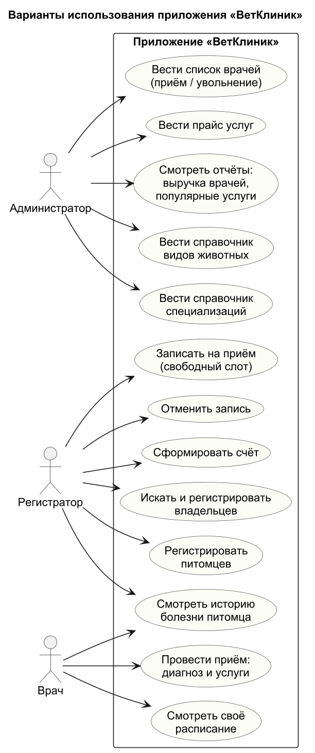
Рисунок 1 – Диаграмма вариантов использования
– администратор ведёт справочники видов животных и специализаций, список врачей (приём на работу, увольнение), прайс услуг; получает отчёты «Выручка по врачам» и «Популярные услуги» за период;
– регистратор ищет и регистрирует владельцев и питомцев, смотрит историю болезни, записывает питомца на свободный слот врача, отменяет запись, формирует счёт;
– врач видит свои приёмы на день и проводит приём: вносит диагноз и оказанные услуги, завершает приём (все изменения — одной транзакцией).
Общие требования: работа с PostgreSQL и Microsoft SQL Server с выбором СУБД в файле настроек; отдельные файлы настроек для Windows и Linux; доступ к данным только через JDBC; понятные сообщения на русском языке при нарушении ограничений.

2 ЛОГИЧЕСКАЯ МОДЕЛЬ ДАННЫХ
Логическая модель построена в нотации IE («воронья лапка») средствами PlantUML: модель хранится в репозитории в текстовом виде (docs/diagrams/logical_model.puml) вместе с кодом, что позволяет отслеживать её изменения в Git. Модель представлена на рисунке 2.
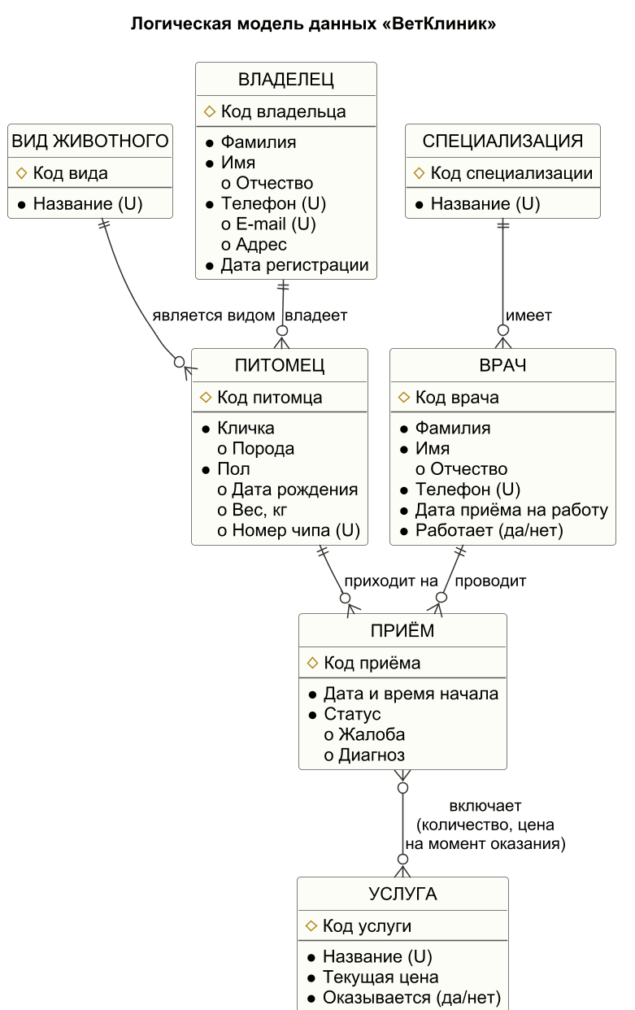
Рисунок 2 – Логическая модель данных (нотация IE)
Сущности, их идентификаторы и атрибуты перечислены в таблице 2.
Таблица 2 – Сущности логической модели
Сущность | Идентификатор | Обязательные атрибуты | Необязательные атрибуты
ВИД ЖИВОТНОГО | Код вида | Название (U) | —
ВЛАДЕЛЕЦ | Код владельца | Фамилия, Имя, Телефон (U), Дата регистрации | Отчество, E-mail (U), Адрес
ПИТОМЕЦ | Код питомца | Кличка, Пол | Порода, Дата рождения, Вес, Номер чипа (U)
СПЕЦИАЛИЗАЦИЯ | Код специализации | Название (U) | —
ВРАЧ | Код врача | Фамилия, Имя, Телефон (U), Дата приёма на работу, Работает | Отчество
УСЛУГА | Код услуги | Название (U), Текущая цена, Оказывается | —
ПРИЁМ | Код приёма | Дата и время начала, Статус | Жалоба, Диагноз

Идентификаторы суррогатные. Естественные ключи (телефон, номер чипа, название) могут меняться или отсутствовать, поэтому они объявлены альтернативными (уникальными) ключами.
Связи между сущностями приведены в таблице 3.
Таблица 3 – Связи логической модели
Связь | Тип | Обязательность
ВЛАДЕЛЕЦ владеет ПИТОМЦЕМ | 1 : N | у питомца владелец обязателен
ВИД ЖИВОТНОГО является видом ПИТОМЦА | 1 : N | вид у питомца обязателен
СПЕЦИАЛИЗАЦИЯ имеется у ВРАЧА | 1 : N | у врача одна специализация
ПИТОМЕЦ приходит на ПРИЁМ | 1 : N | у приёма питомец обязателен
ВРАЧ проводит ПРИЁМ | 1 : N | у приёма врач обязателен
ПРИЁМ включает УСЛУГУ | M : N | обе стороны необязательны; у связи есть атрибуты «количество» и «цена на момент оказания»

Супертип «Человек» для ВЛАДЕЛЬЦА и ВРАЧА не вводился: общие атрибуты (ФИО, телефон) есть, но это разные роли с разными связями и правилами, а общая таблица добавила бы дискриминатор и много NULL-значений. Арки (исключающие связи) не потребовались — ни у одной сущности нет связи вида «либо с А, либо с Б».

3 РЕЛЯЦИОННАЯ МОДЕЛЬ И НОРМАЛИЗАЦИЯ

3.1 Переход к реляционной модели
Каждая сущность стала таблицей, идентификатор — первичным ключом с автогенерацией (GENERATED BY DEFAULT AS IDENTITY в PostgreSQL, IDENTITY(1,1) в SQL Server). Связи 1 : N стали внешними ключами на стороне «многие», все со свойством NOT NULL. Связь M : N «ПРИЁМ — УСЛУГА» разрешена таблицей appointment_service с составным первичным ключом (appointment_id, service_id) и атрибутами связи quantity и price. Итого семь сущностей и одна таблица связи — восемь таблиц (рисунок 3).
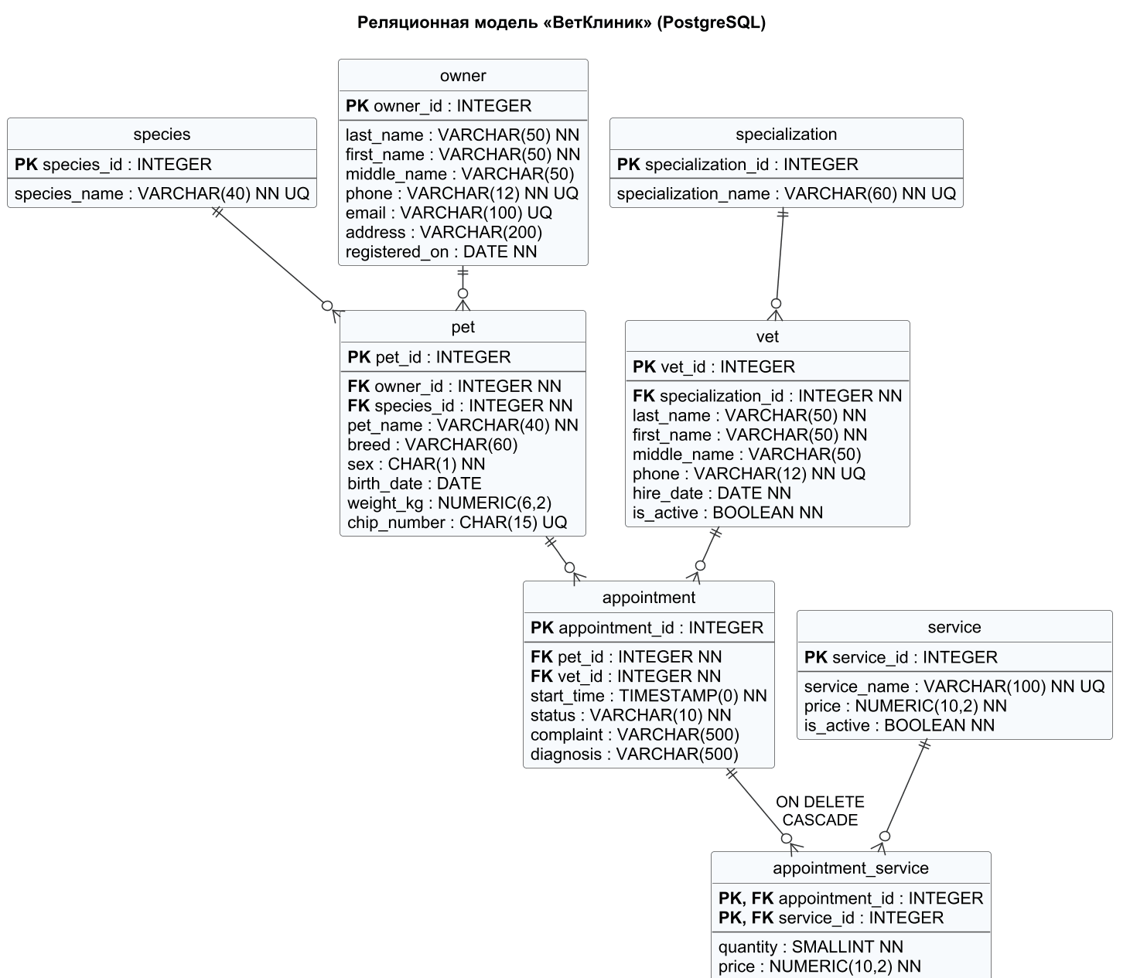
Рисунок 3 – Реляционная модель (PostgreSQL)

3.2 Типы данных
Типы подобраны по характеру хранимых данных: числовые коды — целые числа, деньги — точный десятичный тип, короткие строки — VARCHAR ограниченной длины, большие текстовые объекты не используются (таблица 4).
Таблица 4 – Выбор типов данных
Данные | PostgreSQL | SQL Server | Обоснование
Идентификаторы | INTEGER identity | INT IDENTITY | целые числа, не строки
ФИО, клички, названия | VARCHAR(40…100) | NVARCHAR(40…100) | в SQL Server NVARCHAR нужен для кириллицы
Телефон | VARCHAR(12) | VARCHAR(12) | строка +7XXXXXXXXXX, арифметика не нужна
Пол | CHAR(1) | CHAR(1) | код M/F
Номер чипа | CHAR(15) | CHAR(15) | ровно 15 цифр, может начинаться с нуля
Даты | DATE | DATE | время не нужно
Начало приёма | TIMESTAMP(0) | DATETIME2(0) | дата и время с точностью до секунды
Вес | NUMERIC(6,2) | DECIMAL(6,2) | точное десятичное
Цены | NUMERIC(10,2) | DECIMAL(10,2) | деньги — только точный тип
Количество | SMALLINT | SMALLINT | 1…100
Признаки | BOOLEAN | BIT | да/нет
Статус приёма | VARCHAR(10) + CHECK | VARCHAR(10) + CHECK | три значения
Жалоба, диагноз | VARCHAR(500) | NVARCHAR(500) | ограниченный текст, не LOB

3.3 Ограничения целостности
Реализованные ограничения сведены в таблицу 5.
Таблица 5 – Ограничения целостности
Вид | Где применено
PRIMARY KEY | во всех 8 таблицах
FOREIGN KEY | 7 ключей; ON DELETE CASCADE только appointment_service → appointment
UNIQUE | названия справочников и услуг, телефоны владельцев и врачей, e-mail, номер чипа
Уникальный индекс с условием | (vet_id, start_time) и (pet_id, start_time) WHERE status IN ('SCHEDULED','DONE'); в SQL Server также e-mail и чип WHERE … IS NOT NULL
CHECK | непустые строки; форматы телефона, e-mail, чипа; пол; диапазоны дат и веса; цена; количество; слот приёма; статус; диагноз у проведённого приёма
DEFAULT | дата регистрации владельца, is_active, статус SCHEDULED, количество 1
Триггеры | trg_appointment_rules (BR-15, BR-16, BR-17), trg_appointment_service_rules (BR-17)
Представление | v_appointment_total — сумма счёта по каждому приёму

3.4 Доказательство соответствия НФБК
Отношение находится в нормальной форме Бойса—Кодда (НФБК), если для каждой нетривиальной функциональной зависимости X → Y детерминант X является суперключом.
Все таблицы находятся в 1НФ: значения атомарны (ФИО разбито на три атрибута; адрес хранится одной строкой, так как по его частям система не ищет и не группирует), повторяющихся групп нет — несколько услуг приёма вынесены в отдельную таблицу. Функциональные зависимости каждой таблицы перечислены в таблице 6.
Таблица 6 – Функциональные зависимости и возможные ключи
Таблица | Возможные ключи | Нетривиальные ФЗ | Вывод
species | {species_id}, {species_name} | species_id → species_name; species_name → species_id | НФБК
specialization | {specialization_id}, {specialization_name} | аналогично | НФБК
owner | {owner_id}, {phone}, {email}* | owner_id → все; phone → все; email → все | НФБК
pet | {pet_id}, {chip_number}* | pet_id → все; chip_number → все | НФБК
vet | {vet_id}, {phone} | vet_id → все; phone → все | НФБК
service | {service_id}, {service_name} | service_id → service_name, price, is_active; service_name → все | НФБК
appointment | {appointment_id} | appointment_id → pet_id, vet_id, start_time, status, complaint, diagnosis | НФБК
appointment_service | {appointment_id, service_id} | appointment_id, service_id → quantity, price | НФБК

* email и chip_number необязательны — это ключи для строк, где значение задано.
Важно показать, каких зависимостей нет:
1) breed ↛ species_id: одна и та же порода («Беспородная») встречается у разных видов, поэтому транзитивной зависимости pet_id → breed → species_id нет;
2) (vet_id, start_time) ↛ appointment_id во всём отношении: пара уникальна только среди неотменённых приёмов, в отменённый слот можно записаться повторно. Это не ключ, а ограничение, реализованное уникальным индексом с условием;
3) service_id ↛ price в appointment_service: цена в строке счёта — цена на момент оказания. Например, «Первичный осмотр» в тестовых данных стоит 1000 ₽ (приёмы 1 и 2), 1100 ₽ (приём 3) и 1200 ₽ (остальные). Цена зависит от всего ключа, нарушения 2НФ нет;
4) вычисляемых и дублирующих атрибутов нет: сумма счёта считается представлением, в pet нет телефона владельца, в vet — названия специализации, поэтому нет и транзитивных зависимостей.
Так как каждая таблица в 1НФ и детерминант каждой нетривиальной ФЗ — возможный ключ, все восемь таблиц находятся в НФБК (а значит, и в 3НФ, и во 2НФ).

4 РЕАЛИЗАЦИЯ БАЗЫ ДАННЫХ

4.1 Состав скриптов
Для каждой СУБД подготовлен одинаковый набор скриптов (таблица 7). Тексты схем приведены в приложениях А и Б.
Таблица 7 – SQL-скрипты проекта
Скрипт | Назначение
00_create_database.sql | PostgreSQL: роль vet_app и база vet_clinic (идемпотентно, через \gexec); SQL Server: база vet_clinic с кириллической сортировкой
01_schema.sql | 8 таблиц, ограничения, индексы, 2 триггера, представление v_appointment_total
02_data.sql | тестовые данные, одинаковые для обеих СУБД
03_constraint_tests.sql | 34 проверки ограничений, каждая откатывается
04_queries.sql | запросы, используемые в приложении: расписание, история, счёт, отчёты

4.2 Отличия версии для Microsoft SQL Server
Логика базы одинакова в обеих СУБД, отличаются средства её выражения (таблица 8).
Таблица 8 – Отличия реализаций PostgreSQL и SQL Server
Вопрос | PostgreSQL | SQL Server
Автонумерация | GENERATED BY DEFAULT AS IDENTITY | IDENTITY(1,1); для вставки с явным id — SET IDENTITY_INSERT
Кириллица | VARCHAR в базе UTF8 | NVARCHAR и литералы N'…'
Логический тип | BOOLEAN | BIT
Несколько NULL в UNIQUE | допускаются | не допускаются — фильтрованный уникальный индекс WHERE col IS NOT NULL
Проверка формата | регулярные выражения (~) | LIKE с классами символов
Текущая дата в CHECK | CURRENT_DATE | CAST(GETDATE() AS DATE)
Триггеры | BEFORE … FOR EACH ROW, функция PL/pgSQL, RAISE EXCEPTION | AFTER, наборы inserted/deleted, THROW 50001…50005
Пакеты | — | GO; SET QUOTED_IDENTIFIER ON для фильтрованных индексов

4.3 Тестовые данные
Объём тестовых данных превышает требуемые 5 записей на таблицу (таблица 9). Данные подобраны так, чтобы проверить все правила: есть уволенный врач с историей приёмов, услуга, снятая с прайса после оказания, приёмы во всех трёх статусах, цены услуг, отличающиеся от текущего прайса, владельцы без e-mail и питомцы без чипа.
Таблица 9 – Количество записей в таблицах
Таблица | Записей | Таблица | Записей
species | 6 | vet | 7
owner | 10 | service | 11
pet | 14 | appointment | 22
specialization | 6 | appointment_service | 26

4.4 Проверка ограничений
Скрипт 03_constraint_tests.sql выполняет 34 проверки (T01–T34): 31 из них пытается нарушить правило и ожидает ошибку, 3 проверяют, что допустимые данные принимаются. В PostgreSQL каждая проверка выполняется во вложенном блоке PL/pgSQL с обработчиком исключений, в SQL Server — в отдельной транзакции с TRY…CATCH; после проверки изменения откатываются. Результаты приведены в таблице 10.
Таблица 10 – Результаты проверки ограничений (19.10.2026)
СУБД | PASS | FAIL | Данные после прогона
PostgreSQL 18.6 | 34 | 0 | без изменений (10 / 22 / 26)
Microsoft SQL Server 2022 (16.0.1000.6) | 34 | 0 | без изменений (10 / 22 / 26)

Фрагмент вывода проверки в SQL Server показан на рисунке 4.
PASS T20 BR-12 врач занят в это время [2601] Не удается вставить повторяющуюся строку
ключа в объект "dbo.appointment" с уникальным индексом "ux_appointment_vet_slot".
PASS T22 BR-12 слот отменённого приёма можно занять: допустимые данные приняты
PASS T23 BR-14 проведённый приём без диагноза [547] Конфликт инструкции UPDATE
с ограничением CHECK "ck_appointment_done".
PASS T24 BR-15 запись к уволенному врачу [50002] Врач не работает в клинике: запись к нему невозможна
PASS T27 BR-17 отмена приёма с оказанными услугами [50003] По приёму уже оказаны услуги:
отменить его нельзя
PASS T34 BR-21 удаление приёма каскадно удаляет его услуги: допустимые данные приняты
Итого: PASS = 34, FAIL = 0
Рисунок 4 – Фрагмент результата 03_constraint_tests.sql (SQL Server)

5 КЛИЕНТСКОЕ ПРИЛОЖЕНИЕ

5.1 Технологии и архитектура
Приложение написано на Java (компилируется под Java 17, проверено на Java 25 в Windows и Java 21 в Ubuntu), интерфейс — Swing. Доступ к данным выполняется только средствами JDBC: DriverManager, PreparedStatement, ResultSet, управление транзакциями через setAutoCommit / commit / rollback. ORM и фреймворки не используются. Сборка — Maven через Maven Wrapper (Maven устанавливать не нужно), проект открывается в Eclipse и IntelliJ IDEA. Архитектура приложения — на рисунке 5.
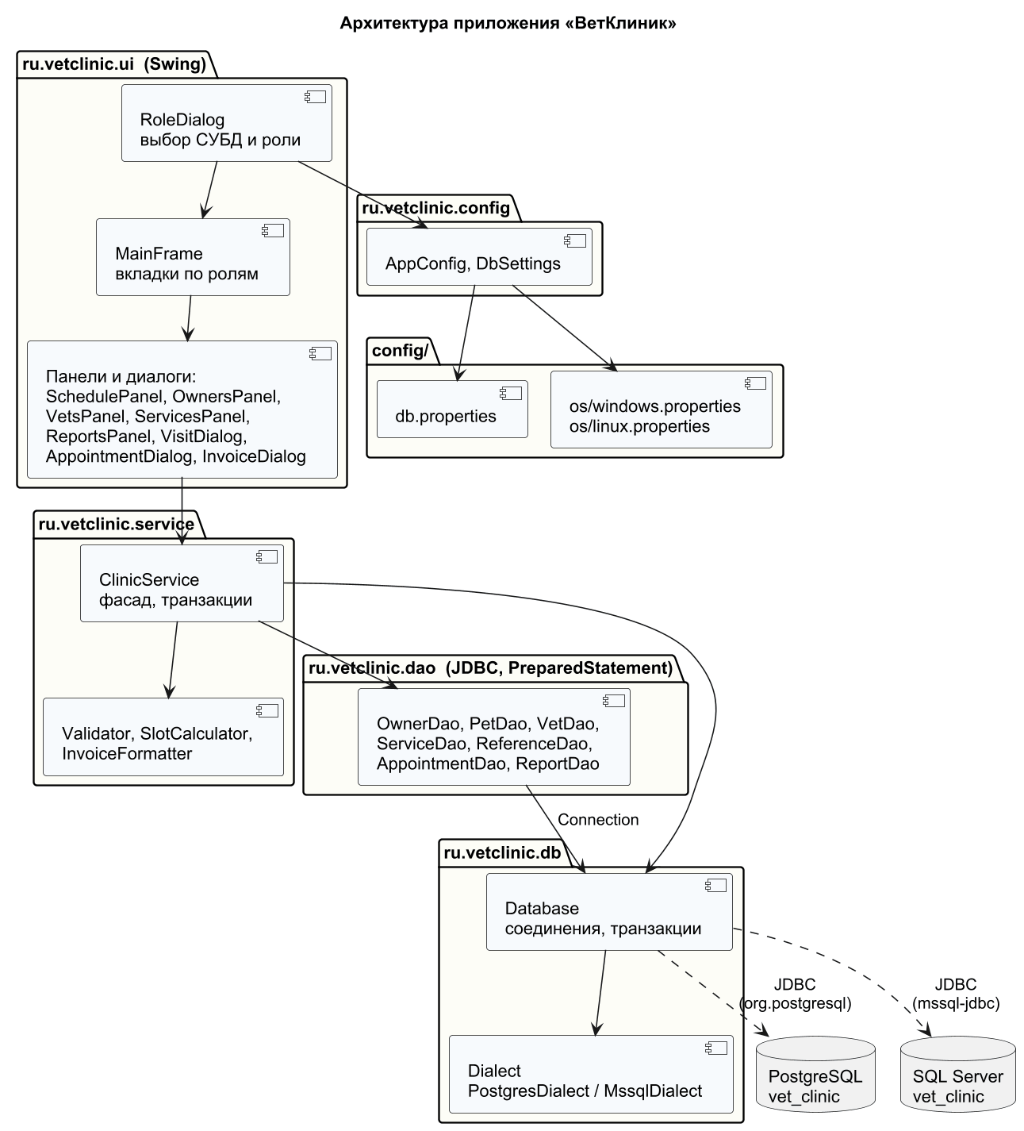
Рисунок 5 – Архитектура приложения
Назначение пакетов описано в таблице 11.
Таблица 11 – Пакеты приложения
Пакет | Назначение
ru.vetclinic.config | AppConfig — чтение настроек из нескольких файлов; DbSettings — параметры подключения
ru.vetclinic.db | Database — соединения и транзакции; Dialect, PostgresDialect, MssqlDialect — различия СУБД и перевод ошибок; Jdbc — вспомогательные методы
ru.vetclinic.model | записи (record) предметной области и строки отчётов
ru.vetclinic.dao | по одному DAO на таблицу или группу таблиц; весь SQL приложения
ru.vetclinic.service | ClinicService — фасад для интерфейса, проверка ввода (Validator), транзакции, расчёт свободных слотов (SlotCalculator), счёт (InvoiceFormatter)
ru.vetclinic.ui | окна и панели Swing; к базе обращаются только через ClinicService

5.2 Работа с двумя СУБД
Параметры подключения к обеим СУБД и СУБД по умолчанию задаются в файле config/db.properties. При запуске пользователь может выбрать СУБД в окне входа, переопределить её параметром -Ddb.active=mssql или в личном файле config/local.properties, который не хранится в Git.
SQL в DAO общий для обеих СУБД: используются стандартные CONCAT, LOWER(…) LIKE ?, COALESCE, INSERT … SELECT. Сгенерированные ключи читаются через Statement.RETURN_GENERATED_KEYS, логические значения передаются через setBoolean (работает и для BOOLEAN, и для BIT), даты — через java.sql.Date/Timestamp. Различается только обработка ошибок: PostgreSQL сообщает SQLSTATE (P0001 — ошибка триггера), SQL Server — номер ошибки (≥ 50000 — THROW в триггере, 2627/2601 — уникальность, 547 — внешний ключ и CHECK). Имена ограничений одинаковы в обеих СУБД, поэтому тексты сообщений заданы один раз.

5.3 Настройки, зависящие от ОС
Настройки читаются из нескольких файлов: config/os/<ОС>.properties, затем config/db.properties, config/local.properties и параметры JVM; каждый следующий источник важнее. ОС определяется по свойству os.name (таблица 12).
Таблица 12 – Настройки, зависящие от операционной системы
Параметр | Windows | Linux
mssql.integratedSecurity | true — вход под учётной записью Windows (DLL mssql-jdbc_auth) | false — логин и пароль
ui.lookAndFeel | system | nimbus
ui.fontName, ui.fontSize | Segoe UI, 13 | DejaVu Sans, 12
ui.scale | — | масштаб для HiDPI-экранов
export.dir | ${user.home}/Documents | ${user.home}
export.lineSeparator | CRLF | LF

5.4 Пользовательский интерфейс
При запуске открывается окно входа (рисунок 6): выбор СУБД из профилей файла настроек, проверка подключения (показывается версия сервера), выбор роли.
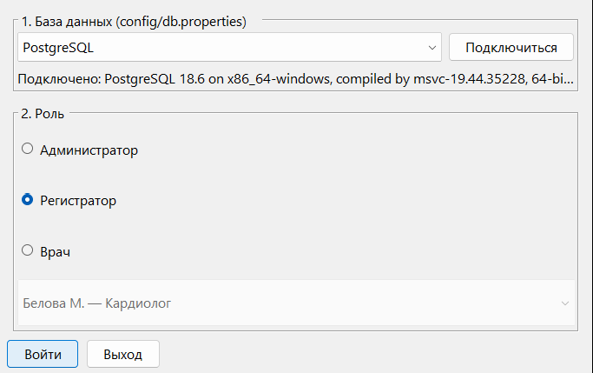
Рисунок 6 – Окно входа: выбор СУБД и роли
Регистратор работает с расписанием приёмов на день (рисунок 7) и с картотекой владельцев и питомцев (рисунок 8).
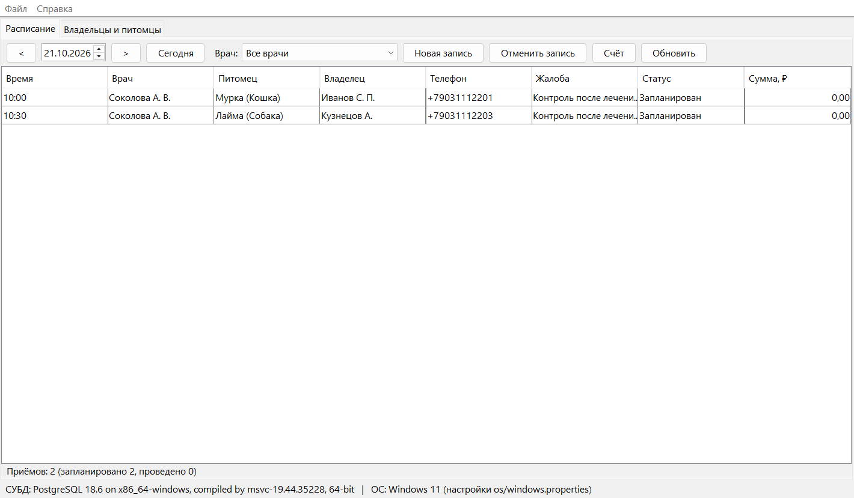
Рисунок 7 – Расписание приёмов (регистратор)
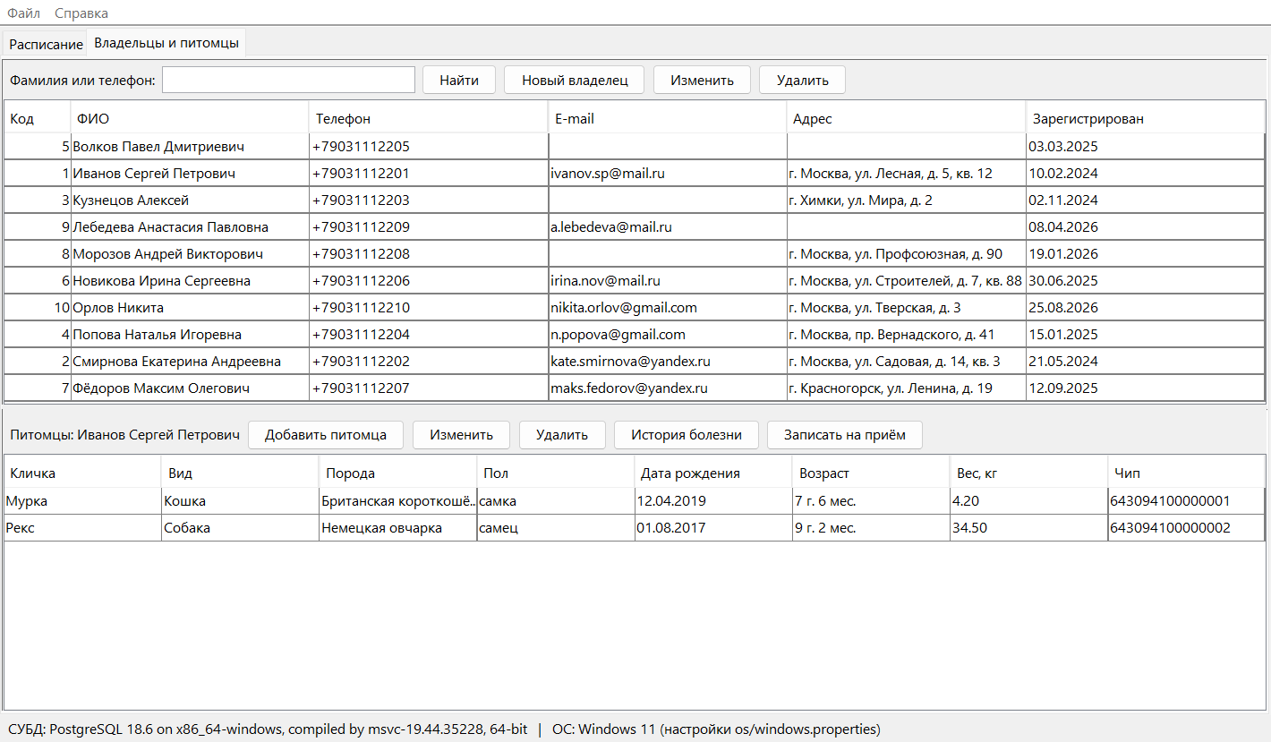
Рисунок 8 – Владельцы и питомцы (регистратор)
Запись на приём (рисунок 9) предлагает только свободные слоты выбранного врача на выбранный день. История болезни питомца показана на рисунке 10.
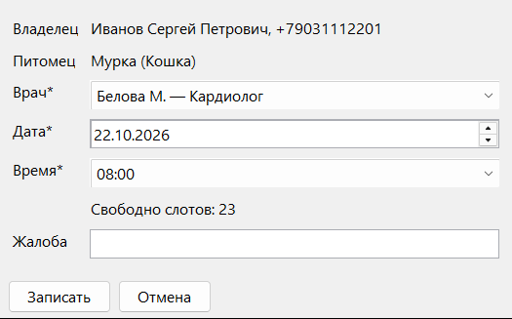
Рисунок 9 – Запись на приём
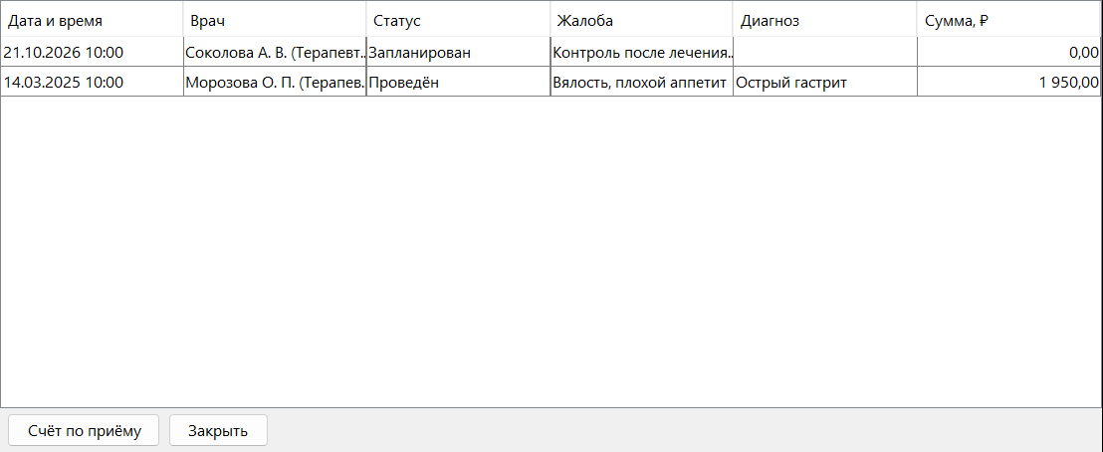
Рисунок 10 – История болезни питомца
Врач видит свои приёмы (рисунок 11) и проводит приём (рисунок 12): вносит диагноз и услуги. Новые услуги сохраняются по текущей цене прайса, у ранее сохранённых цена не меняется. По проведённому приёму формируется счёт (рисунок 13), его можно сохранить в текстовый файл.
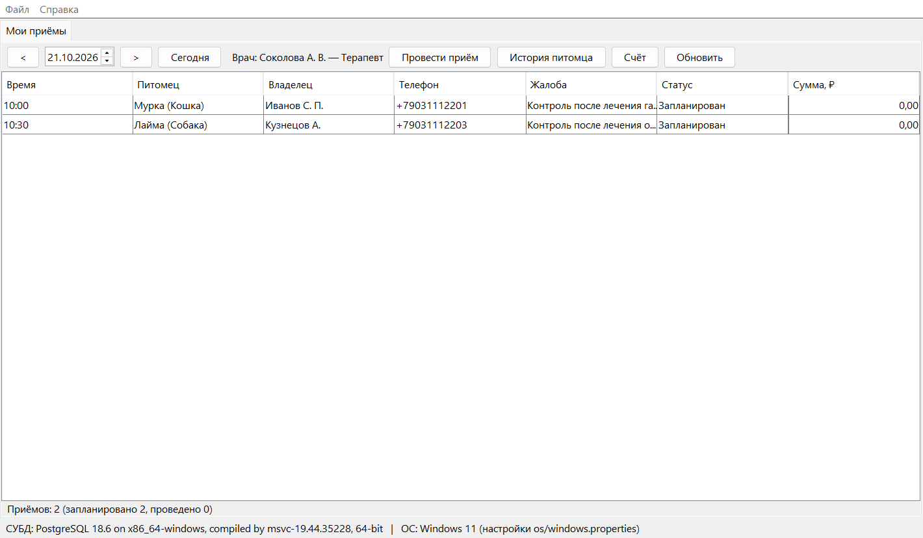
Рисунок 11 – Приёмы врача
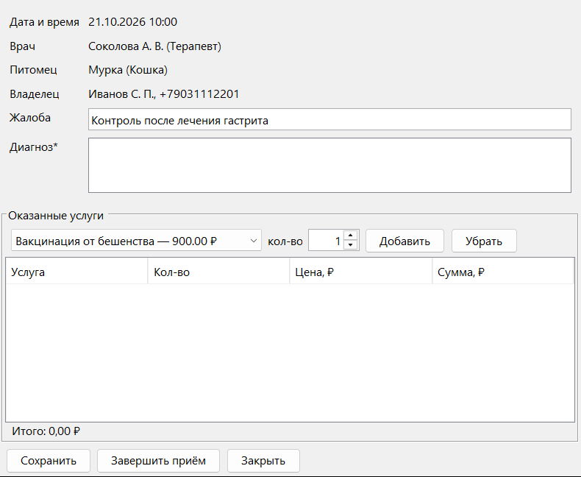
Рисунок 12 – Проведение приёма
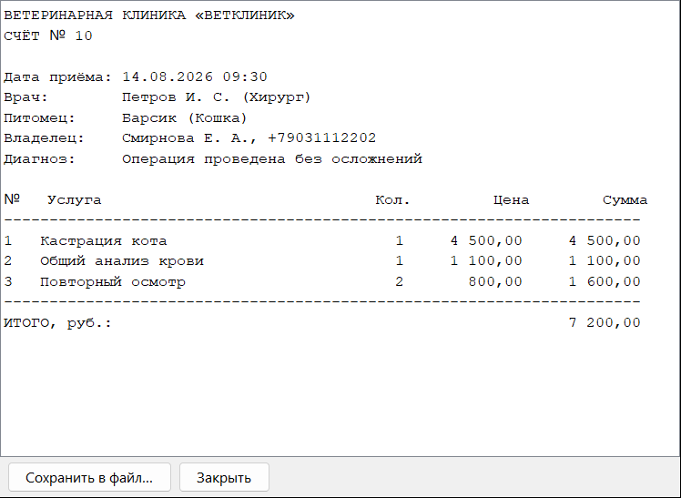
Рисунок 13 – Счёт по приёму
Администратор ведёт список врачей, прайс и справочники и получает отчёты (рисунки 14–16).
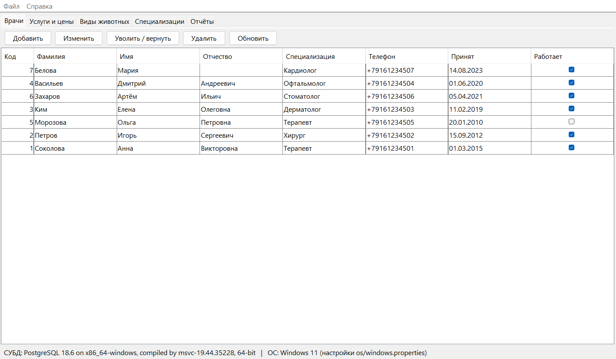
Рисунок 14 – Врачи (администратор)
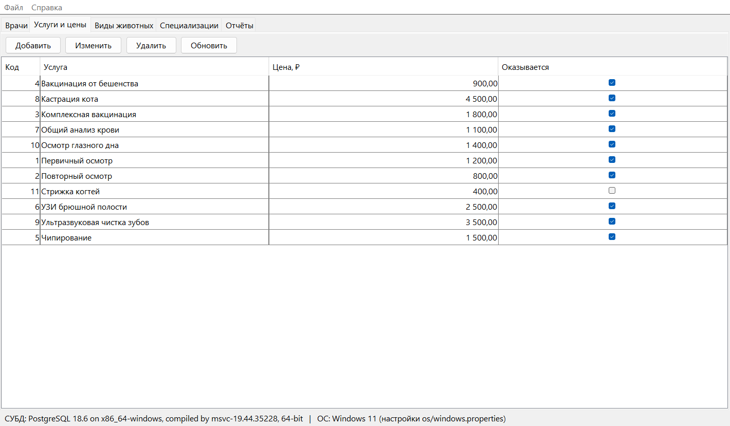
Рисунок 15 – Услуги и цены (администратор)
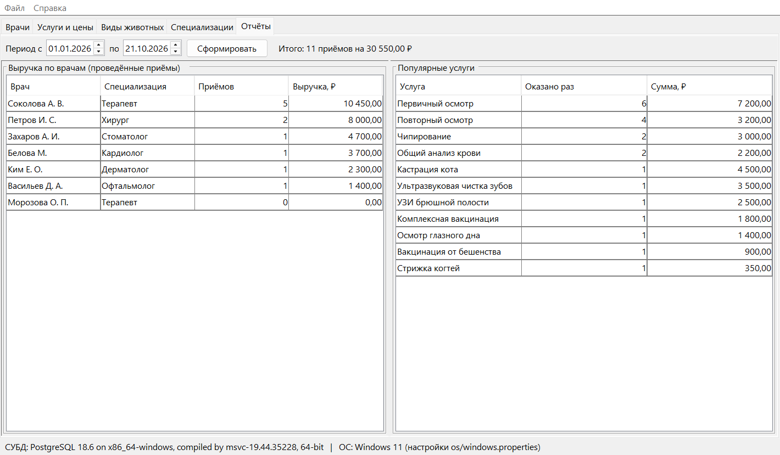
Рисунок 16 – Отчёты: выручка по врачам и популярные услуги
Те же окна при работе с Microsoft SQL Server показаны на рисунках 17 и 18: данные и результаты совпадают, в строке состояния — версия SQL Server.
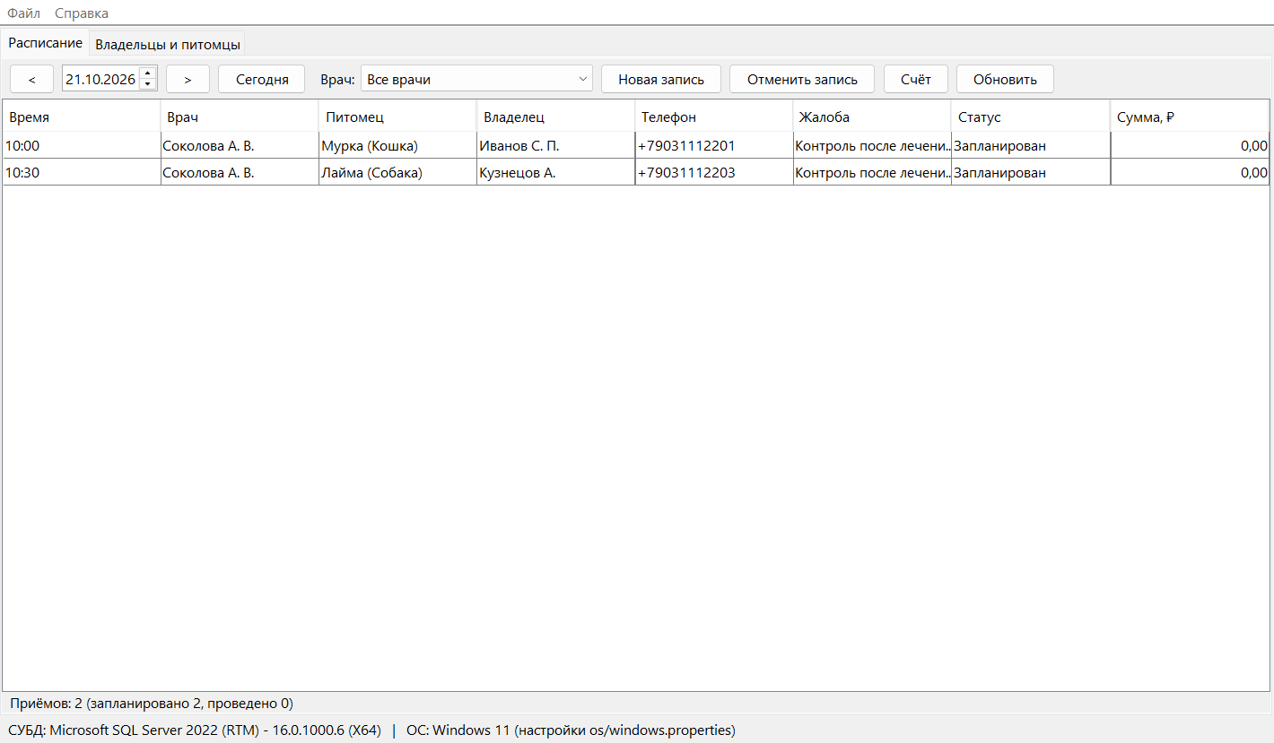
Рисунок 17 – Расписание при работе с SQL Server
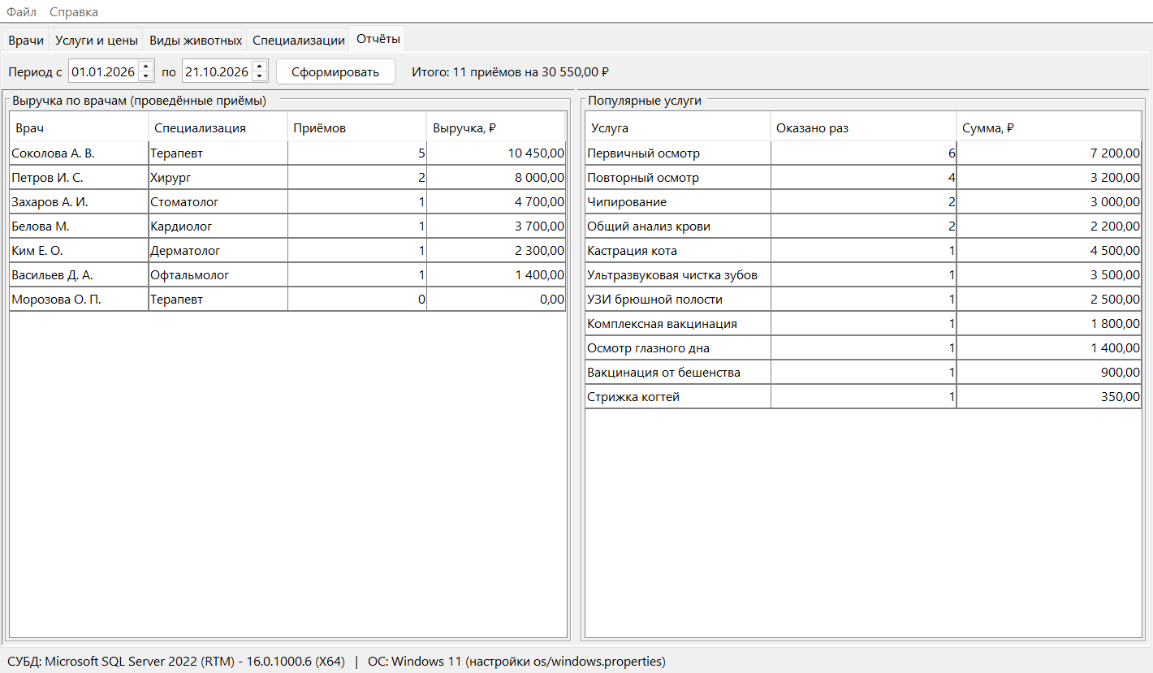
Рисунок 18 – Отчёты при работе с SQL Server

5.5 Обработка ошибок и транзакции
Ошибки обрабатываются на двух уровнях. Класс Validator проверяет ввод до обращения к базе: формат телефона (с нормализацией: «8 (903) 111-22-33» → «+79031112233»), e-mail, номер чипа, даты, цену, слот приёма. Ограничения СУБД — последний рубеж: если правило нарушено (например, слот только что занял другой регистратор), ошибка переводится в сообщение «У врача уже есть приём на это время».
Многошаговые операции выполняются в одной транзакции. Сохранение приёма включает обновление диагноза, удаление, изменение и добавление строк услуг и смену статуса; при ошибке на любом шаге (например, триггер отклонил снятую с прайса услугу) выполняется ROLLBACK, и в базе не остаётся частичных изменений.

6 ТЕСТИРОВАНИЕ

6.1 План тестирования
Тестирование проводилось на шести уровнях (таблица 13).
Таблица 13 – Уровни тестирования
Уровень | Что проверяется | Средство
1. Ограничения БД | CHECK, UNIQUE, FK, индексы с условием, триггеры, каскад | SQL-скрипты 03_constraint_tests.sql
2. Модульные | настройки и выбор файла ОС, проверка ввода, слоты, счёт, перевод ошибок | JUnit 5, без БД
3. Интеграционные | DAO, SQL, транзакции, ограничения через JDBC — одинаковый набор на каждой СУБД | JUnit 5 + реальная БД
4. Системные | сценарии пользователя в интерфейсе | ручной чек-лист M01–M16
5. Кросс-платформенные | сборка, тесты и запуск в Windows и Linux | скрипты .bat / .sh
6. Приёмочное | развёртывание одногруппником по README | протокол docs/06_peer_testing.md

6.2 Модульные и интеграционные тесты
Состав автоматических тестов приведён в таблице 14. Интеграционные тесты описаны один раз в абстрактном классе AbstractIntegrationTest (приложение Д) и выполняются для каждой СУБД наследниками PostgresIntegrationTest и MssqlIntegrationTest. Каждый тест работает в транзакции, которая в конце откатывается, поэтому тестовые данные не меняются. Если СУБД недоступна, её тесты пропускаются, а не падают.
Таблица 14 – Автоматические тесты JUnit
Класс | Тестов | Что проверяет
AppConfigTest | 8 | ОС, порядок файлов настроек, CRLF/LF, подстановки, скрытие пароля
ValidatorTest | 18 | телефон, e-mail, чип, вес, цена, даты, количество
SlotCalculatorTest | 5 | 24 слота, границы, занятые и прошедшие слоты
InvoiceFormatterTest | 4 | итог счёта, формат денег, разделители строк
DialectTest | 8 | перевод ошибок PostgreSQL и SQL Server в сообщения
ClinicServiceValidationTest | 5 | запись в прошлое и вне слота, неверный ввод, период отчёта
PostgresIntegrationTest | 24 | CRUD, IDENTITY, поиск, ограничения, триггеры, история цен, каскад, отчёты, атомарность транзакции — на PostgreSQL
MssqlIntegrationTest | 24 | те же 24 теста на SQL Server

Результат прогона показан на рисунке 19: 96 тестов, ошибок нет.
[INFO] Tests run: 8, Failures: 0, Errors: 0, Skipped: 0 -- in ru.vetclinic.config.AppConfigTest
[INFO] Tests run: 8, Failures: 0, Errors: 0, Skipped: 0 -- in ru.vetclinic.db.DialectTest
[INFO] Tests run: 24, Failures: 0, Errors: 0, Skipped: 0 -- in Microsoft SQL Server
[INFO] Tests run: 24, Failures: 0, Errors: 0, Skipped: 0 -- in PostgreSQL
[INFO] Tests run: 5, Failures: 0, Errors: 0, Skipped: 0 -- in ru.vetclinic.service.ClinicServiceValidationTest
[INFO] Tests run: 4, Failures: 0, Errors: 0, Skipped: 0 -- in ru.vetclinic.service.InvoiceFormatterTest
[INFO] Tests run: 5, Failures: 0, Errors: 0, Skipped: 0 -- in ru.vetclinic.service.SlotCalculatorTest
[INFO] Tests run: 18, Failures: 0, Errors: 0, Skipped: 0 -- in ru.vetclinic.service.ValidatorTest
[INFO] Tests run: 96, Failures: 0, Errors: 0, Skipped: 0
[INFO] BUILD SUCCESS
Рисунок 19 – Результат прогона тестов (Windows 11, Java 25, Maven 3.9.15)

6.3 Системные тесты
Сценарии ручной проверки интерфейса приведены в таблице 15. Логика каждого сценария на уровне базы данных дополнительно покрыта интеграционными тестами.
Таблица 15 – Сценарии системного тестирования
№ | Сценарий | Ожидаемый результат | Факт
M01 | Запуск, выбор СУБД, «Подключиться» | версия сервера, «Войти» активна
M02 | Неверный пароль в db.properties | «Нет подключения к базе данных…»
M03 | Добавить вид «Кошка» повторно | «Такой вид животного уже есть.»
M04 | Удалить вид «Кошка» | «Нельзя удалить вид: есть питомцы этого вида.»
M05 | Изменить цену «Первичный осмотр» | старые счета не меняются
M06 | Уволить врача и открыть запись | врача нет в списке
M07 | Отчёты за 2026 год | 7 врачей, итог 30 550,00 ₽
M08 | Телефон «8 (999) 123-45-67» | сохранён как +79991234567
M09 | Владелец с существующим телефоном | сообщение об уникальности
M10 | Питомец: дата в будущем, чип из 10 цифр | сообщения проверки
M11 | Запись к Соколовой на 21.10.2026 | 10:00 и 10:30 недоступны
M12 | Отменить запись и занять тот же слот | слот свободен
M13 | Завершить приём без диагноза | «Чтобы завершить приём, укажите диагноз.»
M14 | Завершить приём с диагнозом | статус «Проведён», сумма
M15 | Сохранить счёт в файл | файл в «Документах» (CRLF) / в ~ (LF)
M16 | Отменить проведённый приём | «Отменить можно только запланированный приём.»

6.4 Проверка в двух операционных системах
В Windows 11 (хост) проект проверен полностью: развёртывание обеих СУБД скриптами deploy_*.bat, сборка с тестами build.bat test, запуск run.bat.
Второй ОС была Ubuntu 26.04.1 LTS в виртуальной машине VirtualBox. Для Linux подготовлены файл настроек config/os/linux.properties (внешний вид Nimbus, шрифт DejaVu Sans, разделитель строк LF, вход в SQL Server только по логину) и скрипт setup_ubuntu.sh. Скрипт устанавливает JDK (21, при отсутствии — 17) и PostgreSQL, создаёт базу, выполняет тесты и собирает приложение; если поддержка выпуска Ubuntu закончилась, он переключает apt на архив old-releases.ubuntu.com. Проект был передан в виртуальную машину по сети (в режиме NAT компьютер-хост доступен из ВМ по адресу 10.0.2.2) и развёрнут одной командой bash go.sh, которая скачивает архив и запускает setup_ubuntu.sh. Результаты проверки в обеих ОС приведены в таблице 16.
Таблица 16 – Проверка в двух ОС
ОС | Java, СУБД | Действия | Результат
Windows 11 Home | Java 25.0.2; PostgreSQL 18.6, SQL Server 2022 | deploy_*.bat, build.bat test, run.bat | 34/34 проверок в каждой СУБД; 96 тестов пройдено; приложение работает
Ubuntu 26.04.1 LTS (VirtualBox) | OpenJDK 21.0.12.1; PostgreSQL 18.6 | setup_ubuntu.sh, run.sh | 34/34 проверок; 72 теста пройдено, 24 теста SQL Server пропущены; приложение работает

Итоги тестов в Ubuntu показаны на рисунке 20, окно приложения — на рисунке 21.
Description: Ubuntu 26.04.1 LTS
openjdk version "21.0.12.1" 2026-08-18
psql (PostgreSQL) 18.6 (Ubuntu 18.6-0ubuntu0.26.04.1)
Tests run: 8, Failures: 0, Errors: 0, Skipped: 0 -- in ru.vetclinic.config.AppConfigTest
Tests run: 8, Failures: 0, Errors: 0, Skipped: 0 -- in ru.vetclinic.db.DialectTest
Tests run: 24, Failures: 0, Errors: 0, Skipped: 24 -- in ru.vetclinic.integration.MssqlIntegrationTest
Tests run: 24, Failures: 0, Errors: 0, Skipped: 0 -- in ru.vetclinic.integration.PostgresIntegrationTest
Tests run: 5, Failures: 0, Errors: 0, Skipped: 0 -- in ru.vetclinic.service.ClinicServiceValidationTest
Tests run: 4, Failures: 0, Errors: 0, Skipped: 0 -- in ru.vetclinic.service.InvoiceFormatterTest
Tests run: 5, Failures: 0, Errors: 0, Skipped: 0 -- in ru.vetclinic.service.SlotCalculatorTest
Tests run: 18, Failures: 0, Errors: 0, Skipped: 0 -- in ru.vetclinic.service.ValidatorTest
Рисунок 20 – Версии ПО и итоги тестов в Ubuntu 26.04.1 LTS
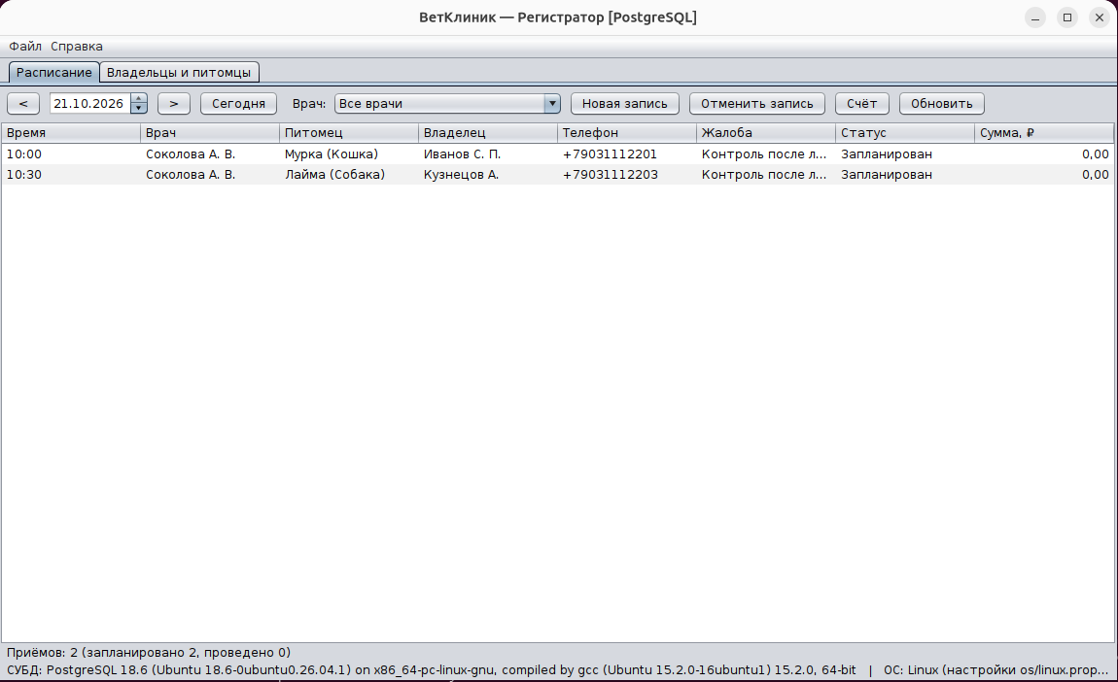
Рисунок 21 – Приложение в Ubuntu 26.04.1 LTS (Nimbus, настройки os/linux.properties)

6.5 Найденные и исправленные дефекты
Дефекты, найденные при тестировании, и их исправления — в таблице 17.
Таблица 17 – Найденные дефекты
№ | Дефект | Исправление
D1 | Тестовый скрипт PostgreSQL не выполнялся: строка $c$$q$ содержала $$ и закрывала блок DO $$ | внешний блок получил метку $tests$
D2 | mvnw.cmd не запускал Maven при пробеле в пути профиля пользователя | путь взят в кавычки
D3 | build.bat: «mvnw.cmd не является командой» в папке с кириллицей | вызов call .\mvnw.cmd
D4 | Тесты Maven: JVM не запускалась из-за пути с пробелами в -Djava.library.path | кавычки в argLine
D5 | Кнопки «◀ ▶» отображались квадратами (нет символов в шрифте Segoe UI) | заменены на < и >
D6 | Проверка BR-17 срабатывала по другому правилу (BR-16) | взят запланированный приём с услугой
D7 | Тесты могли не запуститься на Java 17: флаг --enable-native-access нужен только Java 22+ | флаг убран из argLine
D8 | maven-wrapper.properties был в репозитории с окончаниями строк CRLF | окончания нормализованы по .gitattributes
D9 | apt на Ubuntu с закончившейся поддержкой отвечает 404 | setup_ubuntu.sh переключает источники на old-releases

7 РАЗМЕЩЕНИЕ ПРОЕКТА В GIT
Проект размещён в публичном репозитории: https://github.com/<логин>/VetClinic. В репозитории находятся исходный код, скрипты создания и заполнения базы данных для обеих СУБД, конфигурационные файлы, скрипты сборки и запуска для Windows и Linux, документация по этапам и файл README.md с описанием развёртывания.
Работа велась в ветках по модели «main — develop — feature» (таблица 18); feature-ветки сливались в develop командой git merge --no-ff, чтобы в истории сохранялась информация о ветках, а готовые версии — в main с тегами v1.0, v1.0.1, v1.0.2.
Таблица 18 – Ветки репозитория
Ветка | Назначение
main | стабильная версия для сдачи (теги v1.0 – v1.0.2)
develop | интеграционная ветка
feature/database | описание предметной области, модели, скрипты PostgreSQL и SQL Server
feature/java-app | клиентское приложение
feature/tests | тесты, скрипты сборки и запуска, документация, README
feature/report | отчёт
fix/ubuntu-setup | исправления по итогам проверки в Ubuntu
docs/linux-results | результаты проверки в Ubuntu в документации и отчёте

История веток показана на рисунке 22.
* ebb87ca (HEAD -> docs/linux-results) Record Ubuntu 26.04.1 verification results and Linux screenshot
| * 9ab6e5b (tag: v1.0.1, main) Release v1.0.1: Ubuntu setup fixes, normalized line endings
| |\
| |/
|/|
* | e4f002e (develop) Merge branch 'fix/ubuntu-setup' into develop
|\ \
| * | d5a1834 (fix/ubuntu-setup) Normalize line endings according to .gitattributes
* | | 8b17a49 Normalize line endings according to .gitattributes
| | * 024bacc Normalize line endings according to .gitattributes
| | * a0ccc64 Release v1.0.1: Ubuntu setup fixes
| | |\
| |_|/
|/| |
* | | f448f0c Merge branch 'fix/ubuntu-setup' into develop
|\| |
| * | 7562434 Fix Ubuntu setup: JDK 21/17 fallback, old-releases for EOL Ubuntu; drop JDK22-only test flag
| |/
| * 8a54e42 (tag: v1.0) Release v1.0: VetClinic final project
| |\
| |/
|/|
* | 6206a70 Merge branch 'feature/report' into develop
|\ \
| * | 698c56e (feature/report) Add project report (DOCX)
|/ /
* | d8516d5 Merge branch 'feature/tests' into develop
|\ \
| * | 552b8ef (feature/tests) Add application docs, test plan, peer testing protocol, screenshots and README
| * | 5073b1a Add deploy, build and run scripts for Windows and Linux
| * | 32206d0 Add unit tests and integration tests running on both DBMS
|/ /
* | 57ad79f Merge branch 'feature/java-app' into develop
|\ \
| * | 4f9f5f1 (feature/java-app) Add Swing UI for admin, registrar and doctor roles
| * | e4df9c7 Add service layer: validation, slots, invoices, transactions
| * | d28a264 Add JDBC data layer: dialects, DAOs, models
| * | a9f4f59 Add Maven project, wrapper and layered config (db + OS-specific settings)
|/ /
* | c48aa15 Merge branch 'feature/database' into develop
|\ \
| |/
|/|
| * 95fa3d1 (feature/database) Add logical and relational models, data types, BCNF proof, ER diagrams (stages 2-3)
| * 0336acb Add SQL Server version of the database
| * a502fc5 Add PostgreSQL schema, test data, constraint tests and queries
| * 0967f51 Add domain description, business rules and app functions (stage 1)
|/
* 93a7032 Initial commit: project topic (stage 0)
Рисунок 22 – История веток (git log --graph --oneline --all)

8 ПРОВЕРКА РАЗВЁРТЫВАНИЯ ОДНОГРУППНИКОМ
Для проверки развёртывания сторонним человеком подготовлен документ docs/06_peer_testing.md с порядком проверки и протоколом. Проверяющий без помощи автора, пользуясь только репозиторием, клонирует проект, создаёт базу данных одним из скриптов, собирает приложение с тестами, запускает его и проходит основные сценарии (M01, M03, M08, M11, M13–M15). Все затруднения фиксируются в протоколе как замечания; автор исправляет проект или README и указывает коммит с исправлением.
Таблица 19 – Результаты проверки одногруппником
Поле | Значение
Проверяющий | Фамилия И. О., группа
Дата | дата
ОС, СУБД, JDK
Результат развёртывания
Замечания и исправления

ЗАКЛЮЧЕНИЕ
В ходе проекта выполнены все этапы задания. Описана предметная область ветеринарной клиники и сформулированы 23 бизнес-правила. Построены логическая и реляционная модели; связь «многие-ко-многим» разрешена таблицей связи; доказано, что все восемь таблиц находятся в НФБК.
База данных реализована в двух СУБД — PostgreSQL 18 и Microsoft SQL Server 2022 — с одинаковой структурой, ограничениями, триггерами и тестовыми данными. Корректность ограничений подтверждена 34 проверками в каждой СУБД.
Разработано клиентское приложение на Java (Swing) с доступом к данным через JDBC без ORM и фреймворков. Приложение поддерживает три роли пользователей и работает с обеими СУБД; параметры подключения и настройки, зависящие от операционной системы, берутся из конфигурационных файлов. Написаны 96 автоматических тестов (модульные и интеграционные, одинаковый набор на каждой СУБД); все они проходят. Работа проверена в двух операционных системах — Windows 11 и Ubuntu 26.04.1 LTS. Проект размещён в Git-репозитории с ветками и подробным описанием развёртывания для Windows и Linux.
Возможные направления развития: учёт расписания смен врачей, разграничение прав доступа на уровне ролей СУБД, печать счетов в PDF и пул соединений для многопользовательской работы.

СПИСОК ИСПОЛЬЗОВАННЫХ ИСТОЧНИКОВ
1) ГОСТ 7.32-2017. Отчёт о научно-исследовательской работе. Структура и правила оформления. — М. : Стандартинформ, 2017. — 32 с.
2) Дейт, К. Дж. Введение в системы баз данных / К. Дж. Дейт. — 8-е изд. — М. : Вильямс, 2005. — 1328 с.
3) Кузнецов, С. Д. Основы баз данных / С. Д. Кузнецов. — 2-е изд. — М. : Интернет-Университет информационных технологий ; БИНОМ. Лаборатория знаний, 2007. — 484 с.
4) PostgreSQL 18 Documentation. — URL: https://www.postgresql.org/docs/18/ (дата обращения: 19.10.2026).
5) Transact-SQL reference (Database Engine). — URL: https://learn.microsoft.com/sql/t-sql/ (дата обращения: 19.10.2026).
6) Java Platform, Standard Edition 17 API Specification. Module java.sql. — URL: https://docs.oracle.com/en/java/javase/17/docs/api/java.sql/module-summary.html (дата обращения: 19.10.2026).
7) PostgreSQL JDBC Driver Documentation. — URL: https://jdbc.postgresql.org/documentation/ (дата обращения: 19.10.2026).
8) Microsoft JDBC Driver for SQL Server. — URL: https://learn.microsoft.com/sql/connect/jdbc/ (дата обращения: 19.10.2026).
9) JUnit 5 User Guide. — URL: https://junit.org/junit5/docs/current/user-guide/ (дата обращения: 19.10.2026).
10) Apache Maven Wrapper. — URL: https://maven.apache.org/tools/wrapper/ (дата обращения: 19.10.2026).
11) Creating a GUI With Swing (The Java Tutorials). — URL: https://docs.oracle.com/javase/tutorial/uiswing/ (дата обращения: 19.10.2026).
12) PlantUML Language Reference Guide. — URL: https://plantuml.com/ (дата обращения: 19.10.2026).

ПРИЛОЖЕНИЕ А
(обязательное)
Скрипты базы данных PostgreSQL
Файл sql/postgresql/00_create_database.sql
-- =====================================================================
-- ВетКлиник. PostgreSQL. Шаг 0: роль приложения и база данных.
-- Запускать от суперпользователя (обычно postgres):
-- psql -h localhost -U postgres -f sql/postgresql/00_create_database.sql
-- Скрипт идемпотентный: повторный запуск ничего не ломает.
-- =====================================================================

-- Роль, от имени которой работает приложение (пароль совпадает с config/db.properties)
DO $$
BEGIN
IF NOT EXISTS (SELECT 1 FROM pg_roles WHERE rolname = 'vet_app') THEN
CREATE ROLE vet_app LOGIN PASSWORD 'VetApp_2026';
END IF;
END $$;

-- CREATE DATABASE нельзя выполнить внутри блока DO, поэтому используем \gexec:
-- команда сформируется и выполнится только если базы ещё нет.
SELECT 'CREATE DATABASE vet_clinic OWNER vet_app ENCODING ''UTF8'' TEMPLATE template0'
WHERE NOT EXISTS (SELECT 1 FROM pg_database WHERE datname = 'vet_clinic')
\gexec

Файл sql/postgresql/01_schema.sql
-- =====================================================================
-- ВетКлиник. PostgreSQL. Шаг 1: схема базы данных (8 таблиц).
-- Запуск от владельца БД:
-- psql -h localhost -U vet_app -d vet_clinic -f sql/postgresql/01_schema.sql
-- Скрипт пересоздаёт все объекты, данные при этом удаляются.
-- =====================================================================

SET client_encoding = 'UTF8';

DROP VIEW IF EXISTS v_appointment_total;
DROP TABLE IF EXISTS appointment_service, appointment, service, vet,
specialization, pet, owner, species CASCADE;
DROP FUNCTION IF EXISTS fn_appointment_rules() CASCADE;
DROP FUNCTION IF EXISTS fn_appointment_service_rules() CASCADE;

-- ---------------------------------------------------------------------
-- 1. Вид животного (справочник)
-- ---------------------------------------------------------------------
CREATE TABLE species (
species_id INTEGER GENERATED BY DEFAULT AS IDENTITY,
species_name VARCHAR(40) NOT NULL,
CONSTRAINT pk_species PRIMARY KEY (species_id),
CONSTRAINT uq_species_name UNIQUE (species_name),
CONSTRAINT ck_species_name CHECK (length(trim(species_name)) > 0)
);

-- ---------------------------------------------------------------------
-- 2. Владелец питомца
-- ---------------------------------------------------------------------
CREATE TABLE owner (
owner_id INTEGER GENERATED BY DEFAULT AS IDENTITY,
last_name VARCHAR(50) NOT NULL,
first_name VARCHAR(50) NOT NULL,
middle_name VARCHAR(50),
phone VARCHAR(12) NOT NULL,
email VARCHAR(100),
address VARCHAR(200),
registered_on DATE NOT NULL DEFAULT CURRENT_DATE,
CONSTRAINT pk_owner PRIMARY KEY (owner_id),
CONSTRAINT uq_owner_phone UNIQUE (phone),
-- в PostgreSQL UNIQUE допускает много NULL, поэтому отдельный индекс не нужен
CONSTRAINT uq_owner_email UNIQUE (email),
CONSTRAINT ck_owner_names CHECK (length(trim(last_name)) > 0 AND length(trim(first_name)) > 0),
CONSTRAINT ck_owner_phone CHECK (phone ~ '^\+7[0-9]{10}$'),
CONSTRAINT ck_owner_email CHECK (email LIKE '_%@_%._%')
);

-- ---------------------------------------------------------------------
-- 3. Питомец
-- ---------------------------------------------------------------------
CREATE TABLE pet (
pet_id INTEGER GENERATED BY DEFAULT AS IDENTITY,
owner_id INTEGER NOT NULL,
species_id INTEGER NOT NULL,
pet_name VARCHAR(40) NOT NULL,
breed VARCHAR(60),
sex CHAR(1) NOT NULL,
birth_date DATE,
weight_kg NUMERIC(6,2),
chip_number CHAR(15),
CONSTRAINT pk_pet PRIMARY KEY (pet_id),
CONSTRAINT fk_pet_owner FOREIGN KEY (owner_id) REFERENCES owner (owner_id),
CONSTRAINT fk_pet_species FOREIGN KEY (species_id) REFERENCES species (species_id),
CONSTRAINT uq_pet_chip UNIQUE (chip_number),
CONSTRAINT ck_pet_name CHECK (length(trim(pet_name)) > 0),
CONSTRAINT ck_pet_sex CHECK (sex IN ('M', 'F')),
-- CURRENT_DATE в CHECK: PostgreSQL это допускает, проверка идёт при каждом INSERT/UPDATE
CONSTRAINT ck_pet_birth CHECK (birth_date BETWEEN DATE '1980-01-01' AND CURRENT_DATE),
CONSTRAINT ck_pet_weight CHECK (weight_kg > 0 AND weight_kg < 1000),
CONSTRAINT ck_pet_chip CHECK (chip_number ~ '^[0-9]{15}$')
);
CREATE INDEX ix_pet_owner ON pet (owner_id);
CREATE INDEX ix_pet_species ON pet (species_id);

-- ---------------------------------------------------------------------
-- 4. Специализация врача (справочник)
-- ---------------------------------------------------------------------
CREATE TABLE specialization (
specialization_id INTEGER GENERATED BY DEFAULT AS IDENTITY,
specialization_name VARCHAR(60) NOT NULL,
CONSTRAINT pk_specialization PRIMARY KEY (specialization_id),
CONSTRAINT uq_specialization_name UNIQUE (specialization_name),
CONSTRAINT ck_specialization_name CHECK (length(trim(specialization_name)) > 0)
);

-- ---------------------------------------------------------------------
-- 5. Врач
-- ---------------------------------------------------------------------
CREATE TABLE vet (
vet_id INTEGER GENERATED BY DEFAULT AS IDENTITY,
specialization_id INTEGER NOT NULL,
last_name VARCHAR(50) NOT NULL,
first_name VARCHAR(50) NOT NULL,
middle_name VARCHAR(50),
phone VARCHAR(12) NOT NULL,
hire_date DATE NOT NULL,
is_active BOOLEAN NOT NULL DEFAULT TRUE,
CONSTRAINT pk_vet PRIMARY KEY (vet_id),
CONSTRAINT fk_vet_specialization FOREIGN KEY (specialization_id)
REFERENCES specialization (specialization_id),
CONSTRAINT uq_vet_phone UNIQUE (phone),
CONSTRAINT ck_vet_names CHECK (length(trim(last_name)) > 0 AND length(trim(first_name)) > 0),
CONSTRAINT ck_vet_phone CHECK (phone ~ '^\+7[0-9]{10}$'),
CONSTRAINT ck_vet_hire_date CHECK (hire_date BETWEEN DATE '1980-01-01' AND CURRENT_DATE)
);
CREATE INDEX ix_vet_specialization ON vet (specialization_id);

-- ---------------------------------------------------------------------
-- 6. Услуга клиники (текущий прайс)
-- ---------------------------------------------------------------------
CREATE TABLE service (
service_id INTEGER GENERATED BY DEFAULT AS IDENTITY,
service_name VARCHAR(100) NOT NULL,
price NUMERIC(10,2) NOT NULL,
is_active BOOLEAN NOT NULL DEFAULT TRUE,
CONSTRAINT pk_service PRIMARY KEY (service_id),
CONSTRAINT uq_service_name UNIQUE (service_name),
CONSTRAINT ck_service_name CHECK (length(trim(service_name)) > 0),
CONSTRAINT ck_service_price CHECK (price >= 0)
);

-- ---------------------------------------------------------------------
-- 7. Приём (запись питомца к врачу)
-- ---------------------------------------------------------------------
CREATE TABLE appointment (
appointment_id INTEGER GENERATED BY DEFAULT AS IDENTITY,
pet_id INTEGER NOT NULL,
vet_id INTEGER NOT NULL,
start_time TIMESTAMP(0) NOT NULL,
status VARCHAR(10) NOT NULL DEFAULT 'SCHEDULED',
complaint VARCHAR(500),
diagnosis VARCHAR(500),
CONSTRAINT pk_appointment PRIMARY KEY (appointment_id),
CONSTRAINT fk_appointment_pet FOREIGN KEY (pet_id) REFERENCES pet (pet_id),
CONSTRAINT fk_appointment_vet FOREIGN KEY (vet_id) REFERENCES vet (vet_id),
CONSTRAINT ck_appointment_status CHECK (status IN ('SCHEDULED', 'DONE', 'CANCELLED')),
-- слоты по 30 минут с 08:00 до 19:30
CONSTRAINT ck_appointment_slot CHECK (EXTRACT(HOUR FROM start_time) BETWEEN 8 AND 19
AND EXTRACT(MINUTE FROM start_time) IN (0, 30)
AND EXTRACT(SECOND FROM start_time) = 0),
-- у проведённого приёма обязательно есть диагноз
CONSTRAINT ck_appointment_done CHECK (status <> 'DONE'
OR (diagnosis IS NOT NULL AND length(trim(diagnosis)) > 0))
);
-- BR-12, BR-13: неотменённые приёмы врача и питомца не пересекаются по времени
CREATE UNIQUE INDEX ux_appointment_vet_slot ON appointment (vet_id, start_time)
WHERE status IN ('SCHEDULED', 'DONE');
CREATE UNIQUE INDEX ux_appointment_pet_slot ON appointment (pet_id, start_time)
WHERE status IN ('SCHEDULED', 'DONE');
CREATE INDEX ix_appointment_start ON appointment (start_time);

-- ---------------------------------------------------------------------
-- 8. Услуга, оказанная на приёме (разрешение связи M:N appointment—service)
-- ---------------------------------------------------------------------
CREATE TABLE appointment_service (
appointment_id INTEGER NOT NULL,
service_id INTEGER NOT NULL,
quantity SMALLINT NOT NULL DEFAULT 1,
price NUMERIC(10,2) NOT NULL, -- цена на момент оказания
CONSTRAINT pk_appointment_service PRIMARY KEY (appointment_id, service_id),
CONSTRAINT fk_aps_appointment FOREIGN KEY (appointment_id)
REFERENCES appointment (appointment_id) ON DELETE CASCADE,
CONSTRAINT fk_aps_service FOREIGN KEY (service_id) REFERENCES service (service_id),
CONSTRAINT ck_aps_quantity CHECK (quantity BETWEEN 1 AND 100),
CONSTRAINT ck_aps_price CHECK (price >= 0)
);
CREATE INDEX ix_aps_service ON appointment_service (service_id);

-- ---------------------------------------------------------------------
-- Триггер приёма: BR-15 (неактивный врач), BR-16 (смена конечного статуса),
-- BR-17 (нельзя отменить приём, по которому уже оказаны услуги)
-- ---------------------------------------------------------------------
CREATE FUNCTION fn_appointment_rules() RETURNS trigger
LANGUAGE plpgsql AS $$
BEGIN
IF TG_OP = 'UPDATE' AND OLD.status IN ('DONE', 'CANCELLED') AND NEW.status <> OLD.status THEN
RAISE EXCEPTION 'Приём уже проведён или отменён: изменить его статус нельзя';
END IF;

-- проверяем врача, только если запись новая или её перенесли
IF NEW.status = 'SCHEDULED'
AND (TG_OP = 'INSERT' OR NEW.vet_id <> OLD.vet_id OR NEW.start_time <> OLD.start_time) THEN
IF NOT EXISTS (SELECT 1 FROM vet WHERE vet_id = NEW.vet_id AND is_active) THEN
RAISE EXCEPTION 'Врач не работает в клинике: запись к нему невозможна';
END IF;
END IF;

IF NEW.status = 'CANCELLED'
AND EXISTS (SELECT 1 FROM appointment_service WHERE appointment_id = NEW.appointment_id) THEN
RAISE EXCEPTION 'По приёму уже оказаны услуги: отменить его нельзя';
END IF;

RETURN NEW;
END $$;

CREATE TRIGGER trg_appointment_rules
BEFORE INSERT OR UPDATE ON appointment
FOR EACH ROW EXECUTE FUNCTION fn_appointment_rules();

-- ---------------------------------------------------------------------
-- Триггер услуг приёма: BR-17 (отменённый приём, неактивная услуга)
-- ---------------------------------------------------------------------
CREATE FUNCTION fn_appointment_service_rules() RETURNS trigger
LANGUAGE plpgsql AS $$
DECLARE
v_status appointment.status%TYPE;
v_active service.is_active%TYPE;
BEGIN
SELECT status INTO v_status FROM appointment WHERE appointment_id = NEW.appointment_id;
IF v_status = 'CANCELLED' THEN
RAISE EXCEPTION 'Приём отменён: добавлять в него услуги нельзя';
END IF;

IF TG_OP = 'INSERT' OR NEW.service_id <> OLD.service_id THEN
SELECT is_active INTO v_active FROM service WHERE service_id = NEW.service_id;
IF v_active = FALSE THEN
RAISE EXCEPTION 'Услуга больше не оказывается: добавить её нельзя';
END IF;
END IF;

RETURN NEW; -- если приёма/услуги нет, сработает внешний ключ
END $$;

CREATE TRIGGER trg_appointment_service_rules
BEFORE INSERT OR UPDATE ON appointment_service
FOR EACH ROW EXECUTE FUNCTION fn_appointment_service_rules();

-- ---------------------------------------------------------------------
-- Представление: сумма счёта по каждому приёму
-- ---------------------------------------------------------------------
CREATE VIEW v_appointment_total AS
SELECT a.appointment_id,
a.start_time,
a.status,
a.pet_id,
a.vet_id,
COUNT(s.service_id) AS service_count,
COALESCE(SUM(s.price * s.quantity), 0) AS total_amount
FROM appointment a
LEFT JOIN appointment_service s ON s.appointment_id = a.appointment_id
GROUP BY a.appointment_id, a.start_time, a.status, a.pet_id, a.vet_id;

Файл sql/postgresql/03_constraint_tests.sql
-- =====================================================================
-- ВетКлиник. PostgreSQL. Шаг 3: проверка ограничений целостности.
-- psql -h localhost -U vet_app -d vet_clinic -f sql/postgresql/03_constraint_tests.sql
-- Каждый тест пытается нарушить одно правило и ожидает ошибку (или,
-- наоборот, проверяет, что допустимые данные принимаются).
-- Результат: строки «PASS …» / «FAIL …». Данные не изменяются:
-- каждая попытка выполняется во вложенном блоке, который откатывается.
-- Номера тестов совпадают с sql/mssql/03_constraint_tests.sql.
-- =====================================================================
SET client_encoding = 'UTF8';
SET client_min_messages = NOTICE;

CREATE TEMP TABLE test_result (code VARCHAR(5), passed BOOLEAN);

-- p_expect_ok = FALSE — ждём ошибку, TRUE — ждём успех.
-- p_setup — необязательная подготовка (откатывается вместе с тестом).
CREATE FUNCTION pg_temp.run_test(p_code TEXT, p_rule TEXT, p_expect_ok BOOLEAN,
p_sql TEXT, p_setup TEXT DEFAULT NULL)
RETURNS VOID LANGUAGE plpgsql AS $$
DECLARE
v_passed BOOLEAN;
v_stage TEXT := 'setup';
BEGIN
BEGIN
IF p_setup IS NOT NULL THEN
EXECUTE p_setup;
END IF;
v_stage := 'test';
EXECUTE p_sql;
v_passed := p_expect_ok;
IF v_passed THEN
RAISE NOTICE 'PASS % %: допустимые данные приняты', p_code, p_rule;
ELSE
RAISE NOTICE 'FAIL % %: оператор выполнился без ошибки', p_code, p_rule;
END IF;
RAISE EXCEPTION USING ERRCODE = 'VC999'; -- откатываем изменения теста
EXCEPTION
WHEN SQLSTATE 'VC999' THEN NULL;
WHEN OTHERS THEN
v_passed := NOT p_expect_ok AND v_stage = 'test';
RAISE NOTICE '% % % (%) [%] %', CASE WHEN v_passed THEN 'PASS' ELSE 'FAIL' END,
p_code, p_rule, v_stage, SQLSTATE, SQLERRM;
END;
INSERT INTO test_result VALUES (p_code, v_passed);
END $$;

-- внешний блок с меткой $tests$, т.к. внутри тестов встречается «$$»
DO $tests$
BEGIN
PERFORM pg_temp.run_test('T01', 'BR-01 фамилия владельца обязательна', FALSE,
$q$INSERT INTO owner (last_name, first_name, phone) VALUES (NULL, 'Иван', '+79990000001')$q$);
PERFORM pg_temp.run_test('T02', 'BR-01 пустая фамилия врача', FALSE,
$q$INSERT INTO vet (specialization_id, last_name, first_name, phone, hire_date) VALUES (1, ' ', 'Иван', '+79990000002', DATE '2020-01-01')$q$);
PERFORM pg_temp.run_test('T03', 'BR-02 неверный формат телефона', FALSE,
$q$INSERT INTO owner (last_name, first_name, phone) VALUES ('Тест', 'Тест', '89031112233')$q$);
PERFORM pg_temp.run_test('T04', 'BR-02 повтор телефона владельца', FALSE,
$q$INSERT INTO owner (last_name, first_name, phone) VALUES ('Тест', 'Тест', '+79031112201')$q$);
PERFORM pg_temp.run_test('T05', 'BR-03 e-mail без @', FALSE,
$q$INSERT INTO owner (last_name, first_name, phone, email) VALUES ('Тест', 'Тест', '+79990000003', 'mail.ru')$q$);
PERFORM pg_temp.run_test('T06', 'BR-03 повтор e-mail', FALSE,
$q$INSERT INTO owner (last_name, first_name, phone, email) VALUES ('Тест', 'Тест', '+79990000004', 'ivanov.sp@mail.ru')$q$);
PERFORM pg_temp.run_test('T07', 'BR-03 несколько владельцев без e-mail', TRUE,
$q$INSERT INTO owner (last_name, first_name, phone) VALUES ('А', 'А', '+79990000005'), ('Б', 'Б', '+79990000006')$q$);
PERFORM pg_temp.run_test('T08', 'BR-04 несуществующий владелец', FALSE,
$q$INSERT INTO pet (owner_id, species_id, pet_name, sex) VALUES (999, 1, 'Тест', 'M')$q$);
PERFORM pg_temp.run_test('T09', 'BR-05 недопустимый пол', FALSE,
$q$INSERT INTO pet (owner_id, species_id, pet_name, sex) VALUES (1, 1, 'Тест', 'X')$q$);
PERFORM pg_temp.run_test('T10', 'BR-06 дата рождения в будущем', FALSE,
$q$INSERT INTO pet (owner_id, species_id, pet_name, sex, birth_date) VALUES (1, 1, 'Тест', 'M', CURRENT_DATE + 1)$q$);
PERFORM pg_temp.run_test('T11', 'BR-07 нулевой вес', FALSE,
$q$INSERT INTO pet (owner_id, species_id, pet_name, sex, weight_kg) VALUES (1, 1, 'Тест', 'M', 0)$q$);
PERFORM pg_temp.run_test('T12', 'BR-08 чип не из 15 цифр', FALSE,
$q$INSERT INTO pet (owner_id, species_id, pet_name, sex, chip_number) VALUES (1, 1, 'Тест', 'M', '12345ABC')$q$);
PERFORM pg_temp.run_test('T13', 'BR-08 повтор номера чипа', FALSE,
$q$INSERT INTO pet (owner_id, species_id, pet_name, sex, chip_number) VALUES (1, 1, 'Тест', 'M', '643094100000001')$q$);
PERFORM pg_temp.run_test('T14', 'BR-09 повтор названия вида', FALSE,
$q$INSERT INTO species (species_name) VALUES ('Кошка')$q$);
PERFORM pg_temp.run_test('T15', 'BR-10 отрицательная цена услуги', FALSE,
$q$INSERT INTO service (service_name, price) VALUES ('Тест', -1)$q$);
PERFORM pg_temp.run_test('T16', 'BR-23 дата приёма на работу в будущем', FALSE,
$q$INSERT INTO vet (specialization_id, last_name, first_name, phone, hire_date) VALUES (1, 'Тест', 'Тест', '+79990000007', CURRENT_DATE + 30)$q$);
PERFORM pg_temp.run_test('T17', 'BR-11 приём в 07:30', FALSE,
$q$INSERT INTO appointment (pet_id, vet_id, start_time) VALUES (1, 1, TIMESTAMP '2026-12-01 07:30:00')$q$);
PERFORM pg_temp.run_test('T18', 'BR-11 приём в 10:15', FALSE,
$q$INSERT INTO appointment (pet_id, vet_id, start_time) VALUES (1, 1, TIMESTAMP '2026-12-01 10:15:00')$q$);
PERFORM pg_temp.run_test('T19', 'BR-11 недопустимый статус', FALSE,
$q$INSERT INTO appointment (pet_id, vet_id, start_time, status) VALUES (1, 1, TIMESTAMP '2026-12-01 10:00:00', 'LOST')$q$);
PERFORM pg_temp.run_test('T20', 'BR-12 врач занят в это время', FALSE,
$q$INSERT INTO appointment (pet_id, vet_id, start_time) VALUES (2, 1, TIMESTAMP '2026-10-21 10:00:00')$q$);
PERFORM pg_temp.run_test('T21', 'BR-13 питомец уже записан на это время', FALSE,
$q$INSERT INTO appointment (pet_id, vet_id, start_time) VALUES (1, 2, TIMESTAMP '2026-10-21 10:00:00')$q$);
PERFORM pg_temp.run_test('T22', 'BR-12 слот отменённого приёма можно занять', TRUE,
$q$INSERT INTO appointment (pet_id, vet_id, start_time) VALUES (13, 3, TIMESTAMP '2026-10-16 08:00:00')$q$);
PERFORM pg_temp.run_test('T23', 'BR-14 проведённый приём без диагноза', FALSE,
$q$UPDATE appointment SET status = 'DONE' WHERE appointment_id = 17$q$);
PERFORM pg_temp.run_test('T24', 'BR-15 запись к уволенному врачу', FALSE,
$q$INSERT INTO appointment (pet_id, vet_id, start_time) VALUES (1, 5, TIMESTAMP '2026-12-01 10:00:00')$q$);
PERFORM pg_temp.run_test('T25', 'BR-16 возврат отменённого приёма в работу', FALSE,
$q$UPDATE appointment SET status = 'SCHEDULED' WHERE appointment_id = 12$q$);
PERFORM pg_temp.run_test('T26', 'BR-16 возврат проведённого приёма в работу', FALSE,
$q$UPDATE appointment SET status = 'SCHEDULED' WHERE appointment_id = 1$q$);
PERFORM pg_temp.run_test('T27', 'BR-17 отмена приёма с оказанными услугами', FALSE,
$q$UPDATE appointment SET status = 'CANCELLED' WHERE appointment_id = 17$q$,
$q$INSERT INTO appointment_service (appointment_id, service_id, quantity, price) VALUES (17, 1, 1, 1200)$q$);
PERFORM pg_temp.run_test('T28', 'BR-17 услуга в отменённом приёме', FALSE,
$q$INSERT INTO appointment_service (appointment_id, service_id, quantity, price) VALUES (12, 1, 1, 1200)$q$);
PERFORM pg_temp.run_test('T29', 'BR-17 неактивная услуга', FALSE,
$q$INSERT INTO appointment_service (appointment_id, service_id, quantity, price) VALUES (17, 11, 1, 400)$q$);
PERFORM pg_temp.run_test('T30', 'BR-18 количество 0', FALSE,
$q$INSERT INTO appointment_service (appointment_id, service_id, quantity, price) VALUES (17, 1, 0, 1200)$q$);
PERFORM pg_temp.run_test('T31', 'BR-19 повтор услуги в приёме', FALSE,
$q$INSERT INTO appointment_service (appointment_id, service_id, quantity, price) VALUES (1, 1, 1, 1200)$q$);
PERFORM pg_temp.run_test('T32', 'BR-20 удаление владельца с питомцами', FALSE,
$q$DELETE FROM owner WHERE owner_id = 1$q$);
PERFORM pg_temp.run_test('T33', 'BR-20 удаление услуги, которая есть в приёмах', FALSE,
$q$DELETE FROM service WHERE service_id = 1$q$);
-- для проверки каскада: удаляем приём (setup), затем ищем его строки услуг
PERFORM pg_temp.run_test('T34', 'BR-21 удаление приёма каскадно удаляет его услуги', TRUE,
$q$DO $c$ BEGIN
IF EXISTS (SELECT 1 FROM appointment_service WHERE appointment_id = 1) THEN
RAISE EXCEPTION 'Строки услуг не удалились';
END IF;
END $c$$q$,
$q$DELETE FROM appointment WHERE appointment_id = 1$q$);
END $tests$;

-- Итог и контроль того, что данные не изменились
SELECT COUNT(*) FILTER (WHERE passed) AS pass,
COUNT(*) FILTER (WHERE NOT passed) AS fail
FROM test_result;

SELECT (SELECT COUNT(*) FROM owner) AS owners,
(SELECT COUNT(*) FROM appointment) AS appointments,
(SELECT COUNT(*) FROM appointment_service) AS appointment_services;

ПРИЛОЖЕНИЕ Б
(обязательное)
Скрипты базы данных Microsoft SQL Server
Файл sql/mssql/00_create_database.sql
-- =====================================================================
-- ВетКлиник. Microsoft SQL Server. Шаг 0: база данных.
-- Запуск (Windows-аутентификация):
-- sqlcmd -S localhost -E -C -I -f 65001 -i sql\mssql\00_create_database.sql
-- Скрипт идемпотентный: если база уже есть, ничего не делает.
-- =====================================================================
IF DB_ID(N'vet_clinic') IS NULL
BEGIN
-- Кириллица хранится в NVARCHAR, поэтому сортировка БД может быть любой;
-- явно задаём кириллическую, чтобы ORDER BY по фамилиям работал правильно.
CREATE DATABASE vet_clinic COLLATE Cyrillic_General_CI_AS;
END;
GO

-- -----------------------------------------------------------------------
-- Необязательно: вход с SQL-аутентификацией для одногруппника/Linux-клиента.
-- Работает, только если на сервере включён смешанный режим аутентификации.
-- Раскомментируйте при необходимости (пароль — как в config/db.properties).
-- -----------------------------------------------------------------------
-- IF SUSER_ID(N'vet_app') IS NULL
-- CREATE LOGIN vet_app WITH PASSWORD = N'VetApp_2026', CHECK_POLICY = OFF;
-- GO
-- USE vet_clinic;
-- IF USER_ID(N'vet_app') IS NULL
-- BEGIN
-- CREATE USER vet_app FOR LOGIN vet_app;
-- ALTER ROLE db_owner ADD MEMBER vet_app;
-- END;
-- GO

Файл sql/mssql/01_schema.sql
-- =====================================================================
-- ВетКлиник. Microsoft SQL Server. Шаг 1: схема базы данных (8 таблиц).
-- sqlcmd -S localhost -E -C -I -f 65001 -d vet_clinic -i sql\mssql\01_schema.sql
-- Скрипт пересоздаёт все объекты, данные при этом удаляются.
--
-- Отличия от версии для PostgreSQL:
-- * IDENTITY вместо GENERATED ... AS IDENTITY, BIT вместо BOOLEAN,
-- DATETIME2(0) вместо TIMESTAMP(0), NVARCHAR для текста на кириллице;
-- * UNIQUE в SQL Server считает NULL равными, поэтому уникальность
-- необязательных e-mail и номера чипа — через фильтрованные индексы;
-- * регулярных выражений нет — форматы проверяются через LIKE;
-- * триггеры AFTER, работают с наборами строк inserted/deleted.
-- =====================================================================
SET ANSI_NULLS ON;
SET QUOTED_IDENTIFIER ON; -- обязательно для фильтрованных индексов
GO

DROP VIEW IF EXISTS v_appointment_total;
DROP TABLE IF EXISTS appointment_service;
DROP TABLE IF EXISTS appointment;
DROP TABLE IF EXISTS service;
DROP TABLE IF EXISTS vet;
DROP TABLE IF EXISTS specialization;
DROP TABLE IF EXISTS pet;
DROP TABLE IF EXISTS owner;
DROP TABLE IF EXISTS species;
GO

-- ---------------------------------------------------------------------
-- 1. Вид животного (справочник)
-- ---------------------------------------------------------------------
CREATE TABLE species (
species_id INT IDENTITY(1,1) NOT NULL,
species_name NVARCHAR(40) NOT NULL,
CONSTRAINT pk_species PRIMARY KEY (species_id),
CONSTRAINT uq_species_name UNIQUE (species_name),
CONSTRAINT ck_species_name CHECK (LEN(TRIM(species_name)) > 0)
);

-- ---------------------------------------------------------------------
-- 2. Владелец питомца
-- ---------------------------------------------------------------------
CREATE TABLE owner (
owner_id INT IDENTITY(1,1) NOT NULL,
last_name NVARCHAR(50) NOT NULL,
first_name NVARCHAR(50) NOT NULL,
middle_name NVARCHAR(50) NULL,
phone VARCHAR(12) NOT NULL,
email VARCHAR(100) NULL,
address NVARCHAR(200) NULL,
registered_on DATE NOT NULL CONSTRAINT df_owner_registered DEFAULT CAST(GETDATE() AS DATE),
CONSTRAINT pk_owner PRIMARY KEY (owner_id),
CONSTRAINT uq_owner_phone UNIQUE (phone),
CONSTRAINT ck_owner_names CHECK (LEN(TRIM(last_name)) > 0 AND LEN(TRIM(first_name)) > 0),
CONSTRAINT ck_owner_phone CHECK (phone LIKE '+7[0-9][0-9][0-9][0-9][0-9][0-9][0-9][0-9][0-9][0-9]'),
CONSTRAINT ck_owner_email CHECK (email LIKE '_%@_%._%')
);
CREATE UNIQUE INDEX ux_owner_email ON owner (email) WHERE email IS NOT NULL;

-- ---------------------------------------------------------------------
-- 3. Питомец
-- ---------------------------------------------------------------------
CREATE TABLE pet (
pet_id INT IDENTITY(1,1) NOT NULL,
owner_id INT NOT NULL,
species_id INT NOT NULL,
pet_name NVARCHAR(40) NOT NULL,
breed NVARCHAR(60) NULL,
sex CHAR(1) NOT NULL,
birth_date DATE NULL,
weight_kg DECIMAL(6,2) NULL,
chip_number CHAR(15) NULL,
CONSTRAINT pk_pet PRIMARY KEY (pet_id),
CONSTRAINT fk_pet_owner FOREIGN KEY (owner_id) REFERENCES owner (owner_id),
CONSTRAINT fk_pet_species FOREIGN KEY (species_id) REFERENCES species (species_id),
CONSTRAINT ck_pet_name CHECK (LEN(TRIM(pet_name)) > 0),
CONSTRAINT ck_pet_sex CHECK (sex IN ('M', 'F')),
CONSTRAINT ck_pet_birth CHECK (birth_date BETWEEN '1980-01-01' AND CAST(GETDATE() AS DATE)),
CONSTRAINT ck_pet_weight CHECK (weight_kg > 0 AND weight_kg < 1000),
CONSTRAINT ck_pet_chip CHECK (LEN(chip_number) = 15 AND chip_number NOT LIKE '%[^0-9]%')
);
CREATE UNIQUE INDEX ux_pet_chip ON pet (chip_number) WHERE chip_number IS NOT NULL;
CREATE INDEX ix_pet_owner ON pet (owner_id);
CREATE INDEX ix_pet_species ON pet (species_id);

-- ---------------------------------------------------------------------
-- 4. Специализация врача (справочник)
-- ---------------------------------------------------------------------
CREATE TABLE specialization (
specialization_id INT IDENTITY(1,1) NOT NULL,
specialization_name NVARCHAR(60) NOT NULL,
CONSTRAINT pk_specialization PRIMARY KEY (specialization_id),
CONSTRAINT uq_specialization_name UNIQUE (specialization_name),
CONSTRAINT ck_specialization_name CHECK (LEN(TRIM(specialization_name)) > 0)
);

-- ---------------------------------------------------------------------
-- 5. Врач
-- ---------------------------------------------------------------------
CREATE TABLE vet (
vet_id INT IDENTITY(1,1) NOT NULL,
specialization_id INT NOT NULL,
last_name NVARCHAR(50) NOT NULL,
first_name NVARCHAR(50) NOT NULL,
middle_name NVARCHAR(50) NULL,
phone VARCHAR(12) NOT NULL,
hire_date DATE NOT NULL,
is_active BIT NOT NULL CONSTRAINT df_vet_active DEFAULT 1,
CONSTRAINT pk_vet PRIMARY KEY (vet_id),
CONSTRAINT fk_vet_specialization FOREIGN KEY (specialization_id)
REFERENCES specialization (specialization_id),
CONSTRAINT uq_vet_phone UNIQUE (phone),
CONSTRAINT ck_vet_names CHECK (LEN(TRIM(last_name)) > 0 AND LEN(TRIM(first_name)) > 0),
CONSTRAINT ck_vet_phone CHECK (phone LIKE '+7[0-9][0-9][0-9][0-9][0-9][0-9][0-9][0-9][0-9][0-9]'),
CONSTRAINT ck_vet_hire_date CHECK (hire_date BETWEEN '1980-01-01' AND CAST(GETDATE() AS DATE))
);
CREATE INDEX ix_vet_specialization ON vet (specialization_id);

-- ---------------------------------------------------------------------
-- 6. Услуга клиники (текущий прайс)
-- ---------------------------------------------------------------------
CREATE TABLE service (
service_id INT IDENTITY(1,1) NOT NULL,
service_name NVARCHAR(100) NOT NULL,
price DECIMAL(10,2) NOT NULL,
is_active BIT NOT NULL CONSTRAINT df_service_active DEFAULT 1,
CONSTRAINT pk_service PRIMARY KEY (service_id),
CONSTRAINT uq_service_name UNIQUE (service_name),
CONSTRAINT ck_service_name CHECK (LEN(TRIM(service_name)) > 0),
CONSTRAINT ck_service_price CHECK (price >= 0)
);

-- ---------------------------------------------------------------------
-- 7. Приём (запись питомца к врачу)
-- ---------------------------------------------------------------------
CREATE TABLE appointment (
appointment_id INT IDENTITY(1,1) NOT NULL,
pet_id INT NOT NULL,
vet_id INT NOT NULL,
start_time DATETIME2(0) NOT NULL,
status VARCHAR(10) NOT NULL CONSTRAINT df_appointment_status DEFAULT 'SCHEDULED',
complaint NVARCHAR(500) NULL,
diagnosis NVARCHAR(500) NULL,
CONSTRAINT pk_appointment PRIMARY KEY (appointment_id),
CONSTRAINT fk_appointment_pet FOREIGN KEY (pet_id) REFERENCES pet (pet_id),
CONSTRAINT fk_appointment_vet FOREIGN KEY (vet_id) REFERENCES vet (vet_id),
CONSTRAINT ck_appointment_status CHECK (status IN ('SCHEDULED', 'DONE', 'CANCELLED')),
CONSTRAINT ck_appointment_slot CHECK (DATEPART(HOUR, start_time) BETWEEN 8 AND 19
AND DATEPART(MINUTE, start_time) IN (0, 30)
AND DATEPART(SECOND, start_time) = 0),
CONSTRAINT ck_appointment_done CHECK (status <> 'DONE'
OR (diagnosis IS NOT NULL AND LEN(TRIM(diagnosis)) > 0))
);
CREATE UNIQUE INDEX ux_appointment_vet_slot ON appointment (vet_id, start_time)
WHERE status IN ('SCHEDULED', 'DONE');
CREATE UNIQUE INDEX ux_appointment_pet_slot ON appointment (pet_id, start_time)
WHERE status IN ('SCHEDULED', 'DONE');
CREATE INDEX ix_appointment_start ON appointment (start_time);

-- ---------------------------------------------------------------------
-- 8. Услуга, оказанная на приёме (разрешение связи M:N appointment—service)
-- ---------------------------------------------------------------------
CREATE TABLE appointment_service (
appointment_id INT NOT NULL,
service_id INT NOT NULL,
quantity SMALLINT NOT NULL CONSTRAINT df_aps_quantity DEFAULT 1,
price DECIMAL(10,2) NOT NULL, -- цена на момент оказания
CONSTRAINT pk_appointment_service PRIMARY KEY (appointment_id, service_id),
CONSTRAINT fk_aps_appointment FOREIGN KEY (appointment_id)
REFERENCES appointment (appointment_id) ON DELETE CASCADE,
CONSTRAINT fk_aps_service FOREIGN KEY (service_id) REFERENCES service (service_id),
CONSTRAINT ck_aps_quantity CHECK (quantity BETWEEN 1 AND 100),
CONSTRAINT ck_aps_price CHECK (price >= 0)
);
CREATE INDEX ix_aps_service ON appointment_service (service_id);
GO

-- ---------------------------------------------------------------------
-- Триггер приёма: BR-15, BR-16, BR-17. Ошибка THROW внутри триггера
-- откатывает всю транзакцию, поэтому изменения не сохраняются.
-- ---------------------------------------------------------------------
CREATE TRIGGER trg_appointment_rules ON appointment
AFTER INSERT, UPDATE
AS
BEGIN
SET NOCOUNT ON;

IF EXISTS (SELECT 1
FROM inserted i
JOIN deleted d ON d.appointment_id = i.appointment_id
WHERE d.status IN ('DONE', 'CANCELLED') AND i.status <> d.status)
BEGIN
;THROW 50001, N'Приём уже проведён или отменён: изменить его статус нельзя', 1;
END;

IF EXISTS (SELECT 1
FROM inserted i
JOIN vet v ON v.vet_id = i.vet_id
LEFT JOIN deleted d ON d.appointment_id = i.appointment_id
WHERE i.status = 'SCHEDULED' AND v.is_active = 0
AND (d.appointment_id IS NULL OR d.vet_id <> i.vet_id OR d.start_time <> i.start_time))
BEGIN
;THROW 50002, N'Врач не работает в клинике: запись к нему невозможна', 1;
END;

IF EXISTS (SELECT 1
FROM inserted i
WHERE i.status = 'CANCELLED'
AND EXISTS (SELECT 1 FROM appointment_service s
WHERE s.appointment_id = i.appointment_id))
BEGIN
;THROW 50003, N'По приёму уже оказаны услуги: отменить его нельзя', 1;
END;
END;
GO

-- ---------------------------------------------------------------------
-- Триггер услуг приёма: BR-17
-- ---------------------------------------------------------------------
CREATE TRIGGER trg_appointment_service_rules ON appointment_service
AFTER INSERT, UPDATE
AS
BEGIN
SET NOCOUNT ON;

IF EXISTS (SELECT 1
FROM inserted i
JOIN appointment a ON a.appointment_id = i.appointment_id
WHERE a.status = 'CANCELLED')
BEGIN
;THROW 50004, N'Приём отменён: добавлять в него услуги нельзя', 1;
END;

-- новая услуга в приёме = строки inserted, которых не было в deleted
IF EXISTS (SELECT 1
FROM inserted i
JOIN service s ON s.service_id = i.service_id
WHERE s.is_active = 0
AND NOT EXISTS (SELECT 1 FROM deleted d
WHERE d.appointment_id = i.appointment_id
AND d.service_id = i.service_id))
BEGIN
;THROW 50005, N'Услуга больше не оказывается: добавить её нельзя', 1;
END;
END;
GO

-- ---------------------------------------------------------------------
-- Представление: сумма счёта по каждому приёму
-- ---------------------------------------------------------------------
CREATE VIEW v_appointment_total AS
SELECT a.appointment_id,
a.start_time,
a.status,
a.pet_id,
a.vet_id,
COUNT(s.service_id) AS service_count,
COALESCE(SUM(s.price * s.quantity), 0) AS total_amount
FROM appointment a
LEFT JOIN appointment_service s ON s.appointment_id = a.appointment_id
GROUP BY a.appointment_id, a.start_time, a.status, a.pet_id, a.vet_id;
GO

ПРИЛОЖЕНИЕ В
(обязательное)
Конфигурационные файлы
Файл config/db.properties
# =====================================================================
# ВетКлиник — параметры подключения к базе данных.
#
# Порядок чтения настроек (каждый следующий источник важнее):
# 1. config/os/<windows|linux|macos>.properties — настройки, зависящие от ОС;
# 2. config/db.properties — этот файл;
# 3. config/local.properties — личные настройки (в git не попадает);
# 4. параметры JVM: java -Ddb.active=mssql -jar vetclinic.jar
# В значениях можно использовать ${user.home} и другие системные свойства Java.
# =====================================================================

# Активная СУБД по умолчанию: postgresql или mssql
# (при запуске её можно сменить в окне выбора роли)
db.active=postgresql

# Список профилей, которые показываются в окне выбора
db.profiles=postgresql,mssql

# --------------------------- PostgreSQL ------------------------------
postgresql.title=PostgreSQL
postgresql.driver=org.postgresql.Driver
postgresql.url=jdbc:postgresql://localhost:5432/vet_clinic
postgresql.user=vet_app
postgresql.password=VetApp_2026

# ------------------------ Microsoft SQL Server -----------------------
# Способ входа задаёт mssql.integratedSecurity в config/os/*.properties:
# true — Windows-аутентификация (user/password не используются,
# нужна библиотека mssql-jdbc_auth-*.dll, её кладёт сборка в app/target/native);
# false — SQL-аутентификация (нужен смешанный режим и логин из sql/mssql/00_create_database.sql).
mssql.title=Microsoft SQL Server
mssql.driver=com.microsoft.sqlserver.jdbc.SQLServerDriver
mssql.url=jdbc:sqlserver://localhost:1433;databaseName=vet_clinic;encrypt=true;trustServerCertificate=true
mssql.user=vet_app
mssql.password=VetApp_2026

Файл config/os/windows.properties
# =====================================================================
# Настройки ВетКлиник, специфичные для Windows.
# Читаются раньше config/db.properties (значения из db.properties важнее).
# =====================================================================

# SQL Server на Windows — вход под текущей учётной записью Windows
mssql.integratedSecurity=true

# Внешний вид: system — родной вид Windows
ui.lookAndFeel=system
ui.fontName=Segoe UI
ui.fontSize=13
# масштаб интерфейса берёт на себя Windows (параметр «Масштаб» в настройках экрана)
ui.scale=

# Куда сохранять счета, разделитель строк и кодировка текстовых файлов
export.dir=${user.home}/Documents
export.lineSeparator=CRLF
export.charset=UTF-8

Файл config/os/linux.properties
# =====================================================================
# Настройки ВетКлиник, специфичные для Linux.
# Читаются раньше config/db.properties (значения из db.properties важнее).
# =====================================================================

# Windows-аутентификация SQL Server в Linux недоступна — только логин/пароль
mssql.integratedSecurity=false

# Родной GTK-вид в Java часто выглядит неаккуратно, поэтому Nimbus
ui.lookAndFeel=nimbus
# шрифт с кириллицей, который есть почти в любом дистрибутиве
ui.fontName=DejaVu Sans
ui.fontSize=12
# масштаб для экранов высокой чёткости (пусто — не менять), например 1.5
ui.scale=

export.dir=${user.home}
export.lineSeparator=LF
export.charset=UTF-8

ПРИЛОЖЕНИЕ Г
(обязательное)
Исходный код приложения
Файл app/src/main/java/ru/vetclinic/Main.java
package ru.vetclinic;

import ru.vetclinic.config.AppConfig;
import ru.vetclinic.ui.MainFrame;
import ru.vetclinic.ui.RoleDialog;
import ru.vetclinic.ui.UiSupport;

import javax.swing.JOptionPane;
import javax.swing.SwingUtilities;
import java.io.IOException;

/**
* Точка входа приложения «ВетКлиник».
* Запуск из корня проекта: {@code java -jar app/target/vetclinic.jar}
* (или scripts/run.bat, scripts/run.sh).
*/
public final class Main {

private Main() {
}

public static void main(String[] args) {
AppConfig config;
try {
config = AppConfig.load();
} catch (IOException e) {
System.err.println(e.getMessage());
JOptionPane.showMessageDialog(null, e.getMessage(), "ВетКлиник: нет файла настроек", JOptionPane.ERROR_MESSAGE);
System.exit(1);
return;
}
System.out.println("ВетКлиник: ОС " + config.os() + ", файлы настроек " + config.loadedFiles());

// масштаб интерфейса нужно задать до создания первого окна
if (!config.uiScale().isEmpty()) {
System.setProperty("sun.java2d.uiScale", config.uiScale());
}
final AppConfig cfg = config;
SwingUtilities.invokeLater(() -> {
UiSupport.applyLookAndFeel(cfg);
showLogin(cfg, cfg.activeProfile());
});
}

/** Показывает окно входа и, если пользователь вошёл, главное окно. */
public static void showLogin(AppConfig config, String preferredProfile) {
RoleDialog.Choice choice = new RoleDialog(config, preferredProfile).ask();
if (choice == null) {
System.exit(0);
return;
}
new MainFrame(config, choice).setVisible(true);
}
}

Файл app/src/main/java/ru/vetclinic/config/AppConfig.java
package ru.vetclinic.config;

import java.io.IOException;
import java.io.Reader;
import java.nio.charset.StandardCharsets;
import java.nio.file.Files;
import java.nio.file.Path;
import java.nio.file.Paths;
import java.util.ArrayList;
import java.util.Arrays;
import java.util.List;
import java.util.Locale;
import java.util.Properties;
import java.util.regex.Matcher;
import java.util.regex.Pattern;

/**
* Настройки приложения. Собираются из нескольких файлов по порядку
* (каждый следующий источник перекрывает предыдущий):
* <ol>
* <li>{@code config/os/<ОС>.properties} — настройки, зависящие от операционной системы;</li>
* <li>{@code config/db.properties} — подключение к базам данных;</li>
* <li>{@code config/local.properties} — личные настройки пользователя (не хранится в git);</li>
* <li>системные свойства JVM ({@code -Dключ=значение}).</li>
* </ol>
*/
public final class AppConfig {

/** Операционные системы, для которых есть отдельный файл настроек. */
public enum OsFamily {
WINDOWS("windows"), LINUX("linux"), MACOS("macos");

private final String fileName;

OsFamily(String fileName) {
this.fileName = fileName;
}

public String fileName() {
return fileName;
}

/** Определяет семейство ОС по значению системного свойства {@code os.name}. */
public static OsFamily detect(String osName) {
String n = osName == null ? "" : osName.toLowerCase(Locale.ROOT);
if (n.contains("win")) {
return WINDOWS;
}
if (n.contains("mac") || n.contains("darwin")) {
return MACOS;
}
return LINUX; // Linux и прочие Unix-подобные системы
}
}

private static final Pattern PLACEHOLDER = Pattern.compile("\\$\\{([^}]+)}");

private final Properties props;
private final OsFamily os;
private final Path configDir;
private final List<String> loadedFiles;

AppConfig(Properties props, OsFamily os, Path configDir, List<String> loadedFiles) {
this.props = props;
this.os = os;
this.configDir = configDir;
this.loadedFiles = loadedFiles;
}

/** Загружает настройки для текущей ОС из каталога, найденного {@link #findConfigDir()}. */
public static AppConfig load() throws IOException {
return load(findConfigDir(), OsFamily.detect(System.getProperty("os.name")), System.getProperties());
}

/** Загружает настройки из указанного каталога (метод открыт для модульных тестов). */
public static AppConfig load(Path configDir, OsFamily os, Properties systemOverrides) throws IOException {
Path main = configDir.resolve("db.properties");
if (!Files.isRegularFile(main)) {
throw new IOException("Не найден файл настроек " + main.toAbsolutePath()
+ ". Запускайте программу из корня проекта или укажите -Dvetclinic.config=<каталог>.");
}
Properties merged = new Properties();
List<String> loaded = new ArrayList<>();
mergeFile(merged, configDir.resolve("os").resolve(os.fileName() + ".properties"), loaded);
mergeFile(merged, main, loaded);
mergeFile(merged, configDir.resolve("local.properties"), loaded);
// из системных свойств берём только «наши» ключи, чтобы не тащить всё окружение JVM
for (String key : systemOverrides.stringPropertyNames()) {
if (merged.containsKey(key) || key.startsWith("db.") || key.startsWith("ui.")
|| key.startsWith("export.") || key.startsWith("postgresql.") || key.startsWith("mssql.")) {
merged.setProperty(key, systemOverrides.getProperty(key));
}
}
return new AppConfig(merged, os, configDir, loaded);
}

private static void mergeFile(Properties target, Path file, List<String> loaded) throws IOException {
if (!Files.isRegularFile(file)) {
return;
}
Properties p = new Properties();
// properties читаем в UTF-8, иначе кириллица в значениях испортится
try (Reader r = Files.newBufferedReader(file, StandardCharsets.UTF_8)) {
p.load(r);
}
target.putAll(p);
loaded.add(file.toString());
}

/**
* Ищет каталог config: свойство {@code vetclinic.config}, затем ./config
* и ../config (если программу запустили из каталога app).
*/
public static Path findConfigDir() {
String explicit = System.getProperty("vetclinic.config");
if (explicit != null && !explicit.isBlank()) {
return Paths.get(explicit);
}
for (String candidate : new String[]{"config", "../config"}) {
Path p = Paths.get(candidate);
if (Files.isRegularFile(p.resolve("db.properties"))) {
return p;
}
}
return Paths.get("config");
}

// ------------------------------------------------------------------ общие методы

/** Значение параметра с подстановкой ${...} из системных свойств; null, если параметра нет. */
public String get(String key) {
String v = props.getProperty(key);
return v == null ? null : resolvePlaceholders(v.trim());
}

public String get(String key, String defaultValue) {
String v = get(key);
return v == null || v.isEmpty() ? defaultValue : v;
}

public int getInt(String key, int defaultValue) {
String v = get(key);
if (v == null || v.isEmpty()) {
return defaultValue;
}
try {
return Integer.parseInt(v);
} catch (NumberFormatException e) {
return defaultValue;
}
}

public boolean getBoolean(String key, boolean defaultValue) {
String v = get(key);
return v == null || v.isEmpty() ? defaultValue : Boolean.parseBoolean(v);
}

static String resolvePlaceholders(String value) {
Matcher m = PLACEHOLDER.matcher(value);
StringBuilder sb = new StringBuilder();
while (m.find()) {
String name = m.group(1);
String replacement = System.getProperty(name, System.getenv().getOrDefault(name, ""));
m.appendReplacement(sb, Matcher.quoteReplacement(replacement));
}
m.appendTail(sb);
return sb.toString();
}

public OsFamily os() {
return os;
}

public Path configDir() {
return configDir;
}

public List<String> loadedFiles() {
return List.copyOf(loadedFiles);
}

// ------------------------------------------------------------------ база данных

/** Профиль СУБД, выбранный по умолчанию ({@code db.active}). */
public String activeProfile() {
return get("db.active", "postgresql");
}

/** Все профили СУБД из {@code db.profiles}. */
public List<String> profiles() {
String list = get("db.profiles", activeProfile());
return Arrays.stream(list.split(",")).map(String::trim).filter(s -> !s.isEmpty()).toList();
}

/** Параметры подключения для профиля (postgresql, mssql). */
public DbSettings dbSettings(String profile) {
String url = get(profile + ".url");
if (url == null || url.isEmpty()) {
throw new IllegalArgumentException("В настройках нет параметра " + profile + ".url");
}
return new DbSettings(
profile,
get(profile + ".title", profile),
get(profile + ".driver", ""),
url,
get(profile + ".user", ""),
get(profile + ".password", ""),
getBoolean(profile + ".integratedSecurity", false));
}

// ------------------------------------------------------------------ интерфейс и экспорт

public String lookAndFeel() {
return get("ui.lookAndFeel", "system");
}

public String fontName() {
return get("ui.fontName", "Dialog");
}

public int fontSize() {
return getInt("ui.fontSize", 13);
}

/** Масштаб интерфейса (пустая строка — не задан). */
public String uiScale() {
return get("ui.scale", "");
}

public Path exportDir() {
return Paths.get(get("export.dir", System.getProperty("user.home")));
}

/** Разделитель строк для текстовых файлов: CRLF (Windows) или LF (Linux, macOS). */
public String lineSeparator() {
return "CRLF".equalsIgnoreCase(get("export.lineSeparator", "LF")) ? "\r\n" : "\n";
}

public String exportCharset() {
return get("export.charset", "UTF-8");
}
}

Файл app/src/main/java/ru/vetclinic/config/DbSettings.java
package ru.vetclinic.config;

/**
* Параметры подключения к одной СУБД, прочитанные из файла настроек.
*
* @param profile код профиля: postgresql или mssql
* @param title название СУБД для показа пользователю
* @param driver класс JDBC-драйвера (можно не указывать — JDBC 4 найдёт сам)
* @param url строка подключения JDBC
* @param user имя пользователя
* @param password пароль
* @param integratedSecurity вход под учётной записью Windows (только SQL Server)
*/
public record DbSettings(String profile, String title, String driver, String url,
String user, String password, boolean integratedSecurity) {

/** Строка подключения без пароля — для показа в строке состояния и в логах. */
public String safeDescription() {
return title + " — " + url + (integratedSecurity ? " (Windows-аутентификация)" : " (пользователь " + user + ")");
}

@Override
public String toString() {
return title;
}
}

Файл app/src/main/java/ru/vetclinic/db/ConstraintMessages.java
package ru.vetclinic.db;

import java.util.LinkedHashMap;
import java.util.Locale;
import java.util.Map;

/**
* Понятные пользователю сообщения о нарушении ограничений.
* Имена ограничений одинаковы в PostgreSQL и SQL Server (см. sql/&#42;/01_schema.sql),
* поэтому достаточно найти имя ограничения в тексте ошибки СУБД.
*/
final class ConstraintMessages {

private static final Map<String, String> CHECK_AND_UNIQUE = new LinkedHashMap<>();
/** Для внешних ключей: [0] — при вставке/изменении, [1] — при удалении родителя. */
private static final Map<String, String[]> FOREIGN_KEYS = new LinkedHashMap<>();

static {
CHECK_AND_UNIQUE.put("uq_species_name", "Такой вид животного уже есть.");
CHECK_AND_UNIQUE.put("ck_species_name", "Название вида не может быть пустым.");
CHECK_AND_UNIQUE.put("uq_specialization_name", "Такая специализация уже есть.");
CHECK_AND_UNIQUE.put("ck_specialization_name", "Название специализации не может быть пустым.");
CHECK_AND_UNIQUE.put("uq_owner_phone", "Владелец с таким телефоном уже зарегистрирован.");
CHECK_AND_UNIQUE.put("uq_owner_email", "Владелец с таким e-mail уже зарегистрирован.");
CHECK_AND_UNIQUE.put("ux_owner_email", "Владелец с таким e-mail уже зарегистрирован.");
CHECK_AND_UNIQUE.put("ck_owner_names", "Фамилия и имя владельца обязательны.");
CHECK_AND_UNIQUE.put("ck_owner_phone", "Телефон должен быть в формате +7XXXXXXXXXX.");
CHECK_AND_UNIQUE.put("ck_owner_email", "E-mail указан неверно.");
CHECK_AND_UNIQUE.put("uq_pet_chip", "Питомец с таким номером чипа уже есть.");
CHECK_AND_UNIQUE.put("ux_pet_chip", "Питомец с таким номером чипа уже есть.");
CHECK_AND_UNIQUE.put("ck_pet_name", "Кличка не может быть пустой.");
CHECK_AND_UNIQUE.put("ck_pet_sex", "Пол питомца: самец или самка.");
CHECK_AND_UNIQUE.put("ck_pet_birth", "Дата рождения — не позже сегодняшнего дня и не раньше 1980 года.");
CHECK_AND_UNIQUE.put("ck_pet_weight", "Вес должен быть больше 0 и меньше 1000 кг.");
CHECK_AND_UNIQUE.put("ck_pet_chip", "Номер чипа — ровно 15 цифр.");
CHECK_AND_UNIQUE.put("uq_vet_phone", "Врач с таким телефоном уже есть.");
CHECK_AND_UNIQUE.put("ck_vet_names", "Фамилия и имя врача обязательны.");
CHECK_AND_UNIQUE.put("ck_vet_phone", "Телефон должен быть в формате +7XXXXXXXXXX.");
CHECK_AND_UNIQUE.put("ck_vet_hire_date", "Дата приёма на работу — не позже сегодняшнего дня и не раньше 1980 года.");
CHECK_AND_UNIQUE.put("uq_service_name", "Услуга с таким названием уже есть.");
CHECK_AND_UNIQUE.put("ck_service_name", "Название услуги не может быть пустым.");
CHECK_AND_UNIQUE.put("ck_service_price", "Цена услуги не может быть отрицательной.");
CHECK_AND_UNIQUE.put("ck_appointment_status", "Недопустимый статус приёма.");
CHECK_AND_UNIQUE.put("ck_appointment_slot", "Приём возможен с 08:00 до 19:30, в начале или в середине часа.");
CHECK_AND_UNIQUE.put("ck_appointment_done", "Чтобы завершить приём, укажите диагноз.");
CHECK_AND_UNIQUE.put("ux_appointment_vet_slot", "У врача уже есть приём на это время.");
CHECK_AND_UNIQUE.put("ux_appointment_pet_slot", "Питомец уже записан на это время.");
CHECK_AND_UNIQUE.put("pk_appointment_service", "Эта услуга уже есть в приёме — измените количество.");
CHECK_AND_UNIQUE.put("ck_aps_quantity", "Количество услуги — от 1 до 100.");
CHECK_AND_UNIQUE.put("ck_aps_price", "Цена не может быть отрицательной.");

FOREIGN_KEYS.put("fk_pet_owner", new String[]{
"Владелец не найден.", "Нельзя удалить владельца: у него есть питомцы."});
FOREIGN_KEYS.put("fk_pet_species", new String[]{
"Вид животного не найден.", "Нельзя удалить вид: есть питомцы этого вида."});
FOREIGN_KEYS.put("fk_vet_specialization", new String[]{
"Специализация не найдена.", "Нельзя удалить специализацию: есть врачи с этой специализацией."});
FOREIGN_KEYS.put("fk_appointment_pet", new String[]{
"Питомец не найден.", "Нельзя удалить питомца: у него есть приёмы (история болезни)."});
FOREIGN_KEYS.put("fk_appointment_vet", new String[]{
"Врач не найден.", "Нельзя удалить врача: у него есть приёмы. Отметьте его как неработающего."});
FOREIGN_KEYS.put("fk_aps_appointment", new String[]{
"Приём не найден.", "Нельзя удалить приём."});
FOREIGN_KEYS.put("fk_aps_service", new String[]{
"Услуга не найдена.", "Нельзя удалить услугу: она уже оказывалась. Снимите её с прайса."});
}

private ConstraintMessages() {
}

/** Ищет имя известного ограничения в тексте ошибки; null — если не нашли. */
static String find(String errorText) {
if (errorText == null) {
return null;
}
String text = errorText.toLowerCase(Locale.ROOT);
for (Map.Entry<String, String> e : CHECK_AND_UNIQUE.entrySet()) {
if (text.contains(e.getKey())) {
return e.getValue();
}
}
for (Map.Entry<String, String[]> e : FOREIGN_KEYS.entrySet()) {
if (text.contains(e.getKey())) {
// и PostgreSQL, и SQL Server (на любом языке) пишут слово DELETE при удалении родителя
return text.contains("delete") ? e.getValue()[1] : e.getValue()[0];
}
}
return null;
}
}

Файл app/src/main/java/ru/vetclinic/db/Database.java
package ru.vetclinic.db;

import ru.vetclinic.config.DbSettings;

import java.sql.Connection;
import java.sql.DriverManager;
import java.sql.ResultSet;
import java.sql.SQLException;
import java.sql.Statement;
import java.util.Properties;

/**
* Точка доступа к базе данных: открывает JDBC-соединения по настройкам
* и выполняет работу в режиме автофиксации или в транзакции.
* Пул соединений не используется: для настольного приложения с одним
* пользователем достаточно открывать соединение на каждую операцию.
*/
public class Database {

private static final int LOGIN_TIMEOUT_SECONDS = 10;

private final DbSettings settings;
private final Dialect dialect;

public Database(DbSettings settings) {
this.settings = settings;
this.dialect = Dialect.forProfile(settings.profile());
}

public DbSettings settings() {
return settings;
}

public Dialect dialect() {
return dialect;
}

/** Открывает новое соединение. Закрывать его должен вызывающий код (try-with-resources). */
public Connection openConnection() throws SQLException {
if (settings.driver() != null && !settings.driver().isBlank()) {
try {
Class.forName(settings.driver());
} catch (ClassNotFoundException e) {
throw new SQLException("JDBC-драйвер не найден: " + settings.driver(), "08001", e);
}
}
Properties p = new Properties();
if (settings.integratedSecurity()) {
p.setProperty("integratedSecurity", "true");
} else {
p.setProperty("user", settings.user());
p.setProperty("password", settings.password());
}
DriverManager.setLoginTimeout(LOGIN_TIMEOUT_SECONDS);
return DriverManager.getConnection(settings.url(), p);
}

/** Выполняет работу в режиме автофиксации (для чтения и одиночных изменений). */
public <T> T run(SqlFunction<Connection, T> work) {
try (Connection c = openConnection()) {
return work.apply(c);
} catch (SQLException e) {
throw translate(e);
}
}

/**
* Выполняет работу в одной транзакции: COMMIT при успехе,
* ROLLBACK при любой ошибке (в том числе ошибке триггера).
*/
public <T> T inTransaction(SqlFunction<Connection, T> work) {
try (Connection c = openConnection()) {
c.setAutoCommit(false);
try {
T result = work.apply(c);
c.commit();
return result;
} catch (SQLException | RuntimeException e) {
rollbackQuietly(c);
throw e;
}
} catch (SQLException e) {
throw translate(e);
}
}

/** Проверяет соединение и возвращает строку версии сервера. */
public String serverVersion() {
return run(c -> {
try (Statement st = c.createStatement(); ResultSet rs = st.executeQuery(dialect.versionQuery())) {
rs.next();
String v = rs.getString(1);
int nl = v.indexOf('\n');
return nl > 0 ? v.substring(0, nl).trim() : v.trim();
}
});
}

/** Преобразует ошибку СУБД в исключение с понятным сообщением. */
public DbException translate(SQLException e) {
return new DbException(dialect.userMessage(e), e);
}

private static void rollbackQuietly(Connection c) {
try {
c.rollback();
} catch (SQLException ignored) {
// транзакцию уже откатил сервер (например, после THROW в триггере SQL Server)
}
}
}

Файл app/src/main/java/ru/vetclinic/db/DbException.java
package ru.vetclinic.db;

/**
* Ошибка работы с базой данных с уже подготовленным сообщением для пользователя.
* Исходное {@link java.sql.SQLException} сохраняется как причина.
*/
public class DbException extends RuntimeException {

public DbException(String userMessage, Throwable cause) {
super(userMessage, cause);
}
}

Файл app/src/main/java/ru/vetclinic/db/Dialect.java
package ru.vetclinic.db;

import java.sql.SQLException;

/**
* Различия между СУБД, которые нужны приложению.
* Большая часть SQL в DAO написана так, что работает в обеих СУБД без изменений
* (CONCAT, LOWER(...) LIKE, OFFSET ... FETCH, RETURN_GENERATED_KEYS),
* а здесь собрано то, что отличается.
*/
public interface Dialect {

/** Название СУБД для пользователя. */
String name();

/** Запрос, возвращающий версию сервера. */
String versionQuery();

/** Ошибка, брошенная триггером (RAISE EXCEPTION / THROW) — её текст уже понятен пользователю. */
boolean isBusinessRuleError(SQLException e);

/** Текст ошибки триггера без служебных префиксов СУБД. */
String businessRuleMessage(SQLException e);

/** Ошибка соединения или входа (сервер недоступен, неверный пароль). */
boolean isConnectionError(SQLException e);

/** Сообщение для пользователя по исключению СУБД. */
default String userMessage(SQLException e) {
if (isBusinessRuleError(e)) {
return businessRuleMessage(e);
}
String known = ConstraintMessages.find(e.getMessage());
if (known != null) {
return known;
}
if (isConnectionError(e)) {
return "Нет подключения к базе данных (" + name() + "): " + e.getMessage();
}
return "Ошибка базы данных (" + name() + "): " + e.getMessage();
}

/** Диалект по коду профиля из файла настроек. */
static Dialect forProfile(String profile) {
return switch (profile) {
case "postgresql" -> new PostgresDialect();
case "mssql" -> new MssqlDialect();
default -> throw new IllegalArgumentException("Неизвестная СУБД в настройках: " + profile
+ " (допустимо: postgresql, mssql)");
};
}
}

Файл app/src/main/java/ru/vetclinic/db/Jdbc.java
package ru.vetclinic.db;

import java.math.BigDecimal;
import java.sql.Connection;
import java.sql.Date;
import java.sql.PreparedStatement;
import java.sql.ResultSet;
import java.sql.SQLException;
import java.sql.Statement;
import java.sql.Timestamp;
import java.sql.Types;
import java.time.LocalDate;
import java.time.LocalDateTime;
import java.util.ArrayList;
import java.util.List;

/**
* Вспомогательные методы JDBC: установка параметров с NULL,
* чтение дат, выполнение запросов. Даты передаются через java.sql.Date/Timestamp —
* это одинаково работает в драйверах PostgreSQL и SQL Server.
*/
public final class Jdbc {

private Jdbc() {
}

/** Преобразование строки результата в объект. */
@FunctionalInterface
public interface RowMapper<T> {
T map(ResultSet rs) throws SQLException;
}

/** Установка параметров запроса. */
@FunctionalInterface
public interface Binder {
void bind(PreparedStatement ps) throws SQLException;
}

public static <T> List<T> list(Connection c, String sql, Binder binder, RowMapper<T> mapper) throws SQLException {
try (PreparedStatement ps = c.prepareStatement(sql)) {
binder.bind(ps);
try (ResultSet rs = ps.executeQuery()) {
List<T> result = new ArrayList<>();
while (rs.next()) {
result.add(mapper.map(rs));
}
return result;
}
}
}

public static <T> T one(Connection c, String sql, Binder binder, RowMapper<T> mapper) throws SQLException {
List<T> rows = list(c, sql, binder, mapper);
return rows.isEmpty() ? null : rows.get(0);
}

/** INSERT/UPDATE/DELETE; возвращает число изменённых строк. */
public static int update(Connection c, String sql, Binder binder) throws SQLException {
try (PreparedStatement ps = c.prepareStatement(sql)) {
binder.bind(ps);
return ps.executeUpdate();
}
}

/**
* INSERT с автогенерируемым ключом. Первичный ключ во всех таблицах — первый столбец,
* поэтому getInt(1) подходит и для PostgreSQL (RETURNING *), и для SQL Server (SCOPE_IDENTITY).
*/
public static int insertReturningId(Connection c, String sql, Binder binder) throws SQLException {
try (PreparedStatement ps = c.prepareStatement(sql, Statement.RETURN_GENERATED_KEYS)) {
binder.bind(ps);
ps.executeUpdate();
try (ResultSet keys = ps.getGeneratedKeys()) {
if (!keys.next()) {
throw new SQLException("СУБД не вернула сгенерированный ключ");
}
return keys.getInt(1);
}
}
}

// ------------------------------------------------------------ параметры

public static void setString(PreparedStatement ps, int i, String v) throws SQLException {
if (v == null || v.isBlank()) {
ps.setNull(i, Types.VARCHAR);
} else {
ps.setString(i, v.trim());
}
}

public static void setDate(PreparedStatement ps, int i, LocalDate v) throws SQLException {
if (v == null) {
ps.setNull(i, Types.DATE);
} else {
ps.setDate(i, Date.valueOf(v));
}
}

public static void setTimestamp(PreparedStatement ps, int i, LocalDateTime v) throws SQLException {
if (v == null) {
ps.setNull(i, Types.TIMESTAMP);
} else {
ps.setTimestamp(i, Timestamp.valueOf(v));
}
}

public static void setDecimal(PreparedStatement ps, int i, BigDecimal v) throws SQLException {
if (v == null) {
ps.setNull(i, Types.DECIMAL);
} else {
ps.setBigDecimal(i, v);
}
}

public static void setInteger(PreparedStatement ps, int i, Integer v) throws SQLException {
if (v == null) {
ps.setNull(i, Types.INTEGER);
} else {
ps.setInt(i, v);
}
}

// ------------------------------------------------------------ чтение

public static LocalDate getDate(ResultSet rs, String column) throws SQLException {
Date d = rs.getDate(column);
return d == null ? null : d.toLocalDate();
}

public static LocalDateTime getTimestamp(ResultSet rs, String column) throws SQLException {
Timestamp t = rs.getTimestamp(column);
return t == null ? null : t.toLocalDateTime();
}

/** CHAR(n) в SQL Server возвращается с пробелами в конце — обрезаем. */
public static String getTrimmed(ResultSet rs, String column) throws SQLException {
String s = rs.getString(column);
return s == null ? null : s.trim();
}
}

Файл app/src/main/java/ru/vetclinic/db/MssqlDialect.java
package ru.vetclinic.db;

import java.sql.SQLException;

/** Особенности Microsoft SQL Server. Ошибки различаются по номеру ошибки сервера. */
public class MssqlDialect implements Dialect {

/** Номера ошибок от 50000 — пользовательские (THROW в наших триггерах: 50001–50005). */
static final int FIRST_USER_ERROR = 50000;
/** Ошибка входа (неверный логин/пароль, нет прав на базу). */
static final int LOGIN_FAILED = 18456;
/** Не удаётся открыть базу данных. */
static final int CANNOT_OPEN_DATABASE = 4060;

@Override
public String name() {
return "Microsoft SQL Server";
}

@Override
public String versionQuery() {
return "SELECT @@VERSION";
}

@Override
public boolean isBusinessRuleError(SQLException e) {
return e.getErrorCode() >= FIRST_USER_ERROR;
}

@Override
public String businessRuleMessage(SQLException e) {
return e.getMessage(); // SQL Server отдаёт текст THROW без префиксов
}

@Override
public boolean isConnectionError(SQLException e) {
String state = e.getSQLState();
return (state != null && state.startsWith("08"))
|| e.getErrorCode() == LOGIN_FAILED || e.getErrorCode() == CANNOT_OPEN_DATABASE;
}
}

Файл app/src/main/java/ru/vetclinic/db/PostgresDialect.java
package ru.vetclinic.db;

import java.sql.SQLException;

/** Особенности PostgreSQL. Ошибки различаются по SQLSTATE. */
public class PostgresDialect implements Dialect {

/** SQLSTATE для RAISE EXCEPTION без явного кода (raise_exception). */
static final String RAISE_EXCEPTION = "P0001";

@Override
public String name() {
return "PostgreSQL";
}

@Override
public String versionQuery() {
return "SELECT version()";
}

@Override
public boolean isBusinessRuleError(SQLException e) {
return RAISE_EXCEPTION.equals(e.getSQLState());
}

@Override
public String businessRuleMessage(SQLException e) {
// Текст драйвера: «ОШИБКА: <сообщение>\n Где: функция PL/pgSQL ...» (или «ERROR: ...»).
// Оставляем только само сообщение из RAISE EXCEPTION.
String msg = e.getMessage() == null ? "" : e.getMessage();
int nl = msg.indexOf('\n');
if (nl >= 0) {
msg = msg.substring(0, nl);
}
int colon = msg.indexOf(": ");
return colon >= 0 && colon < 20 ? msg.substring(colon + 2).trim() : msg.trim();
}

@Override
public boolean isConnectionError(SQLException e) {
String state = e.getSQLState();
// 08xxx — ошибки соединения, 28xxx — ошибки аутентификации, 3D000 — нет такой базы
return state != null && (state.startsWith("08") || state.startsWith("28") || state.equals("3D000"));
}
}

Файл app/src/main/java/ru/vetclinic/db/SqlFunction.java
package ru.vetclinic.db;

import java.sql.SQLException;

/** Функция, которая может бросить {@link SQLException} (для лямбд с JDBC-кодом). */
@FunctionalInterface
public interface SqlFunction<A, R> {
R apply(A arg) throws SQLException;
}

Файл app/src/main/java/ru/vetclinic/model/AppointmentInfo.java
package ru.vetclinic.model;

import java.math.BigDecimal;
import java.time.LocalDateTime;

/**
* Приём со сведениями о враче, питомце и владельце — строка расписания,
* истории болезни и заголовок счёта (соединение appointment, vet, pet,
* species, owner и представления v_appointment_total).
*/
public record AppointmentInfo(int id, LocalDateTime startTime, AppointmentStatus status,
int vetId, String vetName, String specializationName,
int petId, String petName, String speciesName,
int ownerId, String ownerName, String ownerPhone,
String complaint, String diagnosis, BigDecimal total) {
}

Файл app/src/main/java/ru/vetclinic/model/AppointmentStatus.java
package ru.vetclinic.model;

/** Статус приёма; код совпадает со значением столбца appointment.status. */
public enum AppointmentStatus {
SCHEDULED("Запланирован"),
DONE("Проведён"),
CANCELLED("Отменён");

private final String title;

AppointmentStatus(String title) {
this.title = title;
}

public String title() {
return title;
}

@Override
public String toString() {
return title;
}
}

Файл app/src/main/java/ru/vetclinic/model/MedicalService.java
package ru.vetclinic.model;

import java.math.BigDecimal;

/** Услуга клиники из прайса (таблица service). */
public record MedicalService(Integer id, String name, BigDecimal price, boolean active) {

@Override
public String toString() {
return name + " — " + price.toPlainString() + " ₽";
}
}

Файл app/src/main/java/ru/vetclinic/model/Owner.java
package ru.vetclinic.model;

import java.time.LocalDate;

/** Владелец питомца (таблица owner). */
public record Owner(Integer id, String lastName, String firstName, String middleName,
String phone, String email, String address, LocalDate registeredOn) {

/** Фамилия Имя Отчество. */
public String fullName() {
return lastName + " " + firstName + (middleName == null || middleName.isBlank() ? "" : " " + middleName);
}

@Override
public String toString() {
return fullName() + ", " + phone;
}
}

Файл app/src/main/java/ru/vetclinic/model/Pet.java
package ru.vetclinic.model;

import java.math.BigDecimal;
import java.time.LocalDate;
import java.time.Period;

/**
* Питомец (таблица pet). speciesName заполняется при чтении
* соединением с таблицей species и при сохранении не используется.
*/
public record Pet(Integer id, int ownerId, int speciesId, String speciesName, String name, String breed,
String sex, LocalDate birthDate, BigDecimal weightKg, String chipNumber) {

public static final String MALE = "M";
public static final String FEMALE = "F";

public String sexTitle() {
return MALE.equals(sex) ? "самец" : "самка";
}

/** Возраст в виде «3 г. 2 мес.»; пустая строка, если дата рождения неизвестна. */
public String ageText(LocalDate today) {
if (birthDate == null) {
return "";
}
Period p = Period.between(birthDate, today);
if (p.getYears() > 0) {
return p.getYears() + " г. " + p.getMonths() + " мес.";
}
return p.getMonths() + " мес.";
}

@Override
public String toString() {
return name + " (" + speciesName + ")";
}
}

Файл app/src/main/java/ru/vetclinic/model/RefItem.java
package ru.vetclinic.model;

/**
* Элемент простого справочника «код — название»:
* вид животного (species) или специализация врача (specialization).
*/
public record RefItem(Integer id, String name) {

@Override
public String toString() {
return name; // так элемент показывается в выпадающих списках
}
}

Файл app/src/main/java/ru/vetclinic/model/ServiceLine.java
package ru.vetclinic.model;

import java.math.BigDecimal;

/**
* Строка счёта: услуга, оказанная на приёме (таблица appointment_service).
* price — цена на момент оказания; null у новой строки, которую ещё не сохранили
* (тогда при сохранении берётся текущая цена из прайса).
*/
public record ServiceLine(int serviceId, String serviceName, int quantity, BigDecimal price) {

/** Сумма по строке (цена × количество). */
public BigDecimal amount() {
return price == null ? BigDecimal.ZERO : price.multiply(BigDecimal.valueOf(quantity));
}

public ServiceLine withQuantity(int newQuantity) {
return new ServiceLine(serviceId, serviceName, newQuantity, price);
}
}

Файл app/src/main/java/ru/vetclinic/model/ServiceStatRow.java
package ru.vetclinic.model;

import java.math.BigDecimal;

/** Строка отчёта «Популярные услуги». */
public record ServiceStatRow(String serviceName, int times, BigDecimal revenue) {
}

Файл app/src/main/java/ru/vetclinic/model/Vet.java
package ru.vetclinic.model;

import java.time.LocalDate;

/** Врач (таблица vet). specializationName — из соединения с specialization. */
public record Vet(Integer id, int specializationId, String specializationName, String lastName, String firstName,
String middleName, String phone, LocalDate hireDate, boolean active) {

/** Фамилия И. О. */
public String shortName() {
StringBuilder sb = new StringBuilder(lastName).append(' ').append(firstName.charAt(0)).append('.');
if (middleName != null && !middleName.isBlank()) {
sb.append(' ').append(middleName.charAt(0)).append('.');
}
return sb.toString();
}

@Override
public String toString() {
return shortName() + " — " + specializationName;
}
}

Файл app/src/main/java/ru/vetclinic/model/VetRevenueRow.java
package ru.vetclinic.model;

import java.math.BigDecimal;

/** Строка отчёта «Выручка по врачам». */
public record VetRevenueRow(String vetName, String specializationName, int visits, BigDecimal revenue) {
}

Файл app/src/main/java/ru/vetclinic/dao/AppointmentDao.java
package ru.vetclinic.dao;

import ru.vetclinic.db.DbException;
import ru.vetclinic.db.Jdbc;
import ru.vetclinic.model.AppointmentInfo;
import ru.vetclinic.model.AppointmentStatus;
import ru.vetclinic.model.ServiceLine;

import java.sql.Connection;
import java.sql.ResultSet;
import java.sql.SQLException;
import java.time.LocalDate;
import java.time.LocalDateTime;
import java.time.LocalTime;
import java.util.ArrayList;
import java.util.HashMap;
import java.util.List;
import java.util.Map;
import java.util.Set;
import java.util.TreeSet;

/** DAO приёмов (таблицы appointment и appointment_service, представление v_appointment_total). */
public class AppointmentDao {

private static final String SELECT_INFO = """
SELECT a.appointment_id, a.start_time, a.status, a.complaint, a.diagnosis,
a.vet_id, v.last_name AS vet_last, v.first_name AS vet_first, v.middle_name AS vet_middle,
sp.specialization_name,
a.pet_id, p.pet_name, s.species_name,
o.owner_id, o.last_name AS owner_last, o.first_name AS owner_first,
o.middle_name AS owner_middle, o.phone AS owner_phone,
t.total_amount
FROM appointment a
JOIN vet v ON v.vet_id = a.vet_id
JOIN specialization sp ON sp.specialization_id = v.specialization_id
JOIN pet p ON p.pet_id = a.pet_id
JOIN species s ON s.species_id = p.species_id
JOIN owner o ON o.owner_id = p.owner_id
JOIN v_appointment_total t ON t.appointment_id = a.appointment_id
""";

/** Расписание на день: все врачи (vetId = null) или один врач. */
public List<AppointmentInfo> schedule(Connection c, LocalDate day, Integer vetId) throws SQLException {
String sql = SELECT_INFO + " WHERE a.start_time >= ? AND a.start_time < ?"
+ (vetId == null ? "" : " AND a.vet_id = ?")
+ " ORDER BY a.start_time, v.last_name";
return Jdbc.list(c, sql, ps -> {
Jdbc.setTimestamp(ps, 1, day.atStartOfDay());
Jdbc.setTimestamp(ps, 2, day.plusDays(1).atStartOfDay());
if (vetId != null) {
ps.setInt(3, vetId);
}
}, AppointmentDao::mapInfo);
}

/** История приёмов питомца, новые сверху. */
public List<AppointmentInfo> history(Connection c, int petId) throws SQLException {
return Jdbc.list(c, SELECT_INFO + " WHERE a.pet_id = ? ORDER BY a.start_time DESC",
ps -> ps.setInt(1, petId), AppointmentDao::mapInfo);
}

public AppointmentInfo findInfo(Connection c, int appointmentId) throws SQLException {
return Jdbc.one(c, SELECT_INFO + " WHERE a.appointment_id = ?",
ps -> ps.setInt(1, appointmentId), AppointmentDao::mapInfo);
}

/** Занятые слоты врача на день (неотменённые приёмы). */
public Set<LocalTime> busySlots(Connection c, int vetId, LocalDate day) throws SQLException {
List<LocalDateTime> times = Jdbc.list(c, """
SELECT start_time FROM appointment
WHERE vet_id = ? AND start_time >= ? AND start_time < ? AND status IN ('SCHEDULED', 'DONE')
""", ps -> {
ps.setInt(1, vetId);
Jdbc.setTimestamp(ps, 2, day.atStartOfDay());
Jdbc.setTimestamp(ps, 3, day.plusDays(1).atStartOfDay());
}, rs -> Jdbc.getTimestamp(rs, "start_time"));
Set<LocalTime> result = new TreeSet<>();
times.forEach(t -> result.add(t.toLocalTime()));
return result;
}

/** Запись на приём; возвращает код нового приёма. */
public int create(Connection c, int petId, int vetId, LocalDateTime start, String complaint) throws SQLException {
return Jdbc.insertReturningId(c, """
INSERT INTO appointment (pet_id, vet_id, start_time, status, complaint)
VALUES (?, ?, ?, 'SCHEDULED', ?)
""", ps -> {
ps.setInt(1, petId);
ps.setInt(2, vetId);
Jdbc.setTimestamp(ps, 3, start);
Jdbc.setString(ps, 4, complaint);
});
}

/** Отмена записи. Возвращает 0, если приём не в статусе «запланирован». */
public int cancel(Connection c, int appointmentId) throws SQLException {
return Jdbc.update(c, "UPDATE appointment SET status = 'CANCELLED' WHERE appointment_id = ? AND status = 'SCHEDULED'",
ps -> ps.setInt(1, appointmentId));
}

public int delete(Connection c, int appointmentId) throws SQLException {
// строки appointment_service удалит ON DELETE CASCADE
return Jdbc.update(c, "DELETE FROM appointment WHERE appointment_id = ?", ps -> ps.setInt(1, appointmentId));
}

/** Строки счёта (оказанные услуги) приёма. */
public List<ServiceLine> lines(Connection c, int appointmentId) throws SQLException {
return Jdbc.list(c, """
SELECT aps.service_id, sv.service_name, aps.quantity, aps.price
FROM appointment_service aps
JOIN service sv ON sv.service_id = aps.service_id
WHERE aps.appointment_id = ?
ORDER BY sv.service_name
""", ps -> ps.setInt(1, appointmentId),
rs -> new ServiceLine(rs.getInt("service_id"), rs.getString("service_name"),
rs.getInt("quantity"), rs.getBigDecimal("price")));
}

/**
* Сохраняет результаты приёма: жалобу, диагноз и список оказанных услуг, а при
* complete = true переводит приём в статус DONE. Вызывать внутри транзакции
* (см. ClinicService.saveVisit) — при ошибке на любом шаге всё откатывается.
* Строки услуг сравниваются со старыми: удалённые удаляются, у оставшихся меняется
* только количество (цена на момент оказания сохраняется), новые вставляются
* по текущей цене прайса.
*/
public void saveVisit(Connection c, int appointmentId, String complaint, String diagnosis,
List<ServiceLine> newLines, boolean complete) throws SQLException {
Jdbc.update(c, "UPDATE appointment SET complaint = ?, diagnosis = ? WHERE appointment_id = ?", ps -> {
Jdbc.setString(ps, 1, complaint);
Jdbc.setString(ps, 2, diagnosis);
ps.setInt(3, appointmentId);
});

Map<Integer, ServiceLine> old = new HashMap<>();
for (ServiceLine l : lines(c, appointmentId)) {
old.put(l.serviceId(), l);
}
Map<Integer, ServiceLine> fresh = new HashMap<>();
for (ServiceLine l : newLines) {
fresh.merge(l.serviceId(), l, (a, b) -> a.withQuantity(a.quantity() + b.quantity()));
}

for (Integer serviceId : new ArrayList<>(old.keySet())) {
if (!fresh.containsKey(serviceId)) {
Jdbc.update(c, "DELETE FROM appointment_service WHERE appointment_id = ? AND service_id = ?", ps -> {
ps.setInt(1, appointmentId);
ps.setInt(2, serviceId);
});
}
}
for (ServiceLine l : fresh.values()) {
ServiceLine before = old.get(l.serviceId());
if (before == null) {
// цену берём из прайса в момент оказания услуги
int rows = Jdbc.update(c, """
INSERT INTO appointment_service (appointment_id, service_id, quantity, price)
SELECT ?, service_id, ?, price FROM service WHERE service_id = ?
""", ps -> {
ps.setInt(1, appointmentId);
ps.setInt(2, l.quantity());
ps.setInt(3, l.serviceId());
});
if (rows != 1) {
throw new DbException("Услуга с кодом " + l.serviceId() + " не найдена.", null);
}
} else if (before.quantity() != l.quantity()) {
Jdbc.update(c, "UPDATE appointment_service SET quantity = ? WHERE appointment_id = ? AND service_id = ?",
ps -> {
ps.setInt(1, l.quantity());
ps.setInt(2, appointmentId);
ps.setInt(3, l.serviceId());
});
}
}

if (complete) {
int rows = Jdbc.update(c, "UPDATE appointment SET status = 'DONE' WHERE appointment_id = ? AND status = 'SCHEDULED'",
ps -> ps.setInt(1, appointmentId));
if (rows != 1) {
throw new DbException("Завершить можно только запланированный приём.", null);
}
}
}

// ------------------------------------------------------------ отображение строк

private static AppointmentInfo mapInfo(ResultSet rs) throws SQLException {
return new AppointmentInfo(
rs.getInt("appointment_id"),
Jdbc.getTimestamp(rs, "start_time"),
AppointmentStatus.valueOf(rs.getString("status").trim()),
rs.getInt("vet_id"),
shortName(rs.getString("vet_last"), rs.getString("vet_first"), rs.getString("vet_middle")),
rs.getString("specialization_name"),
rs.getInt("pet_id"),
rs.getString("pet_name"),
rs.getString("species_name"),
rs.getInt("owner_id"),
shortName(rs.getString("owner_last"), rs.getString("owner_first"), rs.getString("owner_middle")),
rs.getString("owner_phone"),
rs.getString("complaint"),
rs.getString("diagnosis"),
rs.getBigDecimal("total_amount"));
}

/** «Иванов С. П.» */
static String shortName(String last, String first, String middle) {
StringBuilder sb = new StringBuilder(last).append(' ').append(first.charAt(0)).append('.');
if (middle != null && !middle.isBlank()) {
sb.append(' ').append(middle.charAt(0)).append('.');
}
return sb.toString();
}
}

Файл app/src/main/java/ru/vetclinic/dao/OwnerDao.java
package ru.vetclinic.dao;

import ru.vetclinic.db.Jdbc;
import ru.vetclinic.model.Owner;

import java.sql.Connection;
import java.sql.ResultSet;
import java.sql.SQLException;
import java.util.List;
import java.util.Locale;

/** DAO таблицы owner (владельцы питомцев). */
public class OwnerDao {

private static final String SELECT = """
SELECT owner_id, last_name, first_name, middle_name, phone, email, address, registered_on
FROM owner
""";

/**
* Список владельцев. Если задан текст поиска — ищет по началу/части фамилии
* (без учёта регистра) и по части телефона.
*/
public List<Owner> find(Connection c, String search) throws SQLException {
if (search == null || search.isBlank()) {
return Jdbc.list(c, SELECT + " ORDER BY last_name, first_name", ps -> { }, OwnerDao::map);
}
String pattern = "%" + search.trim().toLowerCase(Locale.ROOT) + "%";
// LOWER(...) LIKE работает одинаково в PostgreSQL и SQL Server
return Jdbc.list(c, SELECT + " WHERE LOWER(last_name) LIKE ? OR phone LIKE ? ORDER BY last_name, first_name",
ps -> {
ps.setString(1, pattern);
ps.setString(2, pattern);
}, OwnerDao::map);
}

public Owner findById(Connection c, int id) throws SQLException {
return Jdbc.one(c, SELECT + " WHERE owner_id = ?", ps -> ps.setInt(1, id), OwnerDao::map);
}

public int insert(Connection c, Owner o) throws SQLException {
// registered_on не передаём — сработает DEFAULT (текущая дата)
return Jdbc.insertReturningId(c, """
INSERT INTO owner (last_name, first_name, middle_name, phone, email, address)
VALUES (?, ?, ?, ?, ?, ?)
""", ps -> bind(ps, o));
}

public int update(Connection c, Owner o) throws SQLException {
return Jdbc.update(c, """
UPDATE owner
SET last_name = ?, first_name = ?, middle_name = ?, phone = ?, email = ?, address = ?
WHERE owner_id = ?
""", ps -> {
bind(ps, o);
ps.setInt(7, o.id());
});
}

public int delete(Connection c, int id) throws SQLException {
return Jdbc.update(c, "DELETE FROM owner WHERE owner_id = ?", ps -> ps.setInt(1, id));
}

private static void bind(java.sql.PreparedStatement ps, Owner o) throws SQLException {
Jdbc.setString(ps, 1, o.lastName());
Jdbc.setString(ps, 2, o.firstName());
Jdbc.setString(ps, 3, o.middleName());
Jdbc.setString(ps, 4, o.phone());
Jdbc.setString(ps, 5, o.email());
Jdbc.setString(ps, 6, o.address());
}

private static Owner map(ResultSet rs) throws SQLException {
return new Owner(rs.getInt("owner_id"), rs.getString("last_name"), rs.getString("first_name"),
rs.getString("middle_name"), rs.getString("phone"), rs.getString("email"),
rs.getString("address"), Jdbc.getDate(rs, "registered_on"));
}
}

Файл app/src/main/java/ru/vetclinic/dao/PetDao.java
package ru.vetclinic.dao;

import ru.vetclinic.db.Jdbc;
import ru.vetclinic.model.Pet;

import java.sql.Connection;
import java.sql.PreparedStatement;
import java.sql.ResultSet;
import java.sql.SQLException;
import java.util.List;

/** DAO таблицы pet (питомцы). */
public class PetDao {

private static final String SELECT = """
SELECT p.pet_id, p.owner_id, p.species_id, s.species_name, p.pet_name, p.breed,
p.sex, p.birth_date, p.weight_kg, p.chip_number
FROM pet p
JOIN species s ON s.species_id = p.species_id
""";

public List<Pet> findByOwner(Connection c, int ownerId) throws SQLException {
return Jdbc.list(c, SELECT + " WHERE p.owner_id = ? ORDER BY p.pet_name",
ps -> ps.setInt(1, ownerId), PetDao::map);
}

public Pet findById(Connection c, int id) throws SQLException {
return Jdbc.one(c, SELECT + " WHERE p.pet_id = ?", ps -> ps.setInt(1, id), PetDao::map);
}

public int insert(Connection c, Pet p) throws SQLException {
return Jdbc.insertReturningId(c, """
INSERT INTO pet (owner_id, species_id, pet_name, breed, sex, birth_date, weight_kg, chip_number)
VALUES (?, ?, ?, ?, ?, ?, ?, ?)
""", ps -> bind(ps, p));
}

public int update(Connection c, Pet p) throws SQLException {
return Jdbc.update(c, """
UPDATE pet
SET owner_id = ?, species_id = ?, pet_name = ?, breed = ?, sex = ?,
birth_date = ?, weight_kg = ?, chip_number = ?
WHERE pet_id = ?
""", ps -> {
bind(ps, p);
ps.setInt(9, p.id());
});
}

public int delete(Connection c, int id) throws SQLException {
return Jdbc.update(c, "DELETE FROM pet WHERE pet_id = ?", ps -> ps.setInt(1, id));
}

private static void bind(PreparedStatement ps, Pet p) throws SQLException {
ps.setInt(1, p.ownerId());
ps.setInt(2, p.speciesId());
Jdbc.setString(ps, 3, p.name());
Jdbc.setString(ps, 4, p.breed());
Jdbc.setString(ps, 5, p.sex());
Jdbc.setDate(ps, 6, p.birthDate());
Jdbc.setDecimal(ps, 7, p.weightKg());
Jdbc.setString(ps, 8, p.chipNumber());
}

private static Pet map(ResultSet rs) throws SQLException {
return new Pet(rs.getInt("pet_id"), rs.getInt("owner_id"), rs.getInt("species_id"),
rs.getString("species_name"), rs.getString("pet_name"), rs.getString("breed"),
Jdbc.getTrimmed(rs, "sex"), Jdbc.getDate(rs, "birth_date"), rs.getBigDecimal("weight_kg"),
Jdbc.getTrimmed(rs, "chip_number"));
}
}

Файл app/src/main/java/ru/vetclinic/dao/ReferenceDao.java
package ru.vetclinic.dao;

import ru.vetclinic.db.Jdbc;
import ru.vetclinic.model.RefItem;

import java.sql.Connection;
import java.sql.SQLException;
import java.util.List;

/**
* DAO простого справочника «код — название». Один класс обслуживает
* две таблицы с одинаковой структурой: species и specialization.
* Имена таблиц и столбцов задаются только константами ниже, а не вводом
* пользователя, поэтому подстановка их в текст SQL безопасна.
*/
public final class ReferenceDao {

private final String table;
private final String idColumn;
private final String nameColumn;

private ReferenceDao(String table, String idColumn, String nameColumn) {
this.table = table;
this.idColumn = idColumn;
this.nameColumn = nameColumn;
}

/** Справочник видов животных. */
public static ReferenceDao species() {
return new ReferenceDao("species", "species_id", "species_name");
}

/** Справочник специализаций врачей. */
public static ReferenceDao specializations() {
return new ReferenceDao("specialization", "specialization_id", "specialization_name");
}

public List<RefItem> findAll(Connection c) throws SQLException {
String sql = "SELECT " + idColumn + ", " + nameColumn + " FROM " + table + " ORDER BY " + nameColumn;
return Jdbc.list(c, sql, ps -> { }, rs -> new RefItem(rs.getInt(1), rs.getString(2)));
}

public int insert(Connection c, String name) throws SQLException {
String sql = "INSERT INTO " + table + " (" + nameColumn + ") VALUES (?)";
return Jdbc.insertReturningId(c, sql, ps -> ps.setString(1, name.trim()));
}

public int update(Connection c, RefItem item) throws SQLException {
String sql = "UPDATE " + table + " SET " + nameColumn + " = ? WHERE " + idColumn + " = ?";
return Jdbc.update(c, sql, ps -> {
ps.setString(1, item.name().trim());
ps.setInt(2, item.id());
});
}

public int delete(Connection c, int id) throws SQLException {
return Jdbc.update(c, "DELETE FROM " + table + " WHERE " + idColumn + " = ?", ps -> ps.setInt(1, id));
}
}

Файл app/src/main/java/ru/vetclinic/dao/ReportDao.java
package ru.vetclinic.dao;

import ru.vetclinic.db.Jdbc;
import ru.vetclinic.model.ServiceStatRow;
import ru.vetclinic.model.VetRevenueRow;

import java.sql.Connection;
import java.sql.SQLException;
import java.time.LocalDate;
import java.util.List;

/** Отчёты с агрегатными запросами (GROUP BY, SUM, COUNT). Период: [from; to] включительно. */
public class ReportDao {

/** Выручка и число проведённых приёмов по каждому врачу (врачи без приёмов — с нулями). */
public List<VetRevenueRow> vetRevenue(Connection c, LocalDate from, LocalDate to) throws SQLException {
return Jdbc.list(c, """
SELECT v.last_name, v.first_name, v.middle_name, sp.specialization_name,
COUNT(DISTINCT a.appointment_id) AS visits,
COALESCE(SUM(aps.price * aps.quantity), 0) AS revenue
FROM vet v
JOIN specialization sp ON sp.specialization_id = v.specialization_id
LEFT JOIN appointment a ON a.vet_id = v.vet_id AND a.status = 'DONE'
AND a.start_time >= ? AND a.start_time < ?
LEFT JOIN appointment_service aps ON aps.appointment_id = a.appointment_id
GROUP BY v.vet_id, v.last_name, v.first_name, v.middle_name, sp.specialization_name
ORDER BY revenue DESC, v.last_name
""", ps -> {
Jdbc.setTimestamp(ps, 1, from.atStartOfDay());
Jdbc.setTimestamp(ps, 2, to.plusDays(1).atStartOfDay());
}, rs -> new VetRevenueRow(
AppointmentDao.shortName(rs.getString("last_name"), rs.getString("first_name"), rs.getString("middle_name")),
rs.getString("specialization_name"), rs.getInt("visits"), rs.getBigDecimal("revenue")));
}

/** Сколько раз оказана каждая услуга за период и на какую сумму. */
public List<ServiceStatRow> serviceStats(Connection c, LocalDate from, LocalDate to) throws SQLException {
return Jdbc.list(c, """
SELECT sv.service_name, SUM(aps.quantity) AS times, SUM(aps.price * aps.quantity) AS revenue
FROM appointment_service aps
JOIN service sv ON sv.service_id = aps.service_id
JOIN appointment a ON a.appointment_id = aps.appointment_id
WHERE a.status = 'DONE' AND a.start_time >= ? AND a.start_time < ?
GROUP BY sv.service_id, sv.service_name
ORDER BY times DESC, revenue DESC, sv.service_name
""", ps -> {
Jdbc.setTimestamp(ps, 1, from.atStartOfDay());
Jdbc.setTimestamp(ps, 2, to.plusDays(1).atStartOfDay());
}, rs -> new ServiceStatRow(rs.getString("service_name"), rs.getInt("times"), rs.getBigDecimal("revenue")));
}
}

Файл app/src/main/java/ru/vetclinic/dao/ServiceDao.java
package ru.vetclinic.dao;

import ru.vetclinic.db.Jdbc;
import ru.vetclinic.model.MedicalService;

import java.sql.Connection;
import java.sql.ResultSet;
import java.sql.SQLException;
import java.util.List;

/** DAO таблицы service (прайс услуг). */
public class ServiceDao {

private static final String SELECT = "SELECT service_id, service_name, price, is_active FROM service";

public List<MedicalService> findAll(Connection c, boolean onlyActive) throws SQLException {
if (onlyActive) {
return Jdbc.list(c, SELECT + " WHERE is_active = ? ORDER BY service_name",
ps -> ps.setBoolean(1, true), ServiceDao::map);
}
return Jdbc.list(c, SELECT + " ORDER BY service_name", ps -> { }, ServiceDao::map);
}

public MedicalService findById(Connection c, int id) throws SQLException {
return Jdbc.one(c, SELECT + " WHERE service_id = ?", ps -> ps.setInt(1, id), ServiceDao::map);
}

public int insert(Connection c, MedicalService s) throws SQLException {
return Jdbc.insertReturningId(c, "INSERT INTO service (service_name, price, is_active) VALUES (?, ?, ?)",
ps -> {
Jdbc.setString(ps, 1, s.name());
Jdbc.setDecimal(ps, 2, s.price());
ps.setBoolean(3, s.active());
});
}

public int update(Connection c, MedicalService s) throws SQLException {
return Jdbc.update(c, "UPDATE service SET service_name = ?, price = ?, is_active = ? WHERE service_id = ?",
ps -> {
Jdbc.setString(ps, 1, s.name());
Jdbc.setDecimal(ps, 2, s.price());
ps.setBoolean(3, s.active());
ps.setInt(4, s.id());
});
}

public int delete(Connection c, int id) throws SQLException {
return Jdbc.update(c, "DELETE FROM service WHERE service_id = ?", ps -> ps.setInt(1, id));
}

private static MedicalService map(ResultSet rs) throws SQLException {
return new MedicalService(rs.getInt("service_id"), rs.getString("service_name"),
rs.getBigDecimal("price"), rs.getBoolean("is_active"));
}
}

Файл app/src/main/java/ru/vetclinic/dao/VetDao.java
package ru.vetclinic.dao;

import ru.vetclinic.db.Jdbc;
import ru.vetclinic.model.Vet;

import java.sql.Connection;
import java.sql.PreparedStatement;
import java.sql.ResultSet;
import java.sql.SQLException;
import java.util.List;

/** DAO таблицы vet (врачи). */
public class VetDao {

private static final String SELECT = """
SELECT v.vet_id, v.specialization_id, sp.specialization_name, v.last_name, v.first_name,
v.middle_name, v.phone, v.hire_date, v.is_active
FROM vet v
JOIN specialization sp ON sp.specialization_id = v.specialization_id
""";

/** Все врачи или только работающие (onlyActive = true). */
public List<Vet> findAll(Connection c, boolean onlyActive) throws SQLException {
if (onlyActive) {
// setBoolean подходит и для BOOLEAN (PostgreSQL), и для BIT (SQL Server)
return Jdbc.list(c, SELECT + " WHERE v.is_active = ? ORDER BY v.last_name, v.first_name",
ps -> ps.setBoolean(1, true), VetDao::map);
}
return Jdbc.list(c, SELECT + " ORDER BY v.last_name, v.first_name", ps -> { }, VetDao::map);
}

public Vet findById(Connection c, int id) throws SQLException {
return Jdbc.one(c, SELECT + " WHERE v.vet_id = ?", ps -> ps.setInt(1, id), VetDao::map);
}

public int insert(Connection c, Vet v) throws SQLException {
return Jdbc.insertReturningId(c, """
INSERT INTO vet (specialization_id, last_name, first_name, middle_name, phone, hire_date, is_active)
VALUES (?, ?, ?, ?, ?, ?, ?)
""", ps -> bind(ps, v));
}

public int update(Connection c, Vet v) throws SQLException {
return Jdbc.update(c, """
UPDATE vet
SET specialization_id = ?, last_name = ?, first_name = ?, middle_name = ?,
phone = ?, hire_date = ?, is_active = ?
WHERE vet_id = ?
""", ps -> {
bind(ps, v);
ps.setInt(8, v.id());
});
}

public int delete(Connection c, int id) throws SQLException {
return Jdbc.update(c, "DELETE FROM vet WHERE vet_id = ?", ps -> ps.setInt(1, id));
}

private static void bind(PreparedStatement ps, Vet v) throws SQLException {
ps.setInt(1, v.specializationId());
Jdbc.setString(ps, 2, v.lastName());
Jdbc.setString(ps, 3, v.firstName());
Jdbc.setString(ps, 4, v.middleName());
Jdbc.setString(ps, 5, v.phone());
Jdbc.setDate(ps, 6, v.hireDate());
ps.setBoolean(7, v.active());
}

private static Vet map(ResultSet rs) throws SQLException {
return new Vet(rs.getInt("vet_id"), rs.getInt("specialization_id"), rs.getString("specialization_name"),
rs.getString("last_name"), rs.getString("first_name"), rs.getString("middle_name"),
rs.getString("phone"), Jdbc.getDate(rs, "hire_date"), rs.getBoolean("is_active"));
}
}

Файл app/src/main/java/ru/vetclinic/service/ClinicService.java
package ru.vetclinic.service;

import ru.vetclinic.dao.AppointmentDao;
import ru.vetclinic.dao.OwnerDao;
import ru.vetclinic.dao.PetDao;
import ru.vetclinic.dao.ReferenceDao;
import ru.vetclinic.dao.ReportDao;
import ru.vetclinic.dao.ServiceDao;
import ru.vetclinic.dao.VetDao;
import ru.vetclinic.db.Database;
import ru.vetclinic.db.DbException;
import ru.vetclinic.model.AppointmentInfo;
import ru.vetclinic.model.AppointmentStatus;
import ru.vetclinic.model.MedicalService;
import ru.vetclinic.model.Owner;
import ru.vetclinic.model.Pet;
import ru.vetclinic.model.RefItem;
import ru.vetclinic.model.ServiceLine;
import ru.vetclinic.model.ServiceStatRow;
import ru.vetclinic.model.Vet;
import ru.vetclinic.model.VetRevenueRow;

import java.time.Clock;
import java.time.LocalDate;
import java.time.LocalDateTime;
import java.time.LocalTime;
import java.util.List;

/**
* Прикладной слой: всё, что делает пользовательский интерфейс, проходит через
* этот класс. Здесь проверяются введённые данные, открываются соединения и
* транзакции, вызываются DAO. Интерфейс не знает ни про JDBC, ни про SQL.
*/
public class ClinicService {

private final Database db;
private final Clock clock;

private final ReferenceDao speciesDao = ReferenceDao.species();
private final ReferenceDao specializationDao = ReferenceDao.specializations();
private final OwnerDao ownerDao = new OwnerDao();
private final PetDao petDao = new PetDao();
private final VetDao vetDao = new VetDao();
private final ServiceDao serviceDao = new ServiceDao();
private final AppointmentDao appointmentDao = new AppointmentDao();
private final ReportDao reportDao = new ReportDao();

public ClinicService(Database db) {
this(db, Clock.systemDefaultZone());
}

/** Конструктор с часами — чтобы в тестах можно было «зафиксировать» текущее время. */
public ClinicService(Database db, Clock clock) {
this.db = db;
this.clock = clock;
}

public Database database() {
return db;
}

public LocalDate today() {
return LocalDate.now(clock);
}

// ================================================================ справочники

public List<RefItem> species() {
return db.run(speciesDao::findAll);
}

public int saveSpecies(RefItem item) {
return saveRef(speciesDao, item, "Название вида", 40);
}

public void deleteSpecies(int id) {
db.run(c -> speciesDao.delete(c, id));
}

public List<RefItem> specializations() {
return db.run(specializationDao::findAll);
}

public int saveSpecialization(RefItem item) {
return saveRef(specializationDao, item, "Название специализации", 60);
}

public void deleteSpecialization(int id) {
db.run(c -> specializationDao.delete(c, id));
}

private int saveRef(ReferenceDao dao, RefItem item, String field, int maxLength) {
String name = Validator.required(item.name(), field, maxLength);
if (item.id() == null) {
return db.run(c -> dao.insert(c, name));
}
db.run(c -> dao.update(c, new RefItem(item.id(), name)));
return item.id();
}

// ================================================================ владельцы и питомцы

public List<Owner> findOwners(String search) {
return db.run(c -> ownerDao.find(c, search));
}

/** Добавляет (id == null) или изменяет владельца; возвращает его код. */
public int saveOwner(Owner o) {
Owner clean = new Owner(o.id(),
Validator.required(o.lastName(), "Фамилия", 50),
Validator.required(o.firstName(), "Имя", 50),
Validator.optional(o.middleName(), "Отчество", 50),
Validator.phone(o.phone()),
Validator.email(o.email()),
Validator.optional(o.address(), "Адрес", 200),
o.registeredOn());
if (clean.id() == null) {
return db.run(c -> ownerDao.insert(c, clean));
}
db.run(c -> ownerDao.update(c, clean));
return clean.id();
}

public void deleteOwner(int id) {
db.run(c -> ownerDao.delete(c, id));
}

public List<Pet> petsOf(int ownerId) {
return db.run(c -> petDao.findByOwner(c, ownerId));
}

public int savePet(Pet p) {
if (p.speciesId() <= 0) {
throw new ValidationException("Выберите вид животного.");
}
Pet clean = new Pet(p.id(), p.ownerId(), p.speciesId(), p.speciesName(),
Validator.required(p.name(), "Кличка", 40),
Validator.optional(p.breed(), "Порода", 60),
Validator.sex(p.sex()),
Validator.pastDate(p.birthDate(), "Дата рождения", false, today()),
p.weightKg(),
Validator.chip(p.chipNumber()));
if (clean.id() == null) {
return db.run(c -> petDao.insert(c, clean));
}
db.run(c -> petDao.update(c, clean));
return clean.id();
}

public void deletePet(int id) {
db.run(c -> petDao.delete(c, id));
}

// ================================================================ врачи и услуги

public List<Vet> vets(boolean onlyActive) {
return db.run(c -> vetDao.findAll(c, onlyActive));
}

public int saveVet(Vet v) {
if (v.specializationId() <= 0) {
throw new ValidationException("Выберите специализацию.");
}
Vet clean = new Vet(v.id(), v.specializationId(), v.specializationName(),
Validator.required(v.lastName(), "Фамилия", 50),
Validator.required(v.firstName(), "Имя", 50),
Validator.optional(v.middleName(), "Отчество", 50),
Validator.phone(v.phone()),
Validator.pastDate(v.hireDate(), "Дата приёма на работу", true, today()),
v.active());
if (clean.id() == null) {
return db.run(c -> vetDao.insert(c, clean));
}
db.run(c -> vetDao.update(c, clean));
return clean.id();
}

public void deleteVet(int id) {
db.run(c -> vetDao.delete(c, id));
}

public List<MedicalService> services(boolean onlyActive) {
return db.run(c -> serviceDao.findAll(c, onlyActive));
}

public int saveService(MedicalService s) {
MedicalService clean = new MedicalService(s.id(),
Validator.required(s.name(), "Название услуги", 100), s.price(), s.active());
if (clean.price() == null || clean.price().signum() < 0) {
throw new ValidationException("Цена не может быть отрицательной.");
}
if (clean.id() == null) {
return db.run(c -> serviceDao.insert(c, clean));
}
db.run(c -> serviceDao.update(c, clean));
return clean.id();
}

public void deleteService(int id) {
db.run(c -> serviceDao.delete(c, id));
}

// ================================================================ приёмы

public List<AppointmentInfo> schedule(LocalDate day, Integer vetId) {
return db.run(c -> appointmentDao.schedule(c, day, vetId));
}

public List<AppointmentInfo> history(int petId) {
return db.run(c -> appointmentDao.history(c, petId));
}

public AppointmentInfo appointment(int id) {
AppointmentInfo a = db.run(c -> appointmentDao.findInfo(c, id));
if (a == null) {
throw new ValidationException("Приём № " + id + " не найден.");
}
return a;
}

/** Свободные слоты врача на день с учётом текущего времени. */
public List<LocalTime> freeSlots(int vetId, LocalDate day) {
return SlotCalculator.freeSlots(day, db.run(c -> appointmentDao.busySlots(c, vetId, day)),
LocalDateTime.now(clock));
}

/** Запись питомца на приём (BR-22: не в прошлом; остальные правила проверит СУБД). */
public int book(int petId, int vetId, LocalDateTime start, String complaint) {
if (start == null) {
throw new ValidationException("Выберите дату и время приёма.");
}
if (!SlotCalculator.isValidSlot(start.toLocalTime())) {
throw new ValidationException("Приём возможен с 08:00 до 19:30, в начале или в середине часа.");
}
if (!start.isAfter(LocalDateTime.now(clock))) {
throw new ValidationException("Нельзя записать на прошедшее время.");
}
String text = Validator.optional(complaint, "Жалоба", 500);
return db.run(c -> appointmentDao.create(c, petId, vetId, start, text));
}

public void cancel(int appointmentId) {
int rows = db.run(c -> appointmentDao.cancel(c, appointmentId));
if (rows == 0) {
throw new ValidationException("Отменить можно только запланированный приём.");
}
}

public List<ServiceLine> lines(int appointmentId) {
return db.run(c -> appointmentDao.lines(c, appointmentId));
}

/**
* Сохранение результатов приёма в одной транзакции: диагноз, услуги и (если complete)
* перевод в статус «Проведён». Если СУБД отклонит любой шаг (например, услуга
* снята с прайса), не сохранится ничего.
*/
public void saveVisit(int appointmentId, String complaint, String diagnosis,
List<ServiceLine> lines, boolean complete) {
AppointmentInfo a = appointment(appointmentId);
if (a.status() != AppointmentStatus.SCHEDULED) {
throw new ValidationException("Приём уже " + a.status().title().toLowerCase() + " — изменить его нельзя.");
}
String cleanComplaint = Validator.optional(complaint, "Жалоба", 500);
String cleanDiagnosis = Validator.optional(diagnosis, "Диагноз", 500);
if (complete && cleanDiagnosis == null) {
throw new ValidationException("Чтобы завершить приём, укажите диагноз.");
}
lines.forEach(l -> Validator.quantity(l.quantity()));
db.inTransaction(c -> {
appointmentDao.saveVisit(c, appointmentId, cleanComplaint, cleanDiagnosis, lines, complete);
return null;
});
}

// ================================================================ отчёты

public List<VetRevenueRow> vetRevenue(LocalDate from, LocalDate to) {
checkPeriod(from, to);
return db.run(c -> reportDao.vetRevenue(c, from, to));
}

public List<ServiceStatRow> serviceStats(LocalDate from, LocalDate to) {
checkPeriod(from, to);
return db.run(c -> reportDao.serviceStats(c, from, to));
}

private static void checkPeriod(LocalDate from, LocalDate to) {
if (from == null || to == null) {
throw new ValidationException("Укажите начало и конец периода.");
}
if (from.isAfter(to)) {
throw new ValidationException("Начало периода позже его конца.");
}
}

/** Для сообщений об ошибках вне Swing (например, в консоли). */
public static String messageOf(RuntimeException e) {
return e instanceof DbException || e instanceof ValidationException ? e.getMessage() : e.toString();
}
}

Файл app/src/main/java/ru/vetclinic/service/InvoiceFormatter.java
package ru.vetclinic.service;

import ru.vetclinic.model.AppointmentInfo;
import ru.vetclinic.model.ServiceLine;

import java.math.BigDecimal;
import java.text.DecimalFormat;
import java.text.DecimalFormatSymbols;
import java.time.format.DateTimeFormatter;
import java.util.List;
import java.util.Locale;

/**
* Текст счёта для сохранения в файл. Разделитель строк передаётся снаружи
* (из настроек ОС: CRLF для Windows, LF для Linux).
*/
public final class InvoiceFormatter {

private static final DateTimeFormatter DATE_TIME = DateTimeFormatter.ofPattern("dd.MM.yyyy HH:mm");
private static final DateTimeFormatter FILE_DATE = DateTimeFormatter.ofPattern("yyyy-MM-dd");

private InvoiceFormatter() {
}

/** Денежная сумма: «1 200,00». */
public static String money(BigDecimal value) {
DecimalFormatSymbols symbols = new DecimalFormatSymbols(Locale.forLanguageTag("ru-RU"));
symbols.setGroupingSeparator(' '); // обычный пробел вместо неразрывного — для любых редакторов
symbols.setDecimalSeparator(',');
DecimalFormat f = new DecimalFormat("#,##0.00", symbols);
return f.format(value == null ? BigDecimal.ZERO : value);
}

/** Итог по строкам счёта. */
public static BigDecimal total(List<ServiceLine> lines) {
return lines.stream().map(ServiceLine::amount).reduce(BigDecimal.ZERO, BigDecimal::add);
}

public static String fileName(AppointmentInfo a) {
return "Счёт_" + a.id() + "_" + a.startTime().format(FILE_DATE) + ".txt";
}

public static String format(AppointmentInfo a, List<ServiceLine> lines, String nl) {
StringBuilder sb = new StringBuilder();
sb.append("ВЕТЕРИНАРНАЯ КЛИНИКА «ВЕТКЛИНИК»").append(nl);
sb.append("СЧЁТ № ").append(a.id()).append(nl).append(nl);
sb.append("Дата приёма: ").append(a.startTime().format(DATE_TIME)).append(nl);
sb.append("Врач: ").append(a.vetName()).append(" (").append(a.specializationName()).append(')').append(nl);
sb.append("Питомец: ").append(a.petName()).append(" (").append(a.speciesName()).append(')').append(nl);
sb.append("Владелец: ").append(a.ownerName()).append(", ").append(a.ownerPhone()).append(nl);
if (a.diagnosis() != null) {
sb.append("Диагноз: ").append(a.diagnosis()).append(nl);
}
sb.append(nl);
sb.append(String.format("%-3s %-34s %5s %12s %12s", "№", "Услуга", "Кол.", "Цена", "Сумма")).append(nl);
sb.append("-".repeat(70)).append(nl);
int i = 1;
for (ServiceLine l : lines) {
sb.append(String.format("%-3d %-34s %5d %12s %12s", i++, cut(l.serviceName(), 34), l.quantity(),
money(l.price()), money(l.amount()))).append(nl);
}
sb.append("-".repeat(70)).append(nl);
sb.append(String.format("%-56s %13s", "ИТОГО, руб.:", money(total(lines)))).append(nl);
return sb.toString();
}

private static String cut(String s, int max) {
return s.length() <= max ? s : s.substring(0, max - 1) + "…";
}
}

Файл app/src/main/java/ru/vetclinic/service/SlotCalculator.java
package ru.vetclinic.service;

import java.time.LocalDate;
import java.time.LocalDateTime;
import java.time.LocalTime;
import java.util.ArrayList;
import java.util.List;
import java.util.Set;

/**
* Расчёт слотов записи: приёмы идут по 30 минут с 08:00, последний — в 19:30
* (то же правило проверяет ограничение ck_appointment_slot в базе данных).
*/
public final class SlotCalculator {

public static final LocalTime FIRST_SLOT = LocalTime.of(8, 0);
public static final LocalTime LAST_SLOT = LocalTime.of(19, 30);
public static final int SLOT_MINUTES = 30;

private SlotCalculator() {
}

/** Все слоты рабочего дня. */
public static List<LocalTime> allSlots() {
List<LocalTime> slots = new ArrayList<>();
for (LocalTime t = FIRST_SLOT; !t.isAfter(LAST_SLOT); t = t.plusMinutes(SLOT_MINUTES)) {
slots.add(t);
}
return slots;
}

/** Корректно ли время начала приёма (08:00–19:30, ровно :00 или :30). */
public static boolean isValidSlot(LocalTime t) {
return !t.isBefore(FIRST_SLOT) && !t.isAfter(LAST_SLOT)
&& (t.getMinute() == 0 || t.getMinute() == 30) && t.getSecond() == 0 && t.getNano() == 0;
}

/**
* Свободные слоты врача на день: все слоты минус занятые; на сегодня — только
* ещё не наступившие; на прошедшие дни записи нет.
*/
public static List<LocalTime> freeSlots(LocalDate day, Set<LocalTime> busy, LocalDateTime now) {
List<LocalTime> result = new ArrayList<>();
if (day.isBefore(now.toLocalDate())) {
return result;
}
boolean today = day.equals(now.toLocalDate());
for (LocalTime t : allSlots()) {
if (busy.contains(t)) {
continue;
}
if (today && !t.isAfter(now.toLocalTime())) {
continue;
}
result.add(t);
}
return result;
}
}

Файл app/src/main/java/ru/vetclinic/service/ValidationException.java
package ru.vetclinic.service;

/** Ошибка проверки введённых данных (до обращения к базе данных). */
public class ValidationException extends RuntimeException {

public ValidationException(String message) {
super(message);
}
}

Файл app/src/main/java/ru/vetclinic/service/Validator.java
package ru.vetclinic.service;

import java.math.BigDecimal;
import java.time.LocalDate;
import java.util.regex.Pattern;

/**
* Проверка и нормализация данных на стороне приложения. Повторяет ограничения
* базы данных (CHECK), чтобы пользователь получил сообщение сразу, ещё до запроса.
* Окончательную проверку всё равно выполняет СУБД.
*/
public final class Validator {

public static final LocalDate MIN_DATE = LocalDate.of(1980, 1, 1);

private static final Pattern PHONE = Pattern.compile("^\\+7\\d{10}$");
private static final Pattern EMAIL = Pattern.compile("^[^@\\s]+@[^@\\s]+\\.[^@\\s]+$");
private static final Pattern CHIP = Pattern.compile("^\\d{15}$");

private Validator() {
}

/** Обязательная строка: обрезает пробелы, проверяет пустоту и длину. */
public static String required(String value, String field, int maxLength) {
String v = value == null ? "" : value.trim();
if (v.isEmpty()) {
throw new ValidationException("Заполните поле «" + field + "».");
}
return checkLength(v, field, maxLength);
}

/** Необязательная строка: пустая превращается в null. */
public static String optional(String value, String field, int maxLength) {
String v = value == null ? "" : value.trim();
return v.isEmpty() ? null : checkLength(v, field, maxLength);
}

private static String checkLength(String v, String field, int maxLength) {
if (v.length() > maxLength) {
throw new ValidationException("Поле «" + field + "» длиннее " + maxLength + " символов.");
}
return v;
}

/**
* Телефон приводится к виду +7XXXXXXXXXX: убираются пробелы, скобки и дефисы,
* ведущая 8 заменяется на +7.
*/
public static String phone(String value) {
String digits = value == null ? "" : value.replaceAll("[\\s()\\-]", "");
if (digits.matches("^8\\d{10}$")) {
digits = "+7" + digits.substring(1);
} else if (digits.matches("^7\\d{10}$")) {
digits = "+" + digits;
}
if (!PHONE.matcher(digits).matches()) {
throw new ValidationException("Телефон должен быть в формате +7XXXXXXXXXX (например, +79031234567).");
}
return digits;
}

public static String email(String value) {
String v = optional(value, "E-mail", 100);
if (v != null && !EMAIL.matcher(v).matches()) {
throw new ValidationException("E-mail указан неверно.");
}
return v;
}

public static String chip(String value) {
String v = optional(value, "Номер чипа", 15);
if (v != null && !CHIP.matcher(v).matches()) {
throw new ValidationException("Номер чипа — ровно 15 цифр.");
}
return v;
}

public static String sex(String value) {
if (!"M".equals(value) && !"F".equals(value)) {
throw new ValidationException("Укажите пол питомца.");
}
return value;
}

/** Вес в килограммах: число больше 0 и меньше 1000, запятая или точка. */
public static BigDecimal weight(String value) {
String v = value == null ? "" : value.trim().replace(',', '.');
if (v.isEmpty()) {
return null;
}
try {
BigDecimal w = new BigDecimal(v);
if (w.signum() <= 0 || w.compareTo(BigDecimal.valueOf(1000)) >= 0) {
throw new ValidationException("Вес должен быть больше 0 и меньше 1000 кг.");
}
if (w.scale() > 2) {
throw new ValidationException("Вес указывается с точностью до 0,01 кг.");
}
return w;
} catch (NumberFormatException e) {
throw new ValidationException("Вес должен быть числом, например 4,5.");
}
}

/** Цена в рублях: число не меньше 0, не более двух знаков после запятой. */
public static BigDecimal price(String value) {
String v = value == null ? "" : value.trim().replace(',', '.').replace(" ", "");
if (v.isEmpty()) {
throw new ValidationException("Укажите цену.");
}
try {
BigDecimal p = new BigDecimal(v);
if (p.signum() < 0) {
throw new ValidationException("Цена не может быть отрицательной.");
}
if (p.scale() > 2) {
throw new ValidationException("Цена указывается с точностью до копеек.");
}
if (p.compareTo(new BigDecimal("99999999.99")) > 0) {
throw new ValidationException("Слишком большая цена.");
}
return p.setScale(2);
} catch (NumberFormatException e) {
throw new ValidationException("Цена должна быть числом, например 1200 или 1200,50.");
}
}

/** Дата в прошлом или сегодня, не раньше 1980 года (дата рождения, дата приёма на работу). */
public static LocalDate pastDate(LocalDate value, String field, boolean required, LocalDate today) {
if (value == null) {
if (required) {
throw new ValidationException("Заполните поле «" + field + "».");
}
return null;
}
if (value.isAfter(today)) {
throw new ValidationException("«" + field + "» не может быть в будущем.");
}
if (value.isBefore(MIN_DATE)) {
throw new ValidationException("«" + field + "» не может быть раньше 1980 года.");
}
return value;
}

public static int quantity(int value) {
if (value < 1 || value > 100) {
throw new ValidationException("Количество услуги — от 1 до 100.");
}
return value;
}
}

Файл app/src/main/java/ru/vetclinic/ui/AppointmentDialog.java
package ru.vetclinic.ui;

import ru.vetclinic.model.Owner;
import ru.vetclinic.model.Pet;
import ru.vetclinic.model.Vet;
import ru.vetclinic.service.ClinicService;

import javax.swing.DefaultComboBoxModel;
import javax.swing.JComboBox;
import javax.swing.JDialog;
import javax.swing.JLabel;
import javax.swing.JPanel;
import javax.swing.JSpinner;
import javax.swing.JTextField;
import java.awt.BorderLayout;
import java.awt.Component;
import java.time.LocalDate;
import java.time.LocalTime;
import java.util.ArrayList;
import java.util.List;

/**
* Запись питомца на приём: выбор врача, даты и свободного слота.
* Если владелец и питомец не переданы, их можно найти прямо в окне.
*/
public class AppointmentDialog extends JDialog {

private final ClinicService service;
private final JComboBox<Owner> ownerBox = new JComboBox<>();
private final JComboBox<Pet> petBox = new JComboBox<>();
private final JComboBox<Vet> vetBox = new JComboBox<>();
private final JSpinner date;
private final JComboBox<LocalTime> slotBox = new JComboBox<>();
private final JTextField complaint = new JTextField(30);
private final JLabel slotInfo = new JLabel(" ");
private Integer bookedId;

public AppointmentDialog(Component parent, ClinicService service, Owner owner, Pet pet) {
super(UiSupport.windowOf(parent), "Запись на приём", ModalityType.APPLICATION_MODAL);
this.service = service;
date = UiSupport.dateSpinner(service.today().plusDays(1));

UiSupport.Form form = new UiSupport.Form();
if (owner == null) {
JTextField search = new JTextField(15);
JPanel searchPanel = new JPanel(new BorderLayout(6, 0));
searchPanel.add(search, BorderLayout.CENTER);
searchPanel.add(UiSupport.button("Найти", e -> findOwners(search.getText())), BorderLayout.EAST);
search.addActionListener(e -> findOwners(search.getText()));
form.add("Поиск владельца", searchPanel);
form.add("Владелец*", ownerBox);
ownerBox.addActionListener(e -> loadPets());
} else {
ownerBox.addItem(owner);
form.add("Владелец", new JLabel(owner.fullName() + ", " + owner.phone()));
}
if (pet == null) {
form.add("Питомец*", petBox);
} else {
petBox.addItem(pet);
form.add("Питомец", new JLabel(pet.toString()));
}
form.add("Врач*", vetBox).add("Дата*", date).add("Время*", slotBox).add("", slotInfo).add("Жалоба", complaint);

add(form, BorderLayout.CENTER);
add(UiSupport.buttons(UiSupport.button("Записать", e -> save()),
UiSupport.button("Отмена", e -> dispose())), BorderLayout.SOUTH);

List<Vet> vets = new ArrayList<>();
UiSupport.attempt(parent, () -> vets.addAll(service.vets(true)));
vetBox.setModel(new DefaultComboBoxModel<>(vets.toArray(new Vet[0])));
vetBox.addActionListener(e -> loadSlots());
date.addChangeListener(e -> loadSlots());
if (owner == null) {
findOwners("");
}
loadSlots();

pack();
setLocationRelativeTo(parent);
}

/** Код созданного приёма или null, если запись не состоялась. */
public Integer bookedId() {
return bookedId;
}

private void findOwners(String text) {
UiSupport.attempt(this, () -> ownerBox.setModel(
new DefaultComboBoxModel<>(service.findOwners(text).toArray(new Owner[0]))));
loadPets();
}

private void loadPets() {
Owner o = (Owner) ownerBox.getSelectedItem();
if (o == null) {
petBox.setModel(new DefaultComboBoxModel<>());
return;
}
UiSupport.attempt(this, () -> petBox.setModel(
new DefaultComboBoxModel<>(service.petsOf(o.id()).toArray(new Pet[0]))));
}

private void loadSlots() {
Vet v = (Vet) vetBox.getSelectedItem();
LocalDate day = UiSupport.dateOf(date);
if (v == null) {
slotBox.setModel(new DefaultComboBoxModel<>());
return;
}
UiSupport.attempt(this, () -> {
List<LocalTime> free = service.freeSlots(v.id(), day);
slotBox.setModel(new DefaultComboBoxModel<>(free.toArray(new LocalTime[0])));
slotInfo.setText(free.isEmpty() ? "Свободных слотов нет — выберите другой день или врача"
: "Свободно слотов: " + free.size());
});
}

private void save() {
Pet p = (Pet) petBox.getSelectedItem();
Vet v = (Vet) vetBox.getSelectedItem();
LocalTime t = (LocalTime) slotBox.getSelectedItem();
if (p == null || v == null || t == null) {
UiSupport.info(this, "Выберите питомца, врача и время.");
return;
}
LocalDate day = UiSupport.dateOf(date);
boolean ok = UiSupport.attempt(this, () -> bookedId = service.book(p.id(), v.id(), day.atTime(t), complaint.getText()));
if (ok) {
UiSupport.info(this, "Питомец " + p.name() + " записан к врачу " + v.shortName() + " на "
+ UiSupport.format(day) + " " + t + ".");
dispose();
} else {
loadSlots(); // слот мог занять кто-то другой — обновляем список
}
}
}

Файл app/src/main/java/ru/vetclinic/ui/BeanTableModel.java
package ru.vetclinic.ui;

import javax.swing.table.AbstractTableModel;
import java.util.ArrayList;
import java.util.List;
import java.util.function.Function;

/**
* Универсальная модель таблицы для списка объектов: столбцы задаются
* заголовком и функцией, которая достаёт значение из объекта.
*/
public class BeanTableModel<T> extends AbstractTableModel {

/** Описание столбца. */
public record Column<T>(String title, Class<?> type, Function<T, Object> getter) {
}

private final List<Column<T>> columns = new ArrayList<>();
private List<T> rows = new ArrayList<>();

public BeanTableModel<T> column(String title, Function<T, Object> getter) {
return column(title, Object.class, getter);
}

public BeanTableModel<T> column(String title, Class<?> type, Function<T, Object> getter) {
columns.add(new Column<>(title, type, getter));
return this;
}

public void setRows(List<T> newRows) {
rows = new ArrayList<>(newRows);
fireTableDataChanged();
}

public List<T> rows() {
return List.copyOf(rows);
}

public T row(int index) {
return rows.get(index);
}

@Override
public int getRowCount() {
return rows.size();
}

@Override
public int getColumnCount() {
return columns.size();
}

@Override
public String getColumnName(int column) {
return columns.get(column).title();
}

@Override
public Class<?> getColumnClass(int column) {
return columns.get(column).type();
}

@Override
public Object getValueAt(int rowIndex, int columnIndex) {
return columns.get(columnIndex).getter().apply(rows.get(rowIndex));
}
}

Файл app/src/main/java/ru/vetclinic/ui/HistoryDialog.java
package ru.vetclinic.ui;

import ru.vetclinic.model.AppointmentInfo;
import ru.vetclinic.model.AppointmentStatus;
import ru.vetclinic.model.Pet;
import ru.vetclinic.service.ClinicService;

import javax.swing.JDialog;
import javax.swing.JTable;
import java.awt.BorderLayout;
import java.awt.Component;
import java.math.BigDecimal;

/** История болезни питомца: все его приёмы с диагнозами и суммами. */
public class HistoryDialog extends JDialog {

public HistoryDialog(Component parent, ClinicService service, Pet pet) {
super(UiSupport.windowOf(parent), "История болезни: " + pet, ModalityType.APPLICATION_MODAL);
BeanTableModel<AppointmentInfo> model = new BeanTableModel<AppointmentInfo>()
.column("Дата и время", a -> UiSupport.format(a.startTime()))
.column("Врач", a -> a.vetName() + " (" + a.specializationName() + ")")
.column("Статус", AppointmentInfo::status)
.column("Жалоба", a -> a.complaint() == null ? "" : a.complaint())
.column("Диагноз", a -> a.diagnosis() == null ? "" : a.diagnosis())
.column("Сумма, ₽", BigDecimal.class, AppointmentInfo::total);
JTable table = UiSupport.table(model);
UiSupport.attempt(parent, () -> model.setRows(service.history(pet.id())));

add(UiSupport.scroll(table), BorderLayout.CENTER);
add(UiSupport.buttons(
UiSupport.button("Счёт по приёму", e -> {
AppointmentInfo a = UiSupport.selected(table, model);
if (a != null && a.status() == AppointmentStatus.DONE) {
new InvoiceDialog(this, service, a.id()).setVisible(true);
} else {
UiSupport.info(this, "Выберите проведённый приём.");
}
}),
UiSupport.button("Закрыть", e -> dispose())), BorderLayout.SOUTH);
setSize(900, 400);
setLocationRelativeTo(parent);
}
}

Файл app/src/main/java/ru/vetclinic/ui/InvoiceDialog.java
package ru.vetclinic.ui;

import ru.vetclinic.config.AppConfig;
import ru.vetclinic.model.AppointmentInfo;
import ru.vetclinic.model.ServiceLine;
import ru.vetclinic.service.ClinicService;
import ru.vetclinic.service.InvoiceFormatter;

import javax.swing.JDialog;
import javax.swing.JFileChooser;
import javax.swing.JTextArea;
import java.awt.BorderLayout;
import java.awt.Component;
import java.awt.Font;
import java.io.File;
import java.io.IOException;
import java.nio.charset.Charset;
import java.nio.file.Files;
import java.util.List;

/**
* Счёт по приёму. Сохраняется в текстовый файл в каталог, кодировке и с
* разделителем строк из настроек ОС (config/os/*.properties).
*/
public class InvoiceDialog extends JDialog {

/** Настройки ОС; задаются один раз при запуске (см. MainFrame). */
private static AppConfig config;

private AppointmentInfo appointment;
private List<ServiceLine> lines;

static void setConfig(AppConfig cfg) {
config = cfg;
}

public InvoiceDialog(Component parent, ClinicService service, int appointmentId) {
super(UiSupport.windowOf(parent),
"Счёт по приёму № " + appointmentId, ModalityType.APPLICATION_MODAL);
JTextArea text = new JTextArea(22, 74);
text.setEditable(false);
text.setFont(new Font(Font.MONOSPACED, Font.PLAIN, text.getFont().getSize()));
UiSupport.attempt(parent, () -> {
appointment = service.appointment(appointmentId);
lines = service.lines(appointmentId);
text.setText(InvoiceFormatter.format(appointment, lines, "\n"));
});
add(UiSupport.scroll(text), BorderLayout.CENTER);
add(UiSupport.buttons(UiSupport.button("Сохранить в файл…", e -> saveToFile()),
UiSupport.button("Закрыть", e -> dispose())), BorderLayout.SOUTH);
pack();
setLocationRelativeTo(parent);
}

private void saveToFile() {
if (appointment == null) {
return;
}
File dir = config == null ? null : config.exportDir().toFile();
JFileChooser chooser = new JFileChooser(dir != null && dir.isDirectory() ? dir : null);
chooser.setSelectedFile(new File(chooser.getCurrentDirectory(), InvoiceFormatter.fileName(appointment)));
if (chooser.showSaveDialog(this) != JFileChooser.APPROVE_OPTION) {
return;
}
String nl = config == null ? System.lineSeparator() : config.lineSeparator();
Charset cs = Charset.forName(config == null ? "UTF-8" : config.exportCharset());
try {
Files.writeString(chooser.getSelectedFile().toPath(), InvoiceFormatter.format(appointment, lines, nl), cs);
UiSupport.info(this, "Счёт сохранён: " + chooser.getSelectedFile());
} catch (IOException ex) {
UiSupport.attempt(this, () -> {
throw new IllegalStateException("Не удалось сохранить файл: " + ex.getMessage(), ex);
});
}
}
}

Файл app/src/main/java/ru/vetclinic/ui/MainFrame.java
package ru.vetclinic.ui;

import ru.vetclinic.config.AppConfig;
import ru.vetclinic.service.ClinicService;

import javax.swing.BorderFactory;
import javax.swing.JFrame;
import javax.swing.JLabel;
import javax.swing.JMenu;
import javax.swing.JMenuBar;
import javax.swing.JMenuItem;
import javax.swing.JOptionPane;
import javax.swing.JTabbedPane;
import java.awt.BorderLayout;

/** Главное окно: набор вкладок зависит от роли пользователя. */
public class MainFrame extends JFrame {

private final AppConfig config;
private final RoleDialog.Choice choice;

public MainFrame(AppConfig config, RoleDialog.Choice choice) {
super("ВетКлиник — " + choice.role().title()
+ (choice.doctor() != null ? " " + choice.doctor().shortName() : "")
+ " [" + choice.service().database().dialect().name() + "]");
this.config = config;
this.choice = choice;
InvoiceDialog.setConfig(config);
setDefaultCloseOperation(EXIT_ON_CLOSE);

ClinicService service = choice.service();
JTabbedPane tabs = new JTabbedPane();
switch (choice.role()) {
case ADMIN -> {
tabs.addTab("Врачи", new VetsPanel(service));
tabs.addTab("Услуги и цены", new ServicesPanel(service));
tabs.addTab("Виды животных", new ReferencePanel("Название вида",
service::species, service::saveSpecies, service::deleteSpecies));
tabs.addTab("Специализации", new ReferencePanel("Название специализации",
service::specializations, service::saveSpecialization, service::deleteSpecialization));
tabs.addTab("Отчёты", new ReportsPanel(service));
}
case REGISTRAR -> {
SchedulePanel schedule = new SchedulePanel(service, null);
tabs.addTab("Расписание", schedule);
tabs.addTab("Владельцы и питомцы", new OwnersPanel(service, schedule::reload));
}
case DOCTOR -> tabs.addTab("Мои приёмы", new SchedulePanel(service, choice.doctor()));
}
add(tabs, BorderLayout.CENTER);

JLabel statusBar = new JLabel(" СУБД: " + choice.serverVersion()
+ " | ОС: " + System.getProperty("os.name") + " (настройки os/" + config.os().fileName() + ".properties)");
statusBar.setBorder(BorderFactory.createEmptyBorder(3, 4, 3, 4));
add(statusBar, BorderLayout.SOUTH);

setJMenuBar(menu());
setSize(1150, 700);
setLocationRelativeTo(null);
}

private JMenuBar menu() {
JMenuBar bar = new JMenuBar();
JMenu file = new JMenu("Файл");
JMenuItem relogin = new JMenuItem("Сменить роль или СУБД…");
relogin.addActionListener(e -> {
dispose();
ru.vetclinic.Main.showLogin(config, choice.service().database().settings().profile());
});
JMenuItem exit = new JMenuItem("Выход");
exit.addActionListener(e -> System.exit(0));
file.add(relogin);
file.addSeparator();
file.add(exit);

JMenu help = new JMenu("Справка");
JMenuItem about = new JMenuItem("О программе");
about.addActionListener(e -> JOptionPane.showMessageDialog(this, aboutText(), "О программе",
JOptionPane.INFORMATION_MESSAGE));
help.add(about);
bar.add(file);
bar.add(help);
return bar;
}

private String aboutText() {
return "ВетКлиник 1.0 — информационная система ветеринарной клиники\n"
+ "Java " + System.getProperty("java.version") + ", Swing + JDBC (без ORM)\n\n"
+ "Подключение: " + choice.service().database().settings().safeDescription() + "\n"
+ "Сервер: " + choice.serverVersion() + "\n"
+ "ОС: " + System.getProperty("os.name") + " " + System.getProperty("os.version") + "\n"
+ "Файлы настроек:\n " + String.join("\n ", config.loadedFiles());
}
}

Файл app/src/main/java/ru/vetclinic/ui/OwnersPanel.java
package ru.vetclinic.ui;

import ru.vetclinic.model.Owner;
import ru.vetclinic.model.Pet;
import ru.vetclinic.model.RefItem;
import ru.vetclinic.service.ClinicService;
import ru.vetclinic.service.Validator;

import javax.swing.BorderFactory;
import javax.swing.ButtonGroup;
import javax.swing.JComboBox;
import javax.swing.JLabel;
import javax.swing.JOptionPane;
import javax.swing.JPanel;
import javax.swing.JRadioButton;
import javax.swing.JSpinner;
import javax.swing.JSplitPane;
import javax.swing.JTable;
import javax.swing.JTextField;
import java.awt.BorderLayout;
import java.awt.FlowLayout;
import java.time.LocalDate;
import java.util.ArrayList;
import java.util.List;

/**
* Вкладка регистратора «Владельцы и питомцы»: поиск владельца, его питомцы,
* история болезни и запись питомца на приём.
*/
public class OwnersPanel extends JPanel {

private final ClinicService service;
private final Runnable onBooked;
private final JTextField search = new JTextField(20);

private final BeanTableModel<Owner> ownerModel = new BeanTableModel<Owner>()
.column("Код", Integer.class, Owner::id)
.column("ФИО", Owner::fullName)
.column("Телефон", Owner::phone)
.column("E-mail", o -> o.email() == null ? "" : o.email())
.column("Адрес", o -> o.address() == null ? "" : o.address())
.column("Зарегистрирован", o -> UiSupport.format(o.registeredOn()));
private final JTable ownerTable = UiSupport.table(ownerModel);

private final BeanTableModel<Pet> petModel;
private final JTable petTable;
private final JLabel petsTitle = new JLabel("Питомцы");

/** @param onBooked вызывается после записи на приём (чтобы обновить расписание) */
public OwnersPanel(ClinicService service, Runnable onBooked) {
super(new BorderLayout());
this.service = service;
this.onBooked = onBooked;
LocalDate today = service.today();
petModel = new BeanTableModel<Pet>()
.column("Кличка", Pet::name)
.column("Вид", Pet::speciesName)
.column("Порода", p -> p.breed() == null ? "" : p.breed())
.column("Пол", Pet::sexTitle)
.column("Дата рождения", p -> UiSupport.format(p.birthDate()))
.column("Возраст", p -> p.ageText(today))
.column("Вес, кг", p -> p.weightKg() == null ? "" : p.weightKg().toPlainString())
.column("Чип", p -> p.chipNumber() == null ? "" : p.chipNumber());
petTable = UiSupport.table(petModel);
ownerTable.getColumnModel().getColumn(0).setMaxWidth(60);

search.addActionListener(e -> reload());
JPanel top = new JPanel(new BorderLayout());
top.add(UiSupport.buttons(new JLabel("Фамилия или телефон:"), search,
UiSupport.button("Найти", e -> reload()),
UiSupport.button("Новый владелец", e -> editOwner(null)),
UiSupport.button("Изменить", e -> editOwner(UiSupport.selected(ownerTable, ownerModel))),
UiSupport.button("Удалить", e -> deleteOwner())), BorderLayout.NORTH);
top.add(UiSupport.scroll(ownerTable), BorderLayout.CENTER);

JPanel bottom = new JPanel(new BorderLayout());
JPanel petButtons = new JPanel(new FlowLayout(FlowLayout.LEFT, 6, 4));
petButtons.add(petsTitle);
petButtons.add(UiSupport.button("Добавить питомца", e -> editPet(null)));
petButtons.add(UiSupport.button("Изменить", e -> editPet(UiSupport.selected(petTable, petModel))));
petButtons.add(UiSupport.button("Удалить", e -> deletePet()));
petButtons.add(UiSupport.button("История болезни", e -> showHistory()));
petButtons.add(UiSupport.button("Записать на приём", e -> book()));
bottom.add(petButtons, BorderLayout.NORTH);
bottom.add(UiSupport.scroll(petTable), BorderLayout.CENTER);
bottom.setBorder(BorderFactory.createEmptyBorder(4, 0, 0, 0));

ownerTable.getSelectionModel().addListSelectionListener(e -> {
if (!e.getValueIsAdjusting()) {
reloadPets();
}
});

JSplitPane split = new JSplitPane(JSplitPane.VERTICAL_SPLIT, top, bottom);
split.setResizeWeight(0.55);
add(split, BorderLayout.CENTER);
reload();
}

public void reload() {
UiSupport.attempt(this, () -> ownerModel.setRows(service.findOwners(search.getText())));
reloadPets();
}

private Owner selectedOwner() {
return UiSupport.selected(ownerTable, ownerModel);
}

private void reloadPets() {
Owner o = selectedOwner();
if (o == null) {
petModel.setRows(List.of());
petsTitle.setText("Питомцы (выберите владельца)");
return;
}
petsTitle.setText("Питомцы: " + o.fullName());
UiSupport.attempt(this, () -> petModel.setRows(service.petsOf(o.id())));
}

// ------------------------------------------------------------ владельцы

private void editOwner(Owner o) {
JTextField last = new JTextField(o == null ? "" : o.lastName(), 25);
JTextField first = new JTextField(o == null ? "" : o.firstName());
JTextField middle = new JTextField(o == null || o.middleName() == null ? "" : o.middleName());
JTextField phone = new JTextField(o == null ? "+7" : o.phone());
JTextField email = new JTextField(o == null || o.email() == null ? "" : o.email());
JTextField address = new JTextField(o == null || o.address() == null ? "" : o.address());
UiSupport.Form form = new UiSupport.Form()
.add("Фамилия*", last).add("Имя*", first).add("Отчество", middle)
.add("Телефон*", phone).add("E-mail", email).add("Адрес", address);
while (JOptionPane.showConfirmDialog(this, form, o == null ? "Новый владелец" : "Изменение владельца",
JOptionPane.OK_CANCEL_OPTION, JOptionPane.PLAIN_MESSAGE) == JOptionPane.OK_OPTION) {
Owner edited = new Owner(o == null ? null : o.id(), last.getText(), first.getText(), middle.getText(),
phone.getText(), email.getText(), address.getText(), o == null ? null : o.registeredOn());
if (UiSupport.attempt(this, () -> service.saveOwner(edited))) {
if (o == null) {
search.setText(edited.lastName().trim()); // сразу показываем нового владельца
}
reload();
return;
}
}
}

private void deleteOwner() {
Owner o = selectedOwner();
if (o != null && UiSupport.confirm(this, "Удалить владельца " + o.fullName() + "?")
&& UiSupport.attempt(this, () -> service.deleteOwner(o.id()))) {
reload();
}
}

// ------------------------------------------------------------ питомцы

private void editPet(Pet p) {
Owner owner = selectedOwner();
if (owner == null) {
UiSupport.info(this, "Сначала выберите владельца.");
return;
}
List<RefItem> species = new ArrayList<>();
if (!UiSupport.attempt(this, () -> species.addAll(service.species()))) {
return;
}
JTextField name = new JTextField(p == null ? "" : p.name(), 20);
JComboBox<RefItem> kind = new JComboBox<>(species.toArray(new RefItem[0]));
if (p != null) {
species.stream().filter(s -> s.id() == p.speciesId()).findFirst().ifPresent(kind::setSelectedItem);
}
JTextField breed = new JTextField(p == null || p.breed() == null ? "" : p.breed());
JRadioButton male = new JRadioButton("самец", p == null || Pet.MALE.equals(p.sex()));
JRadioButton female = new JRadioButton("самка", p != null && Pet.FEMALE.equals(p.sex()));
ButtonGroup sexGroup = new ButtonGroup();
sexGroup.add(male);
sexGroup.add(female);
JPanel sex = new JPanel(new FlowLayout(FlowLayout.LEFT, 0, 0));
sex.add(male);
sex.add(female);
javax.swing.JCheckBox birthKnown = new javax.swing.JCheckBox("известна", p == null || p.birthDate() != null);
JSpinner birth = UiSupport.dateSpinner(p == null || p.birthDate() == null ? service.today() : p.birthDate());
JPanel birthPanel = new JPanel(new BorderLayout(6, 0));
birthPanel.add(birth, BorderLayout.CENTER);
birthPanel.add(birthKnown, BorderLayout.EAST);
birthKnown.addActionListener(e -> birth.setEnabled(birthKnown.isSelected()));
birth.setEnabled(birthKnown.isSelected());
JTextField weight = new JTextField(p == null || p.weightKg() == null ? "" : p.weightKg().toPlainString());
JTextField chip = new JTextField(p == null || p.chipNumber() == null ? "" : p.chipNumber());

UiSupport.Form form = new UiSupport.Form()
.add("Владелец", new JLabel(owner.fullName()))
.add("Кличка*", name).add("Вид*", kind).add("Порода", breed).add("Пол*", sex)
.add("Дата рождения", birthPanel).add("Вес, кг", weight).add("Номер чипа (15 цифр)", chip);
while (JOptionPane.showConfirmDialog(this, form, p == null ? "Новый питомец" : "Изменение питомца",
JOptionPane.OK_CANCEL_OPTION, JOptionPane.PLAIN_MESSAGE) == JOptionPane.OK_OPTION) {
RefItem k = (RefItem) kind.getSelectedItem();
boolean ok = UiSupport.attempt(this, () -> service.savePet(new Pet(p == null ? null : p.id(), owner.id(),
k == null ? 0 : k.id(), null, name.getText(), breed.getText(), male.isSelected() ? Pet.MALE : Pet.FEMALE,
birthKnown.isSelected() ? UiSupport.dateOf(birth) : null,
Validator.weight(weight.getText()), chip.getText())));
if (ok) {
reloadPets();
return;
}
}
}

private void deletePet() {
Pet p = UiSupport.selected(petTable, petModel);
if (p != null && UiSupport.confirm(this, "Удалить питомца «" + p.name() + "»?")
&& UiSupport.attempt(this, () -> service.deletePet(p.id()))) {
reloadPets();
}
}

private void showHistory() {
Pet p = UiSupport.selected(petTable, petModel);
if (p == null) {
UiSupport.info(this, "Выберите питомца.");
return;
}
new HistoryDialog(this, service, p).setVisible(true);
}

private void book() {
Owner o = selectedOwner();
Pet p = UiSupport.selected(petTable, petModel);
if (o == null || p == null) {
UiSupport.info(this, "Выберите владельца и питомца.");
return;
}
AppointmentDialog d = new AppointmentDialog(this, service, o, p);
d.setVisible(true);
if (d.bookedId() != null) {
onBooked.run();
}
}
}

Файл app/src/main/java/ru/vetclinic/ui/ReferencePanel.java
package ru.vetclinic.ui;

import ru.vetclinic.model.RefItem;

import javax.swing.JOptionPane;
import javax.swing.JPanel;
import javax.swing.JTable;
import java.awt.BorderLayout;
import java.util.List;
import java.util.function.Consumer;
import java.util.function.Function;
import java.util.function.Supplier;

/**
* Вкладка простого справочника «код — название» (виды животных, специализации).
* Что загружать, как сохранять и удалять — передаётся снаружи функциями.
*/
public class ReferencePanel extends JPanel {

private final String itemTitle;
private final Supplier<List<RefItem>> loader;
private final Function<RefItem, Integer> saver;
private final Consumer<Integer> deleter;
private final BeanTableModel<RefItem> model = new BeanTableModel<RefItem>()
.column("Код", Integer.class, RefItem::id)
.column("Название", RefItem::name);
private final JTable table = UiSupport.table(model);

public ReferencePanel(String itemTitle, Supplier<List<RefItem>> loader,
Function<RefItem, Integer> saver, Consumer<Integer> deleter) {
super(new BorderLayout());
this.itemTitle = itemTitle;
this.loader = loader;
this.saver = saver;
this.deleter = deleter;
table.getColumnModel().getColumn(0).setMaxWidth(80);
add(UiSupport.buttons(
UiSupport.button("Добавить", e -> edit(null)),
UiSupport.button("Изменить", e -> edit(UiSupport.selected(table, model))),
UiSupport.button("Удалить", e -> delete()),
UiSupport.button("Обновить", e -> reload())), BorderLayout.NORTH);
add(UiSupport.scroll(table), BorderLayout.CENTER);
reload();
}

public void reload() {
UiSupport.attempt(this, () -> model.setRows(loader.get()));
}

private void edit(RefItem item) {
String initial = item == null ? "" : item.name();
String name = (String) JOptionPane.showInputDialog(this, itemTitle + ":",
item == null ? "Добавление" : "Изменение", JOptionPane.PLAIN_MESSAGE, null, null, initial);
if (name == null) {
return; // нажата «Отмена»
}
if (UiSupport.attempt(this, () -> saver.apply(new RefItem(item == null ? null : item.id(), name)))) {
reload();
}
}

private void delete() {
RefItem item = UiSupport.selected(table, model);
if (item == null || !UiSupport.confirm(this, "Удалить «" + item.name() + "»?")) {
return;
}
if (UiSupport.attempt(this, () -> deleter.accept(item.id()))) {
reload();
}
}
}

Файл app/src/main/java/ru/vetclinic/ui/ReportsPanel.java
package ru.vetclinic.ui;

import ru.vetclinic.model.ServiceStatRow;
import ru.vetclinic.model.VetRevenueRow;
import ru.vetclinic.service.ClinicService;
import ru.vetclinic.service.InvoiceFormatter;

import javax.swing.BorderFactory;
import javax.swing.JLabel;
import javax.swing.JPanel;
import javax.swing.JSpinner;
import javax.swing.JSplitPane;
import javax.swing.JTable;
import java.awt.BorderLayout;
import java.math.BigDecimal;
import java.time.LocalDate;
import java.util.List;

/** Вкладка администратора «Отчёты»: выручка по врачам и популярные услуги за период. */
public class ReportsPanel extends JPanel {

private final ClinicService service;
private final JSpinner from;
private final JSpinner to;
private final JLabel totalLabel = new JLabel(" ");

private final BeanTableModel<VetRevenueRow> revenueModel = new BeanTableModel<VetRevenueRow>()
.column("Врач", VetRevenueRow::vetName)
.column("Специализация", VetRevenueRow::specializationName)
.column("Приёмов", Integer.class, VetRevenueRow::visits)
.column("Выручка, ₽", BigDecimal.class, VetRevenueRow::revenue);
private final BeanTableModel<ServiceStatRow> statsModel = new BeanTableModel<ServiceStatRow>()
.column("Услуга", ServiceStatRow::serviceName)
.column("Оказано раз", Integer.class, ServiceStatRow::times)
.column("Сумма, ₽", BigDecimal.class, ServiceStatRow::revenue);

public ReportsPanel(ClinicService service) {
super(new BorderLayout());
this.service = service;
LocalDate today = service.today();
from = UiSupport.dateSpinner(today.withDayOfYear(1));
to = UiSupport.dateSpinner(today);

add(UiSupport.buttons(new JLabel("Период с"), from, new JLabel("по"), to,
UiSupport.button("Сформировать", e -> build()), totalLabel), BorderLayout.NORTH);

JPanel left = new JPanel(new BorderLayout());
left.setBorder(BorderFactory.createTitledBorder("Выручка по врачам (проведённые приёмы)"));
left.add(UiSupport.scroll(UiSupport.table(revenueModel)));
JPanel right = new JPanel(new BorderLayout());
right.setBorder(BorderFactory.createTitledBorder("Популярные услуги"));
JTable statsTable = UiSupport.table(statsModel);
right.add(UiSupport.scroll(statsTable));
JSplitPane split = new JSplitPane(JSplitPane.HORIZONTAL_SPLIT, left, right);
split.setResizeWeight(0.5);
add(split, BorderLayout.CENTER);
build();
}

private void build() {
LocalDate f = UiSupport.dateOf(from);
LocalDate t = UiSupport.dateOf(to);
UiSupport.attempt(this, () -> {
List<VetRevenueRow> revenue = service.vetRevenue(f, t);
revenueModel.setRows(revenue);
statsModel.setRows(service.serviceStats(f, t));
BigDecimal total = revenue.stream().map(VetRevenueRow::revenue).reduce(BigDecimal.ZERO, BigDecimal::add);
int visits = revenue.stream().mapToInt(VetRevenueRow::visits).sum();
totalLabel.setText(" Итого: " + visits + " приёмов на " + InvoiceFormatter.money(total) + " ₽");
});
}
}

Файл app/src/main/java/ru/vetclinic/ui/RoleDialog.java
package ru.vetclinic.ui;

import ru.vetclinic.config.AppConfig;
import ru.vetclinic.config.DbSettings;
import ru.vetclinic.db.Database;
import ru.vetclinic.model.Vet;
import ru.vetclinic.service.ClinicService;

import javax.swing.BorderFactory;
import javax.swing.ButtonGroup;
import javax.swing.DefaultComboBoxModel;
import javax.swing.JButton;
import javax.swing.JComboBox;
import javax.swing.JDialog;
import javax.swing.JLabel;
import javax.swing.JPanel;
import javax.swing.JRadioButton;
import java.awt.BorderLayout;
import java.awt.GridLayout;
import java.util.ArrayList;
import java.util.List;

/**
* Стартовое окно: выбор СУБД (из профилей файла настроек), проверка подключения,
* выбор роли пользователя и — для роли «Врач» — самого врача.
*/
public class RoleDialog extends JDialog {

/** Роли пользователей приложения. */
public enum Role {
ADMIN("Администратор"), REGISTRAR("Регистратор"), DOCTOR("Врач");

private final String title;

Role(String title) {
this.title = title;
}

public String title() {
return title;
}
}

/** Результат выбора. */
public record Choice(ClinicService service, String serverVersion, Role role, Vet doctor) {
}

private final AppConfig config;
private final JComboBox<DbSettings> dbBox = new JComboBox<>();
private final JLabel status = new JLabel("Нет подключения");
private final JRadioButton admin = new JRadioButton(Role.ADMIN.title());
private final JRadioButton registrar = new JRadioButton(Role.REGISTRAR.title(), true);
private final JRadioButton doctorRole = new JRadioButton(Role.DOCTOR.title());
private final JComboBox<Vet> vetBox = new JComboBox<>();
private final JButton enter = new JButton("Войти");
private ClinicService service;
private String version;
private Choice choice;

public RoleDialog(AppConfig config, String preferredProfile) {
super((java.awt.Frame) null, "ВетКлиник — вход", true);
this.config = config;
setDefaultCloseOperation(DISPOSE_ON_CLOSE);

List<DbSettings> profiles = new ArrayList<>();
for (String p : config.profiles()) {
profiles.add(config.dbSettings(p));
}
dbBox.setModel(new DefaultComboBoxModel<>(profiles.toArray(new DbSettings[0])));
profiles.stream().filter(s -> s.profile().equals(preferredProfile)).findFirst().ifPresent(dbBox::setSelectedItem);
dbBox.addActionListener(e -> connect());

JPanel db = new JPanel(new BorderLayout(6, 6));
db.setBorder(BorderFactory.createTitledBorder("1. База данных (config/db.properties)"));
db.add(dbBox, BorderLayout.CENTER);
db.add(UiSupport.button("Подключиться", e -> connect()), BorderLayout.EAST);
db.add(status, BorderLayout.SOUTH);

JPanel roles = new JPanel(new GridLayout(0, 1, 4, 4));
roles.setBorder(BorderFactory.createTitledBorder("2. Роль"));
ButtonGroup g = new ButtonGroup();
for (JRadioButton b : new JRadioButton[]{admin, registrar, doctorRole}) {
g.add(b);
roles.add(b);
b.addActionListener(e -> vetBox.setEnabled(doctorRole.isSelected()));
}
roles.add(vetBox);
vetBox.setEnabled(false);

JPanel center = new JPanel(new BorderLayout(8, 8));
center.setBorder(BorderFactory.createEmptyBorder(10, 10, 0, 10));
center.add(db, BorderLayout.NORTH);
center.add(roles, BorderLayout.CENTER);
add(center, BorderLayout.CENTER);

enter.addActionListener(e -> enter());
enter.setEnabled(false);
add(UiSupport.buttons(enter, UiSupport.button("Выход", e -> dispose())), BorderLayout.SOUTH);
getRootPane().setDefaultButton(enter);

setSize(560, 380);
setLocationRelativeTo(null);
connect();
}

/** Показывает окно и возвращает выбор пользователя или null, если окно закрыли. */
public Choice ask() {
setVisible(true);
return choice;
}

private void connect() {
DbSettings s = (DbSettings) dbBox.getSelectedItem();
if (s == null) {
return;
}
service = null;
enter.setEnabled(false);
vetBox.setModel(new DefaultComboBoxModel<>());
status.setText("Подключение к " + s.title() + "…");
boolean ok = UiSupport.attempt(this, () -> {
ClinicService candidate = new ClinicService(new Database(s));
version = candidate.database().serverVersion();
vetBox.setModel(new DefaultComboBoxModel<>(candidate.vets(true).toArray(new Vet[0])));
service = candidate;
});
status.setText(ok ? "Подключено: " + shorten(version) : "Нет подключения — проверьте настройки и сервер");
enter.setEnabled(ok);
}

private static String shorten(String v) {
return v.length() > 70 ? v.substring(0, 70) + "…" : v;
}

private void enter() {
if (service == null) {
return;
}
Role role = admin.isSelected() ? Role.ADMIN : registrar.isSelected() ? Role.REGISTRAR : Role.DOCTOR;
Vet doctor = null;
if (role == Role.DOCTOR) {
doctor = (Vet) vetBox.getSelectedItem();
if (doctor == null) {
UiSupport.info(this, "Выберите врача.");
return;
}
}
choice = new Choice(service, version, role, doctor);
dispose();
}
}

Файл app/src/main/java/ru/vetclinic/ui/SchedulePanel.java
package ru.vetclinic.ui;

import ru.vetclinic.model.AppointmentInfo;
import ru.vetclinic.model.AppointmentStatus;
import ru.vetclinic.model.Vet;
import ru.vetclinic.service.ClinicService;

import javax.swing.DefaultComboBoxModel;
import javax.swing.JComboBox;
import javax.swing.JLabel;
import javax.swing.JPanel;
import javax.swing.JSpinner;
import javax.swing.JTable;
import java.awt.BorderLayout;
import java.math.BigDecimal;
import java.util.ArrayList;
import java.util.List;

/**
* Расписание приёмов на день. Используется регистратором (все врачи, запись
* и отмена) и врачом (только свои приёмы, проведение приёма).
*/
public class SchedulePanel extends JPanel {

/** Пункт «Все врачи» в фильтре. */
private static final String ALL_VETS = "Все врачи";

private final ClinicService service;
private final Vet doctor;
private final JSpinner date;
private final JComboBox<Object> vetFilter = new JComboBox<>();
private final JLabel summary = new JLabel(" ");
private final BeanTableModel<AppointmentInfo> model = new BeanTableModel<AppointmentInfo>()
.column("Время", a -> a.startTime().toLocalTime().toString())
.column("Врач", AppointmentInfo::vetName)
.column("Питомец", a -> a.petName() + " (" + a.speciesName() + ")")
.column("Владелец", AppointmentInfo::ownerName)
.column("Телефон", AppointmentInfo::ownerPhone)
.column("Жалоба", a -> a.complaint() == null ? "" : a.complaint())
.column("Статус", AppointmentInfo::status)
.column("Сумма, ₽", BigDecimal.class, AppointmentInfo::total);
private final JTable table = UiSupport.table(model);

/**
* @param doctor врач, если панель открыта в роли «Врач» (показываются только его приёмы);
* null — режим регистратора
*/
public SchedulePanel(ClinicService service, Vet doctor) {
super(new BorderLayout());
this.service = service;
this.doctor = doctor;
date = UiSupport.dateSpinner(service.today());
date.addChangeListener(e -> reload());

JPanel top = UiSupport.buttons(
UiSupport.button("<", e -> shiftDay(-1)), date, UiSupport.button(">", e -> shiftDay(1)),
UiSupport.button("Сегодня", e -> UiSupport.setDate(date, service.today())));
if (doctor == null) {
top.add(new JLabel(" Врач:"));
top.add(vetFilter);
loadVetFilter();
vetFilter.addActionListener(e -> reload());
top.add(UiSupport.button("Новая запись", e -> newAppointment()));
top.add(UiSupport.button("Отменить запись", e -> cancel()));
} else {
top.add(new JLabel(" Врач: " + doctor));
top.add(UiSupport.button("Провести приём", e -> conduct()));
top.add(UiSupport.button("История питомца", e -> history()));
}
top.add(UiSupport.button("Счёт", e -> invoice()));
top.add(UiSupport.button("Обновить", e -> reload()));

add(top, BorderLayout.NORTH);
add(UiSupport.scroll(table), BorderLayout.CENTER);
add(summary, BorderLayout.SOUTH);
if (doctor != null) {
table.getColumnModel().removeColumn(table.getColumnModel().getColumn(1)); // столбец «Врач» не нужен
}
reload();
}

private void loadVetFilter() {
List<Object> items = new ArrayList<>();
items.add(ALL_VETS);
UiSupport.attempt(this, () -> items.addAll(service.vets(false)));
vetFilter.setModel(new DefaultComboBoxModel<>(items.toArray()));
}

private void shiftDay(int days) {
UiSupport.setDate(date, UiSupport.dateOf(date).plusDays(days));
}

public void reload() {
Integer vetId = doctor != null ? doctor.id()
: vetFilter.getSelectedItem() instanceof Vet v ? v.id() : null;
UiSupport.attempt(this, () -> {
List<AppointmentInfo> rows = service.schedule(UiSupport.dateOf(date), vetId);
model.setRows(rows);
long planned = rows.stream().filter(a -> a.status() == AppointmentStatus.SCHEDULED).count();
long done = rows.stream().filter(a -> a.status() == AppointmentStatus.DONE).count();
summary.setText(" Приёмов: " + rows.size() + " (запланировано " + planned + ", проведено " + done + ")");
});
}

private AppointmentInfo selected() {
AppointmentInfo a = UiSupport.selected(table, model);
if (a == null) {
UiSupport.info(this, "Выберите приём в таблице.");
}
return a;
}

private void newAppointment() {
AppointmentDialog d = new AppointmentDialog(this, service, null, null);
d.setVisible(true);
if (d.bookedId() != null) {
reload();
}
}

private void cancel() {
AppointmentInfo a = selected();
if (a != null && UiSupport.confirm(this, "Отменить запись " + a.petName() + " на "
+ UiSupport.format(a.startTime()) + "?")
&& UiSupport.attempt(this, () -> service.cancel(a.id()))) {
reload();
}
}

private void conduct() {
AppointmentInfo a = selected();
if (a == null) {
return;
}
if (a.status() != AppointmentStatus.SCHEDULED) {
UiSupport.info(this, "Приём уже " + a.status().title().toLowerCase() + ". Счёт можно посмотреть кнопкой «Счёт».");
return;
}
VisitDialog d = new VisitDialog(this, service, a.id());
d.setVisible(true);
if (d.changed()) {
reload();
}
}

private void history() {
AppointmentInfo a = selected();
if (a != null) {
UiSupport.attempt(this, () -> {
var pet = service.petsOf(a.ownerId()).stream().filter(p -> p.id() == a.petId()).findFirst().orElseThrow();
new HistoryDialog(this, service, pet).setVisible(true);
});
}
}

private void invoice() {
AppointmentInfo a = selected();
if (a == null) {
return;
}
if (a.status() != AppointmentStatus.DONE) {
UiSupport.info(this, "Счёт формируется по проведённому приёму.");
return;
}
new InvoiceDialog(this, service, a.id()).setVisible(true);
}
}

Файл app/src/main/java/ru/vetclinic/ui/ServicesPanel.java
package ru.vetclinic.ui;

import ru.vetclinic.model.MedicalService;
import ru.vetclinic.service.ClinicService;
import ru.vetclinic.service.Validator;

import javax.swing.JCheckBox;
import javax.swing.JOptionPane;
import javax.swing.JPanel;
import javax.swing.JTable;
import javax.swing.JTextField;
import java.awt.BorderLayout;
import java.math.BigDecimal;

/** Вкладка администратора «Услуги и цены». */
public class ServicesPanel extends JPanel {

private final ClinicService service;
private final BeanTableModel<MedicalService> model = new BeanTableModel<MedicalService>()
.column("Код", Integer.class, MedicalService::id)
.column("Услуга", MedicalService::name)
.column("Цена, ₽", BigDecimal.class, MedicalService::price)
.column("Оказывается", Boolean.class, MedicalService::active);
private final JTable table = UiSupport.table(model);

public ServicesPanel(ClinicService service) {
super(new BorderLayout());
this.service = service;
table.getColumnModel().getColumn(0).setMaxWidth(60);
add(UiSupport.buttons(
UiSupport.button("Добавить", e -> edit(null)),
UiSupport.button("Изменить", e -> edit(UiSupport.selected(table, model))),
UiSupport.button("Удалить", e -> delete()),
UiSupport.button("Обновить", e -> reload())), BorderLayout.NORTH);
add(UiSupport.scroll(table), BorderLayout.CENTER);
reload();
}

public void reload() {
UiSupport.attempt(this, () -> model.setRows(service.services(false)));
}

private void edit(MedicalService s) {
JTextField name = new JTextField(s == null ? "" : s.name(), 30);
JTextField price = new JTextField(s == null ? "" : s.price().toPlainString());
JCheckBox active = new JCheckBox("услуга оказывается (есть в прайсе)", s == null || s.active());
UiSupport.Form form = new UiSupport.Form().add("Название*", name).add("Цена, ₽*", price).add("", active);
while (JOptionPane.showConfirmDialog(this, form, s == null ? "Новая услуга" : "Изменение услуги",
JOptionPane.OK_CANCEL_OPTION, JOptionPane.PLAIN_MESSAGE) == JOptionPane.OK_OPTION) {
boolean ok = UiSupport.attempt(this, () -> service.saveService(new MedicalService(
s == null ? null : s.id(), name.getText(), Validator.price(price.getText()), active.isSelected())));
if (ok) {
reload();
return;
}
}
}

private void delete() {
MedicalService s = UiSupport.selected(table, model);
if (s != null && UiSupport.confirm(this, "Удалить услугу «" + s.name() + "»?")
&& UiSupport.attempt(this, () -> service.deleteService(s.id()))) {
reload();
}
}
}

Файл app/src/main/java/ru/vetclinic/ui/UiSupport.java
package ru.vetclinic.ui;

import ru.vetclinic.config.AppConfig;
import ru.vetclinic.db.DbException;
import ru.vetclinic.service.InvoiceFormatter;
import ru.vetclinic.service.ValidationException;

import javax.swing.BorderFactory;
import javax.swing.JButton;
import javax.swing.JComponent;
import javax.swing.JLabel;
import javax.swing.JOptionPane;
import javax.swing.JPanel;
import javax.swing.JScrollPane;
import javax.swing.JSpinner;
import javax.swing.JTable;
import javax.swing.ListSelectionModel;
import javax.swing.SpinnerDateModel;
import javax.swing.SwingUtilities;
import javax.swing.UIManager;
import javax.swing.plaf.FontUIResource;
import javax.swing.table.DefaultTableCellRenderer;
import java.awt.Component;
import java.awt.Cursor;
import java.awt.FlowLayout;
import java.awt.Font;
import java.awt.GraphicsEnvironment;
import java.awt.GridBagConstraints;
import java.awt.GridBagLayout;
import java.awt.Insets;
import java.awt.Window;
import java.awt.event.ActionListener;
import java.math.BigDecimal;
import java.time.LocalDate;
import java.time.LocalDateTime;
import java.time.ZoneId;
import java.time.format.DateTimeFormatter;
import java.util.Arrays;
import java.util.Calendar;
import java.util.Date;
import java.util.Enumeration;

/** Общие приёмы работы со Swing: внешний вид, ошибки, даты, таблицы, формы. */
public final class UiSupport {

public static final DateTimeFormatter DATE = DateTimeFormatter.ofPattern("dd.MM.yyyy");
public static final DateTimeFormatter DATE_TIME = DateTimeFormatter.ofPattern("dd.MM.yyyy HH:mm");
public static final DateTimeFormatter TIME = DateTimeFormatter.ofPattern("HH:mm");

private UiSupport() {
}

// ------------------------------------------------------------ внешний вид (из настроек ОС)

/** Устанавливает Look&Feel и шрифт по настройкам из config/os/*.properties. */
public static void applyLookAndFeel(AppConfig config) {
String laf = config.lookAndFeel();
try {
if ("system".equalsIgnoreCase(laf)) {
UIManager.setLookAndFeel(UIManager.getSystemLookAndFeelClassName());
} else {
for (UIManager.LookAndFeelInfo info : UIManager.getInstalledLookAndFeels()) {
if (info.getName().equalsIgnoreCase(laf)) {
UIManager.setLookAndFeel(info.getClassName());
break;
}
}
}
} catch (Exception e) {
System.err.println("Не удалось установить внешний вид " + laf + ": " + e.getMessage());
}

String family = config.fontName();
boolean installed = Arrays.asList(GraphicsEnvironment.getLocalGraphicsEnvironment()
.getAvailableFontFamilyNames()).contains(family);
if (!installed) {
System.err.println("Шрифт «" + family + "» не найден, используется Dialog");
family = Font.DIALOG;
}
FontUIResource font = new FontUIResource(family, Font.PLAIN, config.fontSize());
UIManager.getLookAndFeelDefaults().put("defaultFont", font); // для Nimbus
Enumeration<Object> keys = UIManager.getDefaults().keys();
while (keys.hasMoreElements()) {
Object key = keys.nextElement();
if (UIManager.get(key) instanceof FontUIResource) {
UIManager.put(key, font);
}
}
}

/** Окно, в котором находится компонент (или сам компонент, если это окно) — владелец для диалогов. */
public static Window windowOf(Component c) {
return c instanceof Window w ? w : SwingUtilities.getWindowAncestor(c);
}

// ------------------------------------------------------------ ошибки

/**
* Выполняет действие и показывает ошибку в диалоге, если она возникла.
* Возвращает true, если действие прошло успешно.
*/
public static boolean attempt(Component parent, Runnable action) {
Window w = parent == null ? null : windowOf(parent);
Cursor old = w == null ? null : w.getCursor();
try {
if (w != null) {
w.setCursor(Cursor.getPredefinedCursor(Cursor.WAIT_CURSOR));
}
action.run();
return true;
} catch (ValidationException e) {
JOptionPane.showMessageDialog(parent, e.getMessage(), "Проверьте данные", JOptionPane.WARNING_MESSAGE);
} catch (DbException e) {
if (e.getCause() != null) {
System.err.println("Ошибка СУБД: " + e.getCause());
}
JOptionPane.showMessageDialog(parent, wrap(e.getMessage()), "Ошибка базы данных", JOptionPane.ERROR_MESSAGE);
} catch (RuntimeException e) {
e.printStackTrace();
JOptionPane.showMessageDialog(parent, wrap(e.toString()), "Непредвиденная ошибка", JOptionPane.ERROR_MESSAGE);
} finally {
if (w != null) {
w.setCursor(old);
}
}
return false;
}

/** Разбивает длинное сообщение на строки, чтобы диалог не растягивался на весь экран. */
static String wrap(String text) {
if (text == null) {
return "";
}
StringBuilder sb = new StringBuilder();
int line = 0;
for (String word : text.split(" ")) {
if (line + word.length() > 90) {
sb.append('\n');
line = 0;
}
sb.append(word).append(' ');
line += word.length() + 1;
}
return sb.toString().trim();
}

public static boolean confirm(Component parent, String question) {
return JOptionPane.showConfirmDialog(parent, question, "Подтверждение",
JOptionPane.YES_NO_OPTION, JOptionPane.QUESTION_MESSAGE) == JOptionPane.YES_OPTION;
}

public static void info(Component parent, String message) {
JOptionPane.showMessageDialog(parent, message, "ВетКлиник", JOptionPane.INFORMATION_MESSAGE);
}

// ------------------------------------------------------------ даты

/** Поле ввода даты (JSpinner с форматом дд.мм.гггг). */
public static JSpinner dateSpinner(LocalDate initial) {
SpinnerDateModel model = new SpinnerDateModel(toDate(initial == null ? LocalDate.now() : initial),
null, null, Calendar.DAY_OF_MONTH);
JSpinner spinner = new JSpinner(model);
spinner.setEditor(new JSpinner.DateEditor(spinner, "dd.MM.yyyy"));
return spinner;
}

public static LocalDate dateOf(JSpinner spinner) {
Date d = (Date) spinner.getValue();
return d.toInstant().atZone(ZoneId.systemDefault()).toLocalDate();
}

public static void setDate(JSpinner spinner, LocalDate date) {
spinner.setValue(toDate(date));
}

private static Date toDate(LocalDate d) {
return Date.from(d.atStartOfDay(ZoneId.systemDefault()).toInstant());
}

public static String format(LocalDate d) {
return d == null ? "" : d.format(DATE);
}

public static String format(LocalDateTime d) {
return d == null ? "" : d.format(DATE_TIME);
}

public static String money(BigDecimal v) {
return InvoiceFormatter.money(v);
}

// ------------------------------------------------------------ таблицы и формы

/** Таблица с выбором одной строки, сортировкой по столбцам и выравниванием чисел вправо. */
public static JTable table(BeanTableModel<?> model) {
JTable t = new JTable(model);
t.setSelectionMode(ListSelectionModel.SINGLE_SELECTION);
t.setAutoCreateRowSorter(true);
t.setFillsViewportHeight(true);
t.setRowHeight(Math.max(t.getRowHeight(), t.getFontMetrics(t.getFont()).getHeight() + 6));
DefaultTableCellRenderer right = new DefaultTableCellRenderer();
right.setHorizontalAlignment(JLabel.RIGHT);
t.setDefaultRenderer(BigDecimal.class, new DefaultTableCellRenderer() {
@Override
protected void setValue(Object value) {
setHorizontalAlignment(JLabel.RIGHT);
setText(value == null ? "" : money((BigDecimal) value));
}
});
t.setDefaultRenderer(Integer.class, right);
return t;
}

/** Выбранный объект таблицы (с учётом сортировки) или null. */
public static <T> T selected(JTable table, BeanTableModel<T> model) {
int viewRow = table.getSelectedRow();
return viewRow < 0 ? null : model.row(table.convertRowIndexToModel(viewRow));
}

public static JScrollPane scroll(JComponent c) {
return new JScrollPane(c);
}

public static JButton button(String text, ActionListener action) {
JButton b = new JButton(text);
b.addActionListener(action);
return b;
}

/** Панель с кнопками в ряд. */
public static JPanel buttons(JComponent... components) {
JPanel p = new JPanel(new FlowLayout(FlowLayout.LEFT, 6, 4));
for (JComponent c : components) {
p.add(c);
}
return p;
}

/** Простая форма «подпись — поле» на GridBagLayout. */
public static final class Form extends JPanel {
private int row;

public Form() {
super(new GridBagLayout());
setBorder(BorderFactory.createEmptyBorder(10, 10, 10, 10));
}

public Form add(String label, JComponent field) {
GridBagConstraints l = new GridBagConstraints();
l.gridx = 0;
l.gridy = row;
l.anchor = GridBagConstraints.NORTHWEST;
l.insets = new Insets(4, 0, 4, 10);
super.add(new JLabel(label), l);
GridBagConstraints f = new GridBagConstraints();
f.gridx = 1;
f.gridy = row++;
f.weightx = 1;
f.fill = GridBagConstraints.HORIZONTAL;
f.insets = new Insets(4, 0, 4, 0);
super.add(field, f);
return this;
}
}
}

Файл app/src/main/java/ru/vetclinic/ui/VetsPanel.java
package ru.vetclinic.ui;

import ru.vetclinic.model.RefItem;
import ru.vetclinic.model.Vet;
import ru.vetclinic.service.ClinicService;

import javax.swing.JCheckBox;
import javax.swing.JComboBox;
import javax.swing.JOptionPane;
import javax.swing.JPanel;
import javax.swing.JSpinner;
import javax.swing.JTable;
import javax.swing.JTextField;
import java.awt.BorderLayout;
import java.time.LocalDate;
import java.util.ArrayList;
import java.util.List;

/** Вкладка администратора «Врачи». */
public class VetsPanel extends JPanel {

private final ClinicService service;
private final BeanTableModel<Vet> model = new BeanTableModel<Vet>()
.column("Код", Integer.class, Vet::id)
.column("Фамилия", Vet::lastName)
.column("Имя", Vet::firstName)
.column("Отчество", v -> v.middleName() == null ? "" : v.middleName())
.column("Специализация", Vet::specializationName)
.column("Телефон", Vet::phone)
.column("Принят", v -> UiSupport.format(v.hireDate()))
.column("Работает", Boolean.class, Vet::active);
private final JTable table = UiSupport.table(model);

public VetsPanel(ClinicService service) {
super(new BorderLayout());
this.service = service;
table.getColumnModel().getColumn(0).setMaxWidth(60);
add(UiSupport.buttons(
UiSupport.button("Добавить", e -> edit(null)),
UiSupport.button("Изменить", e -> edit(UiSupport.selected(table, model))),
UiSupport.button("Уволить / вернуть", e -> toggleActive()),
UiSupport.button("Удалить", e -> delete()),
UiSupport.button("Обновить", e -> reload())), BorderLayout.NORTH);
add(UiSupport.scroll(table), BorderLayout.CENTER);
reload();
}

public void reload() {
UiSupport.attempt(this, () -> model.setRows(service.vets(false)));
}

private void edit(Vet vet) {
List<RefItem> specs = new ArrayList<>();
if (!UiSupport.attempt(this, () -> specs.addAll(service.specializations()))) {
return;
}
JTextField last = new JTextField(vet == null ? "" : vet.lastName(), 25);
JTextField first = new JTextField(vet == null ? "" : vet.firstName());
JTextField middle = new JTextField(vet == null || vet.middleName() == null ? "" : vet.middleName());
JTextField phone = new JTextField(vet == null ? "+7" : vet.phone());
JComboBox<RefItem> spec = new JComboBox<>(specs.toArray(new RefItem[0]));
if (vet != null) {
specs.stream().filter(s -> s.id() == vet.specializationId()).findFirst().ifPresent(spec::setSelectedItem);
}
JSpinner hire = UiSupport.dateSpinner(vet == null ? LocalDate.now() : vet.hireDate());
JCheckBox active = new JCheckBox("работает в клинике", vet == null || vet.active());

UiSupport.Form form = new UiSupport.Form()
.add("Фамилия*", last).add("Имя*", first).add("Отчество", middle)
.add("Телефон*", phone).add("Специализация*", spec)
.add("Дата приёма на работу*", hire).add("", active);
while (JOptionPane.showConfirmDialog(this, form, vet == null ? "Новый врач" : "Изменение врача",
JOptionPane.OK_CANCEL_OPTION, JOptionPane.PLAIN_MESSAGE) == JOptionPane.OK_OPTION) {
RefItem s = (RefItem) spec.getSelectedItem();
Vet edited = new Vet(vet == null ? null : vet.id(), s == null ? 0 : s.id(), null,
last.getText(), first.getText(), middle.getText(), phone.getText(),
UiSupport.dateOf(hire), active.isSelected());
if (UiSupport.attempt(this, () -> service.saveVet(edited))) {
reload();
return;
}
// при ошибке форма открывается снова с уже введёнными данными
}
}

private void toggleActive() {
Vet v = UiSupport.selected(table, model);
if (v == null) {
return;
}
String q = v.active() ? "Отметить, что " + v.shortName() + " больше не работает в клинике?"
: "Вернуть " + v.shortName() + " в список работающих врачей?";
if (UiSupport.confirm(this, q) && UiSupport.attempt(this, () -> service.saveVet(new Vet(v.id(),
v.specializationId(), v.specializationName(), v.lastName(), v.firstName(), v.middleName(),
v.phone(), v.hireDate(), !v.active())))) {
reload();
}
}

private void delete() {
Vet v = UiSupport.selected(table, model);
if (v != null && UiSupport.confirm(this, "Удалить врача " + v.shortName() + "?")
&& UiSupport.attempt(this, () -> service.deleteVet(v.id()))) {
reload();
}
}
}

Файл app/src/main/java/ru/vetclinic/ui/VisitDialog.java
package ru.vetclinic.ui;

import ru.vetclinic.model.AppointmentInfo;
import ru.vetclinic.model.MedicalService;
import ru.vetclinic.model.ServiceLine;
import ru.vetclinic.service.ClinicService;
import ru.vetclinic.service.InvoiceFormatter;

import javax.swing.BorderFactory;
import javax.swing.DefaultComboBoxModel;
import javax.swing.JComboBox;
import javax.swing.JDialog;
import javax.swing.JLabel;
import javax.swing.JPanel;
import javax.swing.JSpinner;
import javax.swing.JTable;
import javax.swing.JTextArea;
import javax.swing.JTextField;
import javax.swing.SpinnerNumberModel;
import java.awt.BorderLayout;
import java.awt.Component;
import java.awt.Dimension;
import java.math.BigDecimal;
import java.util.ArrayList;
import java.util.List;

/**
* Проведение приёма врачом: жалоба, диагноз и оказанные услуги.
* «Сохранить» — записать промежуточный результат, «Завершить приём» — то же
* плюс перевод приёма в статус «Проведён». Всё сохраняется одной транзакцией.
*/
public class VisitDialog extends JDialog {

private final ClinicService service;
private final int appointmentId;
private final JTextField complaint = new JTextField(40);
private final JTextArea diagnosis = new JTextArea(3, 40);
private final JComboBox<MedicalService> serviceBox = new JComboBox<>();
private final JSpinner quantity = new JSpinner(new SpinnerNumberModel(1, 1, 100, 1));
private final JLabel totalLabel = new JLabel();
private final List<ServiceLine> lines = new ArrayList<>();
private final BeanTableModel<ServiceLine> model = new BeanTableModel<ServiceLine>()
.column("Услуга", ServiceLine::serviceName)
.column("Кол-во", Integer.class, ServiceLine::quantity)
.column("Цена, ₽", ServiceLine::price)
.column("Сумма, ₽", BigDecimal.class, ServiceLine::amount);
private final JTable table = UiSupport.table(model);
private boolean changed;

public VisitDialog(Component parent, ClinicService service, int appointmentId) {
super(UiSupport.windowOf(parent), "Приём № " + appointmentId, ModalityType.APPLICATION_MODAL);
this.service = service;
this.appointmentId = appointmentId;
// у новых строк цены ещё нет — её возьмёт база данных из прайса
table.getColumnModel().getColumn(2).setCellRenderer(new javax.swing.table.DefaultTableCellRenderer() {
@Override
protected void setValue(Object value) {
setHorizontalAlignment(RIGHT);
setText(value == null ? "по прайсу" : InvoiceFormatter.money((BigDecimal) value));
}
});

UiSupport.Form header = new UiSupport.Form();
UiSupport.attempt(parent, () -> {
AppointmentInfo a = service.appointment(appointmentId);
header.add("Дата и время", new JLabel(UiSupport.format(a.startTime())))
.add("Врач", new JLabel(a.vetName() + " (" + a.specializationName() + ")"))
.add("Питомец", new JLabel(a.petName() + " (" + a.speciesName() + ")"))
.add("Владелец", new JLabel(a.ownerName() + ", " + a.ownerPhone()));
complaint.setText(a.complaint() == null ? "" : a.complaint());
diagnosis.setText(a.diagnosis() == null ? "" : a.diagnosis());
lines.addAll(service.lines(appointmentId));
serviceBox.setModel(new DefaultComboBoxModel<>(service.services(true).toArray(new MedicalService[0])));
});
diagnosis.setLineWrap(true);
diagnosis.setWrapStyleWord(true);
header.add("Жалоба", complaint).add("Диагноз*", UiSupport.scroll(diagnosis));

JPanel servicesPanel = new JPanel(new BorderLayout());
servicesPanel.setBorder(BorderFactory.createTitledBorder("Оказанные услуги"));
servicesPanel.add(UiSupport.buttons(serviceBox, new JLabel("кол-во"), quantity,
UiSupport.button("Добавить", e -> addLine()),
UiSupport.button("Убрать", e -> removeLine())), BorderLayout.NORTH);
JComponentScroll scroll = new JComponentScroll(table);
servicesPanel.add(scroll, BorderLayout.CENTER);
servicesPanel.add(totalLabel, BorderLayout.SOUTH);

JPanel center = new JPanel(new BorderLayout());
center.add(header, BorderLayout.NORTH);
center.add(servicesPanel, BorderLayout.CENTER);
add(center, BorderLayout.CENTER);
add(UiSupport.buttons(
UiSupport.button("Сохранить", e -> save(false)),
UiSupport.button("Завершить приём", e -> save(true)),
UiSupport.button("Закрыть", e -> dispose())), BorderLayout.SOUTH);
refreshLines();
pack();
setLocationRelativeTo(parent);
}

/** true, если что-то было сохранено (нужно обновить список приёмов). */
public boolean changed() {
return changed;
}

private void addLine() {
MedicalService s = (MedicalService) serviceBox.getSelectedItem();
if (s == null) {
return;
}
int qty = (Integer) quantity.getValue();
for (int i = 0; i < lines.size(); i++) {
if (lines.get(i).serviceId() == s.id()) {
lines.set(i, lines.get(i).withQuantity(Math.min(100, lines.get(i).quantity() + qty)));
refreshLines();
return;
}
}
lines.add(new ServiceLine(s.id(), s.name(), qty, null));
refreshLines();
}

private void removeLine() {
ServiceLine l = UiSupport.selected(table, model);
if (l != null) {
lines.removeIf(x -> x.serviceId() == l.serviceId());
refreshLines();
}
}

private void refreshLines() {
model.setRows(lines);
// для новых строк показываем ожидаемую сумму по текущей цене прайса
BigDecimal total = BigDecimal.ZERO;
for (ServiceLine l : lines) {
BigDecimal price = l.price();
if (price == null) {
for (int i = 0; i < serviceBox.getItemCount(); i++) {
if (serviceBox.getItemAt(i).id() == l.serviceId()) {
price = serviceBox.getItemAt(i).price();
}
}
}
if (price != null) {
total = total.add(price.multiply(BigDecimal.valueOf(l.quantity())));
}
}
totalLabel.setText(" Итого: " + InvoiceFormatter.money(total) + " ₽");
}

private void save(boolean complete) {
if (complete && !UiSupport.confirm(this, "Завершить приём? После этого изменить его будет нельзя.")) {
return;
}
boolean ok = UiSupport.attempt(this, () ->
service.saveVisit(appointmentId, complaint.getText(), diagnosis.getText(), lines, complete));
if (ok) {
changed = true;
if (complete) {
dispose();
} else {
// перечитываем строки, чтобы у новых появилась зафиксированная цена
UiSupport.attempt(this, () -> {
lines.clear();
lines.addAll(service.lines(appointmentId));
});
refreshLines();
UiSupport.info(this, "Сохранено.");
}
}
}

/** Прокрутка с разумным начальным размером таблицы услуг. */
private static final class JComponentScroll extends javax.swing.JScrollPane {
JComponentScroll(Component view) {
super(view);
setPreferredSize(new Dimension(620, 180));
}
}
}

ПРИЛОЖЕНИЕ Д
(обязательное)
Интеграционные тесты
Файл app/src/test/java/ru/vetclinic/integration/AbstractIntegrationTest.java
package ru.vetclinic.integration;

import org.junit.jupiter.api.AfterEach;
import org.junit.jupiter.api.BeforeEach;
import org.junit.jupiter.api.Test;
import ru.vetclinic.config.AppConfig;
import ru.vetclinic.dao.AppointmentDao;
import ru.vetclinic.dao.OwnerDao;
import ru.vetclinic.dao.PetDao;
import ru.vetclinic.dao.ReferenceDao;
import ru.vetclinic.dao.ReportDao;
import ru.vetclinic.dao.ServiceDao;
import ru.vetclinic.db.Database;
import ru.vetclinic.db.DbException;
import ru.vetclinic.db.SqlFunction;
import ru.vetclinic.model.AppointmentInfo;
import ru.vetclinic.model.AppointmentStatus;
import ru.vetclinic.model.Owner;
import ru.vetclinic.model.Pet;
import ru.vetclinic.model.RefItem;
import ru.vetclinic.model.ServiceLine;
import ru.vetclinic.model.ServiceStatRow;
import ru.vetclinic.model.VetRevenueRow;
import ru.vetclinic.service.ClinicService;

import java.math.BigDecimal;
import java.sql.Connection;
import java.sql.SQLException;
import java.time.LocalDate;
import java.time.LocalDateTime;
import java.time.LocalTime;
import java.util.Arrays;
import java.util.List;

import static org.junit.jupiter.api.Assertions.assertEquals;
import static org.junit.jupiter.api.Assertions.assertFalse;
import static org.junit.jupiter.api.Assertions.assertNotNull;
import static org.junit.jupiter.api.Assertions.assertNull;
import static org.junit.jupiter.api.Assertions.assertThrows;
import static org.junit.jupiter.api.Assertions.assertTrue;
import static org.junit.jupiter.api.Assertions.fail;
import static org.junit.jupiter.api.Assumptions.assumeTrue;

/**
* Интеграционные тесты DAO и ограничений базы данных. Один и тот же набор
* выполняется на каждой СУБД (наследники задают профиль из config/db.properties).
*
* <p>Требования: база создана скриптами 00–02 из каталога sql/. Каждый тест работает
* в транзакции, которая в конце откатывается, поэтому тестовые данные не меняются.
* Если СУБД недоступна или исключена параметром -Dtest.databases, тесты пропускаются.</p>
*/
abstract class AbstractIntegrationTest {

protected Database db;
protected Connection c;

private final OwnerDao owners = new OwnerDao();
private final PetDao pets = new PetDao();
private final ServiceDao services = new ServiceDao();
private final AppointmentDao appointments = new AppointmentDao();
private final ReportDao reports = new ReportDao();
private final ReferenceDao species = ReferenceDao.species();

/** Код профиля СУБД: postgresql или mssql. */
protected abstract String profile();

@BeforeEach
void connect() throws Exception {
List<String> enabled = Arrays.asList(System.getProperty("test.databases", "postgresql,mssql").split(","));
assumeTrue(enabled.contains(profile()), "СУБД " + profile() + " исключена из прогона (-Dtest.databases)");
db = new Database(AppConfig.load().dbSettings(profile()));
try {
c = db.openConnection();
} catch (SQLException e) {
assumeTrue(false, "СУБД " + profile() + " недоступна: " + e.getMessage());
}
c.setAutoCommit(false);
}

@AfterEach
void rollback() throws SQLException {
if (c != null) {
try {
c.rollback();
} catch (SQLException ignored) {
// SQL Server сам откатывает транзакцию после ошибки в триггере
}
c.close();
}
}

/** Выполняет действие, ожидая ошибку СУБД, и возвращает сообщение для пользователя. */
private String errorOf(SqlFunction<Connection, ?> action) {
try {
action.apply(c);
} catch (SQLException e) {
return db.translate(e).getMessage();
} catch (DbException e) {
return e.getMessage();
}
return fail("Ожидалась ошибка базы данных");
}

// ================================================================ справочники и владельцы

@Test
void referenceCrud() throws SQLException {
int id = species.insert(c, "Черепаха");
assertTrue(species.findAll(c).stream().anyMatch(s -> s.id() == id && s.name().equals("Черепаха")));
species.update(c, new RefItem(id, "Сухопутная черепаха"));
assertTrue(species.findAll(c).stream().anyMatch(s -> s.name().equals("Сухопутная черепаха")));
assertEquals(1, species.delete(c, id));
}

@Test
void ownerGetsGeneratedIdAndCanBeFound() throws SQLException {
int id = owners.insert(c, new Owner(null, "Тестов", "Тест", null, "+79990001122", null, null, null));
assertTrue(id > 10, "id выдаёт IDENTITY после тестовых данных");
Owner o = owners.findById(c, id);
assertEquals("Тестов", o.lastName());
assertNotNull(o.registeredOn(), "дата регистрации по умолчанию");
assertEquals(id, owners.find(c, "0001122").get(0).id(), "поиск по части телефона");
assertEquals(id, owners.find(c, "тестов").get(0).id(), "поиск по фамилии без учёта регистра");
}

@Test
void duplicatePhoneHasFriendlyMessage() {
String msg = errorOf(cn -> owners.insert(cn, new Owner(null, "Тест", "Тест", null, "+79031112201", null, null, null)));
assertEquals("Владелец с таким телефоном уже зарегистрирован.", msg);
}

@Test
void ownerWithPetsCannotBeDeleted() {
assertEquals("Нельзя удалить владельца: у него есть питомцы.", errorOf(cn -> owners.delete(cn, 1)));
}

@Test
void severalPetsWithoutChip() throws SQLException {
// SQL Server: проверяет фильтрованный уникальный индекс (несколько NULL допустимы)
pets.insert(c, new Pet(null, 3, 1, null, "Первый", null, "M", null, null, null));
pets.insert(c, new Pet(null, 3, 1, null, "Второй", null, "F", null, null, null));
assertEquals(3, pets.findByOwner(c, 3).size());
}

@Test
void petFieldsRoundTrip() throws SQLException {
Pet p = pets.findById(c, 1);
assertEquals("Мурка", p.name());
assertEquals("Кошка", p.speciesName());
assertEquals("F", p.sex());
assertEquals(LocalDate.of(2019, 4, 12), p.birthDate());
assertEquals(0, new BigDecimal("4.20").compareTo(p.weightKg()));
assertEquals("643094100000001", p.chipNumber(), "CHAR(15) без хвостовых пробелов");
}

// ================================================================ запись на приём

@Test
void vetCannotHaveTwoAppointmentsAtOnce() {
String msg = errorOf(cn -> appointments.create(cn, 2, 1, LocalDateTime.of(2026, 10, 21, 10, 0), null));
assertEquals("У врача уже есть приём на это время.", msg);
}

@Test
void cancelledSlotIsFree() throws SQLException {
assertTrue(appointments.busySlots(c, 3, LocalDate.of(2026, 10, 16)).isEmpty());
int id = appointments.create(c, 13, 3, LocalDateTime.of(2026, 10, 16, 8, 0), "повторно");
assertTrue(id > 22);
assertEquals(List.of(LocalTime.of(8, 0)), List.copyOf(appointments.busySlots(c, 3, LocalDate.of(2026, 10, 16))));
}

@Test
void inactiveVetIsRejectedByTrigger() {
String msg = errorOf(cn -> appointments.create(cn, 1, 5, LocalDateTime.of(2026, 12, 1, 10, 0), null));
assertEquals("Врач не работает в клинике: запись к нему невозможна", msg);
}

@Test
void slotOutsideWorkingHoursIsRejected() {
String msg = errorOf(cn -> appointments.create(cn, 1, 1, LocalDateTime.of(2026, 12, 1, 7, 30), null));
assertEquals("Приём возможен с 08:00 до 19:30, в начале или в середине часа.", msg);
}

@Test
void scheduleForDay() throws SQLException {
List<AppointmentInfo> day = appointments.schedule(c, LocalDate.of(2026, 10, 21), null);
assertEquals(2, day.size());
assertEquals(LocalTime.of(10, 0), day.get(0).startTime().toLocalTime());
assertEquals("Иванов С. П.", day.get(0).ownerName());
assertEquals(1, appointments.schedule(c, LocalDate.of(2026, 10, 22), 7).size());
}

@Test
void historyNewestFirst() throws SQLException {
List<AppointmentInfo> h = appointments.history(c, 2);
assertEquals(List.of(15, 2), h.stream().map(AppointmentInfo::id).toList());
assertEquals(0, new BigDecimal("3200.00").compareTo(h.get(1).total()));
}

// ================================================================ проведение приёма

@Test
void visitIsCompletedWithPricesFromPriceList() throws SQLException {
appointments.saveVisit(c, 17, "Контроль", "Гастрит в ремиссии",
List.of(new ServiceLine(1, null, 1, null), new ServiceLine(7, null, 2, null)), true);
AppointmentInfo a = appointments.findInfo(c, 17);
assertEquals(AppointmentStatus.DONE, a.status());
assertEquals("Гастрит в ремиссии", a.diagnosis());
assertEquals(0, new BigDecimal("3400.00").compareTo(a.total()), "1200 + 2 × 1100");
}

@Test
void savedLineKeepsItsPriceAfterPriceListChange() throws SQLException {
appointments.saveVisit(c, 17, null, null, List.of(new ServiceLine(1, null, 1, null)), false);
services.update(c, new ru.vetclinic.model.MedicalService(1, "Первичный осмотр", new BigDecimal("1500.00"), true));
appointments.saveVisit(c, 17, null, null, List.of(new ServiceLine(1, null, 3, null)), false);
ServiceLine line = appointments.lines(c, 17).get(0);
assertEquals(3, line.quantity());
assertEquals(0, new BigDecimal("1200.00").compareTo(line.price()), "цена на момент оказания не меняется");
}

@Test
void historicalPricesDifferFromCurrent() throws SQLException {
ServiceLine old = appointments.lines(c, 1).stream().filter(l -> l.serviceId() == 1).findFirst().orElseThrow();
assertEquals(0, new BigDecimal("1000.00").compareTo(old.price()));
assertEquals(0, new BigDecimal("1200.00").compareTo(services.findById(c, 1).price()));
}

@Test
void inactiveServiceCannotBeAdded() {
String msg = errorOf(cn -> {
appointments.saveVisit(cn, 17, null, null, List.of(new ServiceLine(11, null, 1, null)), false);
return null;
});
assertEquals("Услуга больше не оказывается: добавить её нельзя", msg);
}

@Test
void doneVisitNeedsDiagnosis() {
String msg = errorOf(cn -> {
appointments.saveVisit(cn, 18, null, null, List.of(), true);
return null;
});
assertEquals("Чтобы завершить приём, укажите диагноз.", msg);
}

@Test
void appointmentWithServicesCannotBeCancelled() {
String msg = errorOf(cn -> {
appointments.saveVisit(cn, 17, null, null, List.of(new ServiceLine(2, null, 1, null)), false);
return appointments.cancel(cn, 17);
});
assertEquals("По приёму уже оказаны услуги: отменить его нельзя", msg);
}

@Test
void cancelOnlyScheduled() throws SQLException {
assertEquals(1, appointments.cancel(c, 22));
assertEquals(AppointmentStatus.CANCELLED, appointments.findInfo(c, 22).status());
assertEquals(0, appointments.cancel(c, 1), "проведённый приём не отменяется");
}

@Test
void cancelledAppointmentIsFinal() {
String msg = errorOf(cn -> ru.vetclinic.db.Jdbc.update(cn,
"UPDATE appointment SET status = 'SCHEDULED' WHERE appointment_id = 12", ps -> { }));
assertEquals("Приём уже проведён или отменён: изменить его статус нельзя", msg);
}

@Test
void deleteAppointmentCascadesToLines() throws SQLException {
assertFalse(appointments.lines(c, 10).isEmpty());
assertEquals(1, appointments.delete(c, 10));
assertTrue(appointments.lines(c, 10).isEmpty());
assertNull(appointments.findInfo(c, 10));
}

// ================================================================ отчёты

@Test
void vetRevenueReport() throws SQLException {
List<VetRevenueRow> rows = reports.vetRevenue(c, LocalDate.of(2026, 1, 1), LocalDate.of(2026, 12, 31));
assertEquals(7, rows.size(), "все врачи, даже без приёмов");
BigDecimal total = rows.stream().map(VetRevenueRow::revenue).reduce(BigDecimal.ZERO, BigDecimal::add);
assertEquals(0, new BigDecimal("30550.00").compareTo(total));
assertEquals("Соколова А. В.", rows.get(0).vetName());
assertEquals(5, rows.get(0).visits());
}

@Test
void popularServicesReport() throws SQLException {
List<ServiceStatRow> rows = reports.serviceStats(c, LocalDate.of(2026, 1, 1), LocalDate.of(2026, 12, 31));
assertEquals("Первичный осмотр", rows.get(0).serviceName());
assertEquals(6, rows.get(0).times());
}

// ================================================================ транзакция прикладного слоя

/**
* ClinicService.saveVisit работает в своей транзакции (не в транзакции теста).
* Вторая услуга снята с прайса, триггер отклоняет её — откатиться должно всё,
* включая уже записанный диагноз и первую услугу. Данные при этом не меняются.
*/
@Test
void failedVisitIsRolledBackCompletely() throws SQLException {
ClinicService service = new ClinicService(db);
DbException e = assertThrows(DbException.class, () -> service.saveVisit(17, "жалоба", "диагноз",
List.of(new ServiceLine(1, null, 1, null), new ServiceLine(11, null, 1, null)), true));
assertEquals("Услуга больше не оказывается: добавить её нельзя", e.getMessage());

AppointmentInfo after = service.appointment(17);
assertEquals(AppointmentStatus.SCHEDULED, after.status());
assertNull(after.diagnosis());
assertTrue(service.lines(17).isEmpty());
}
}

